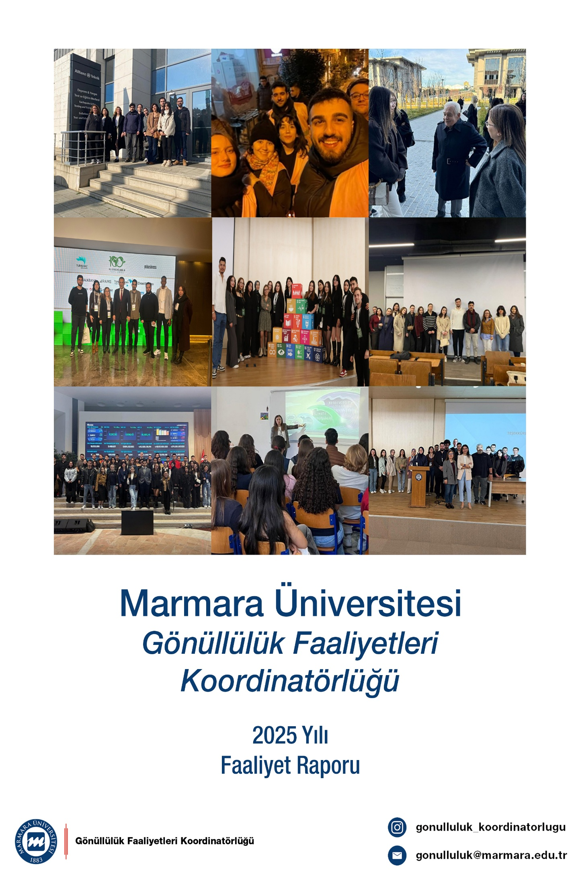
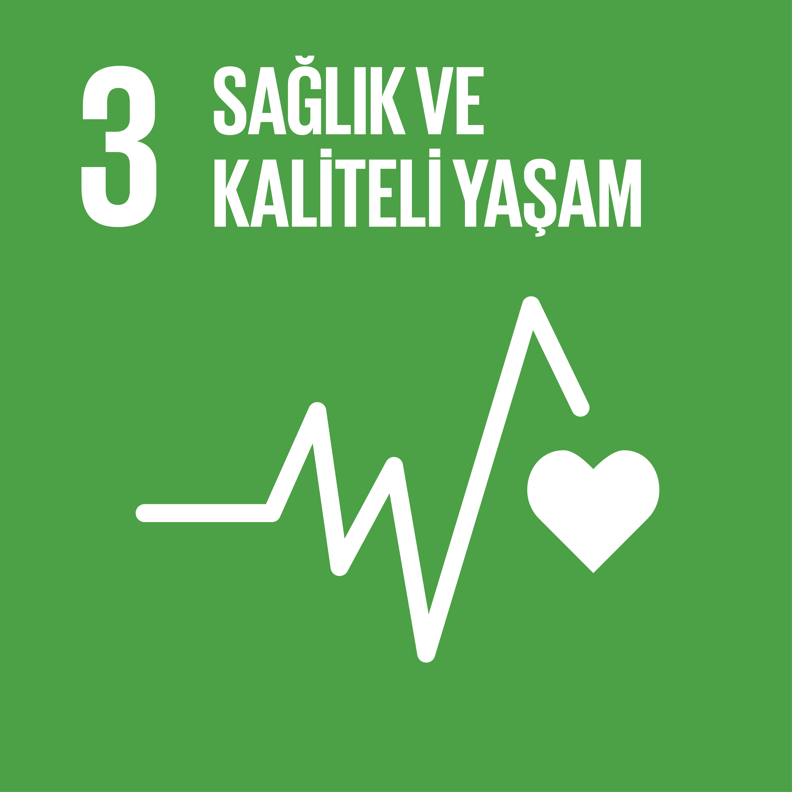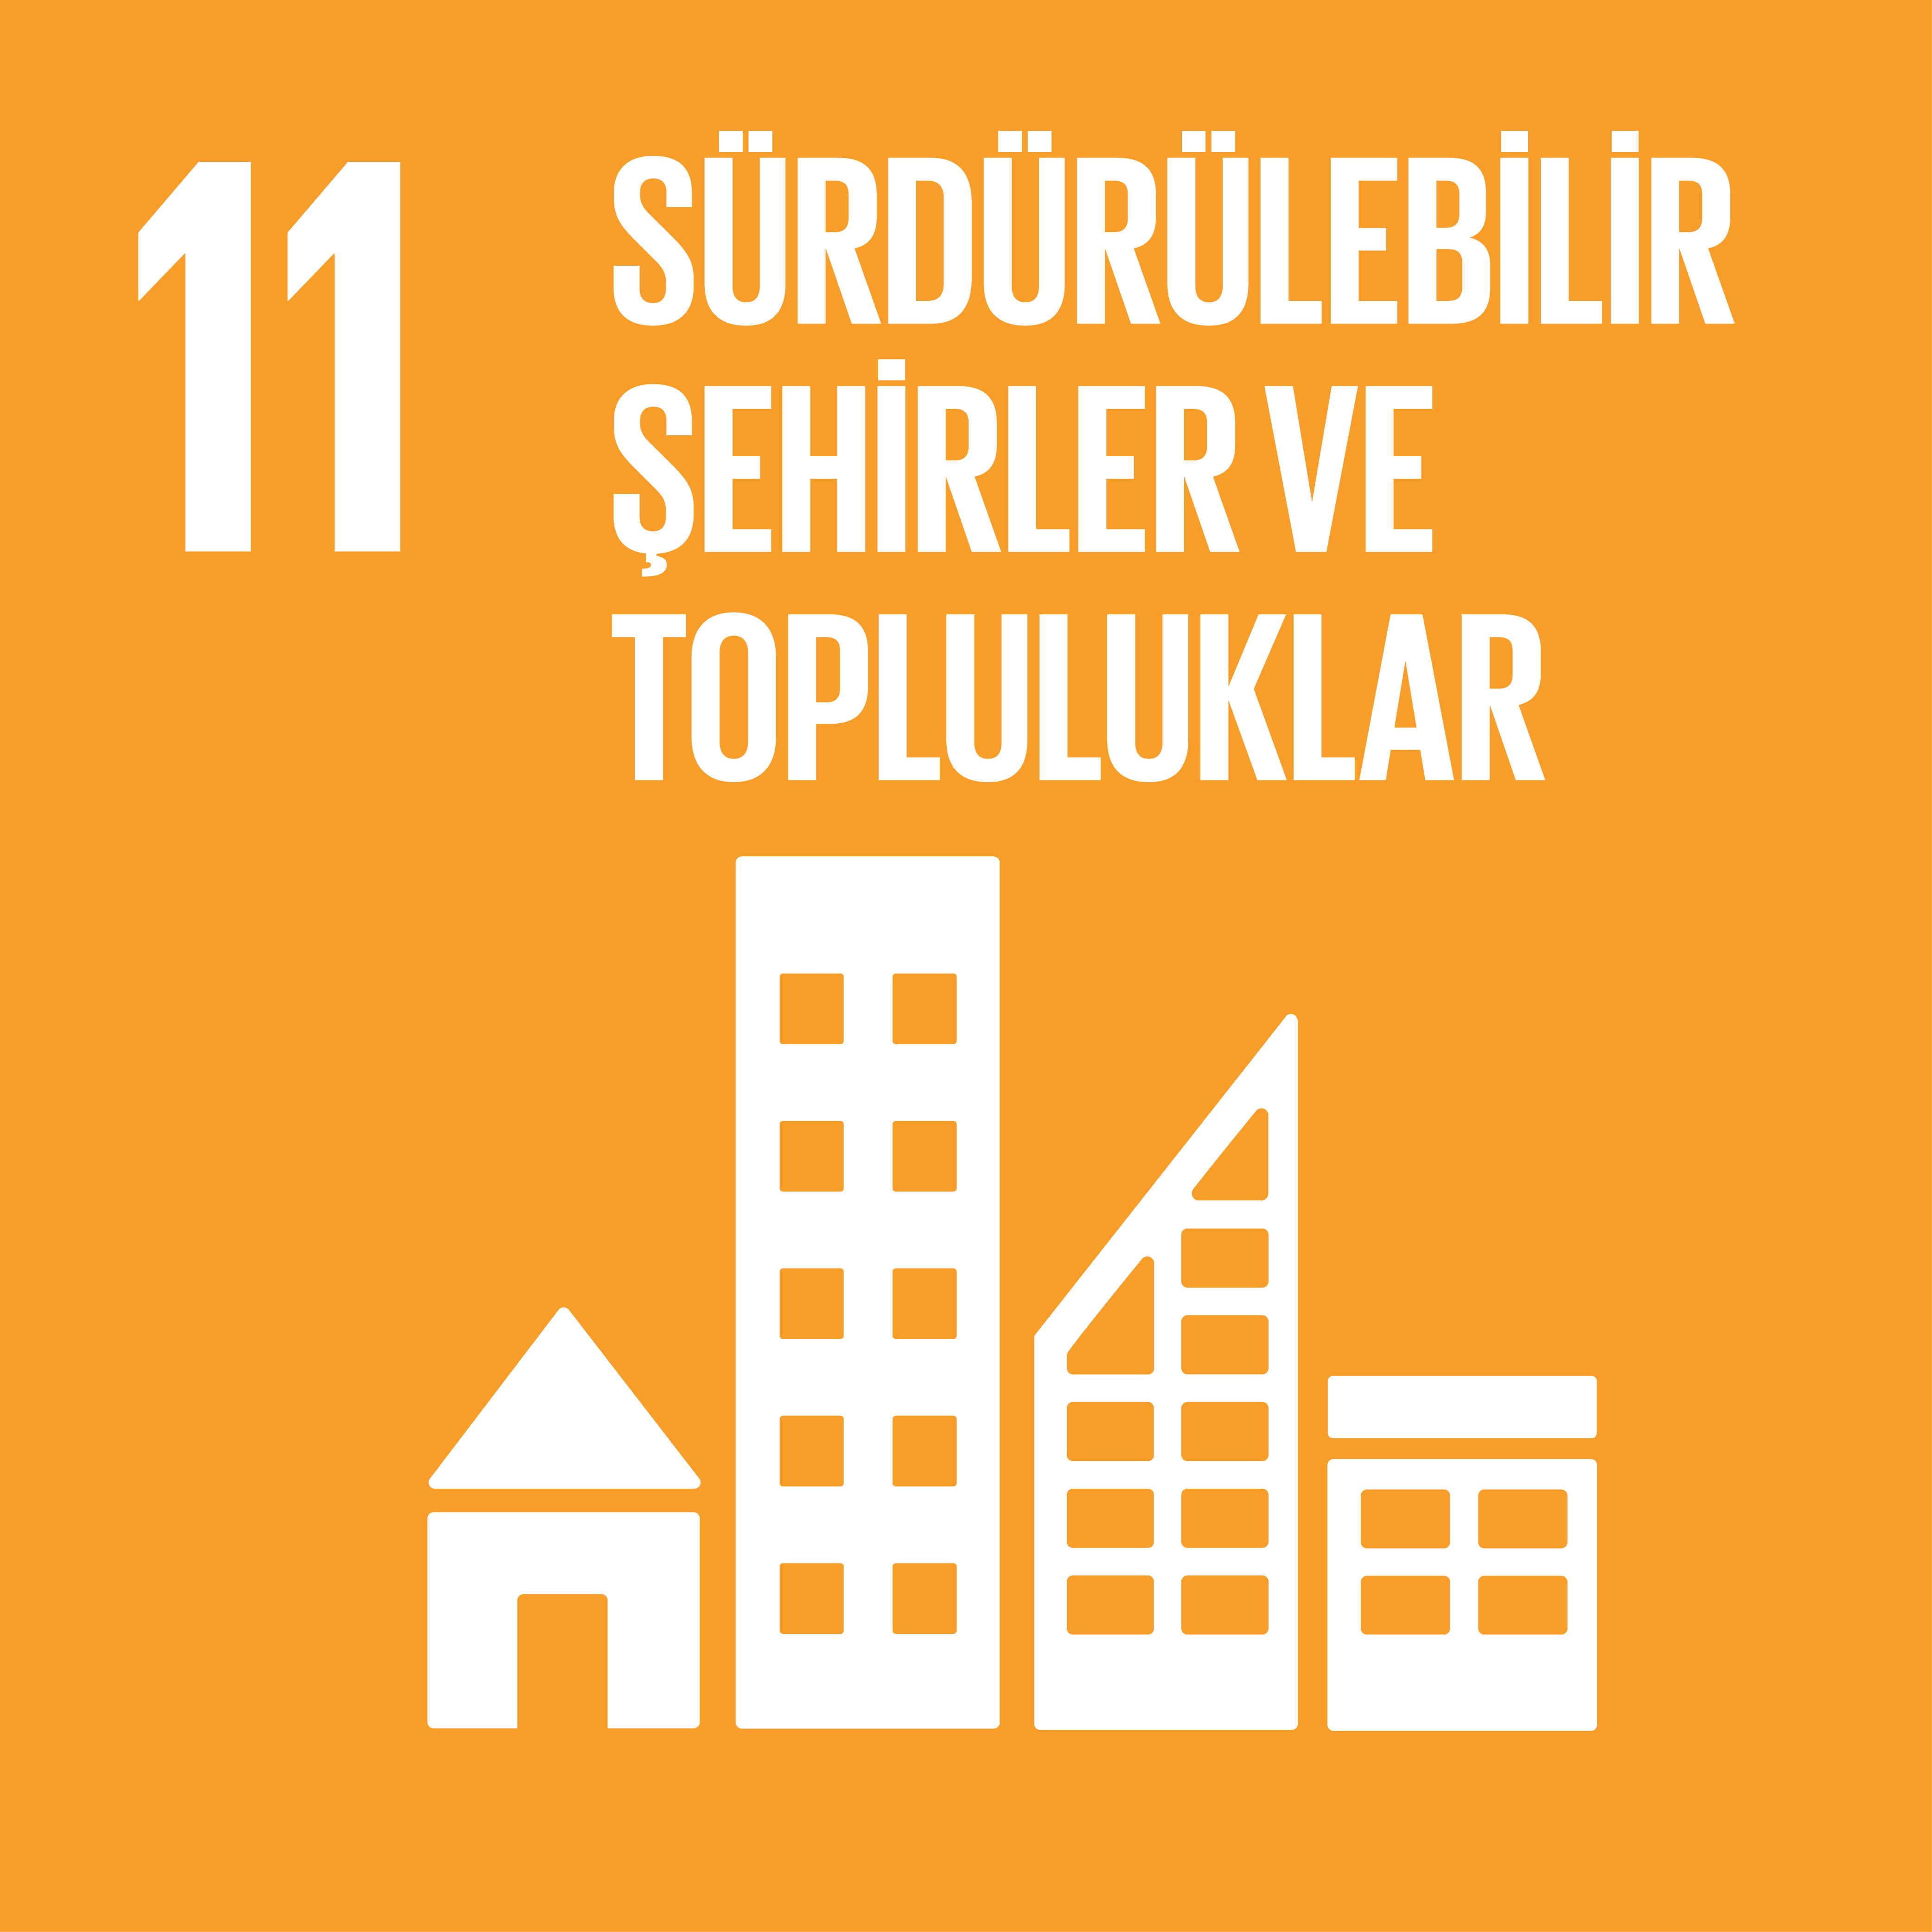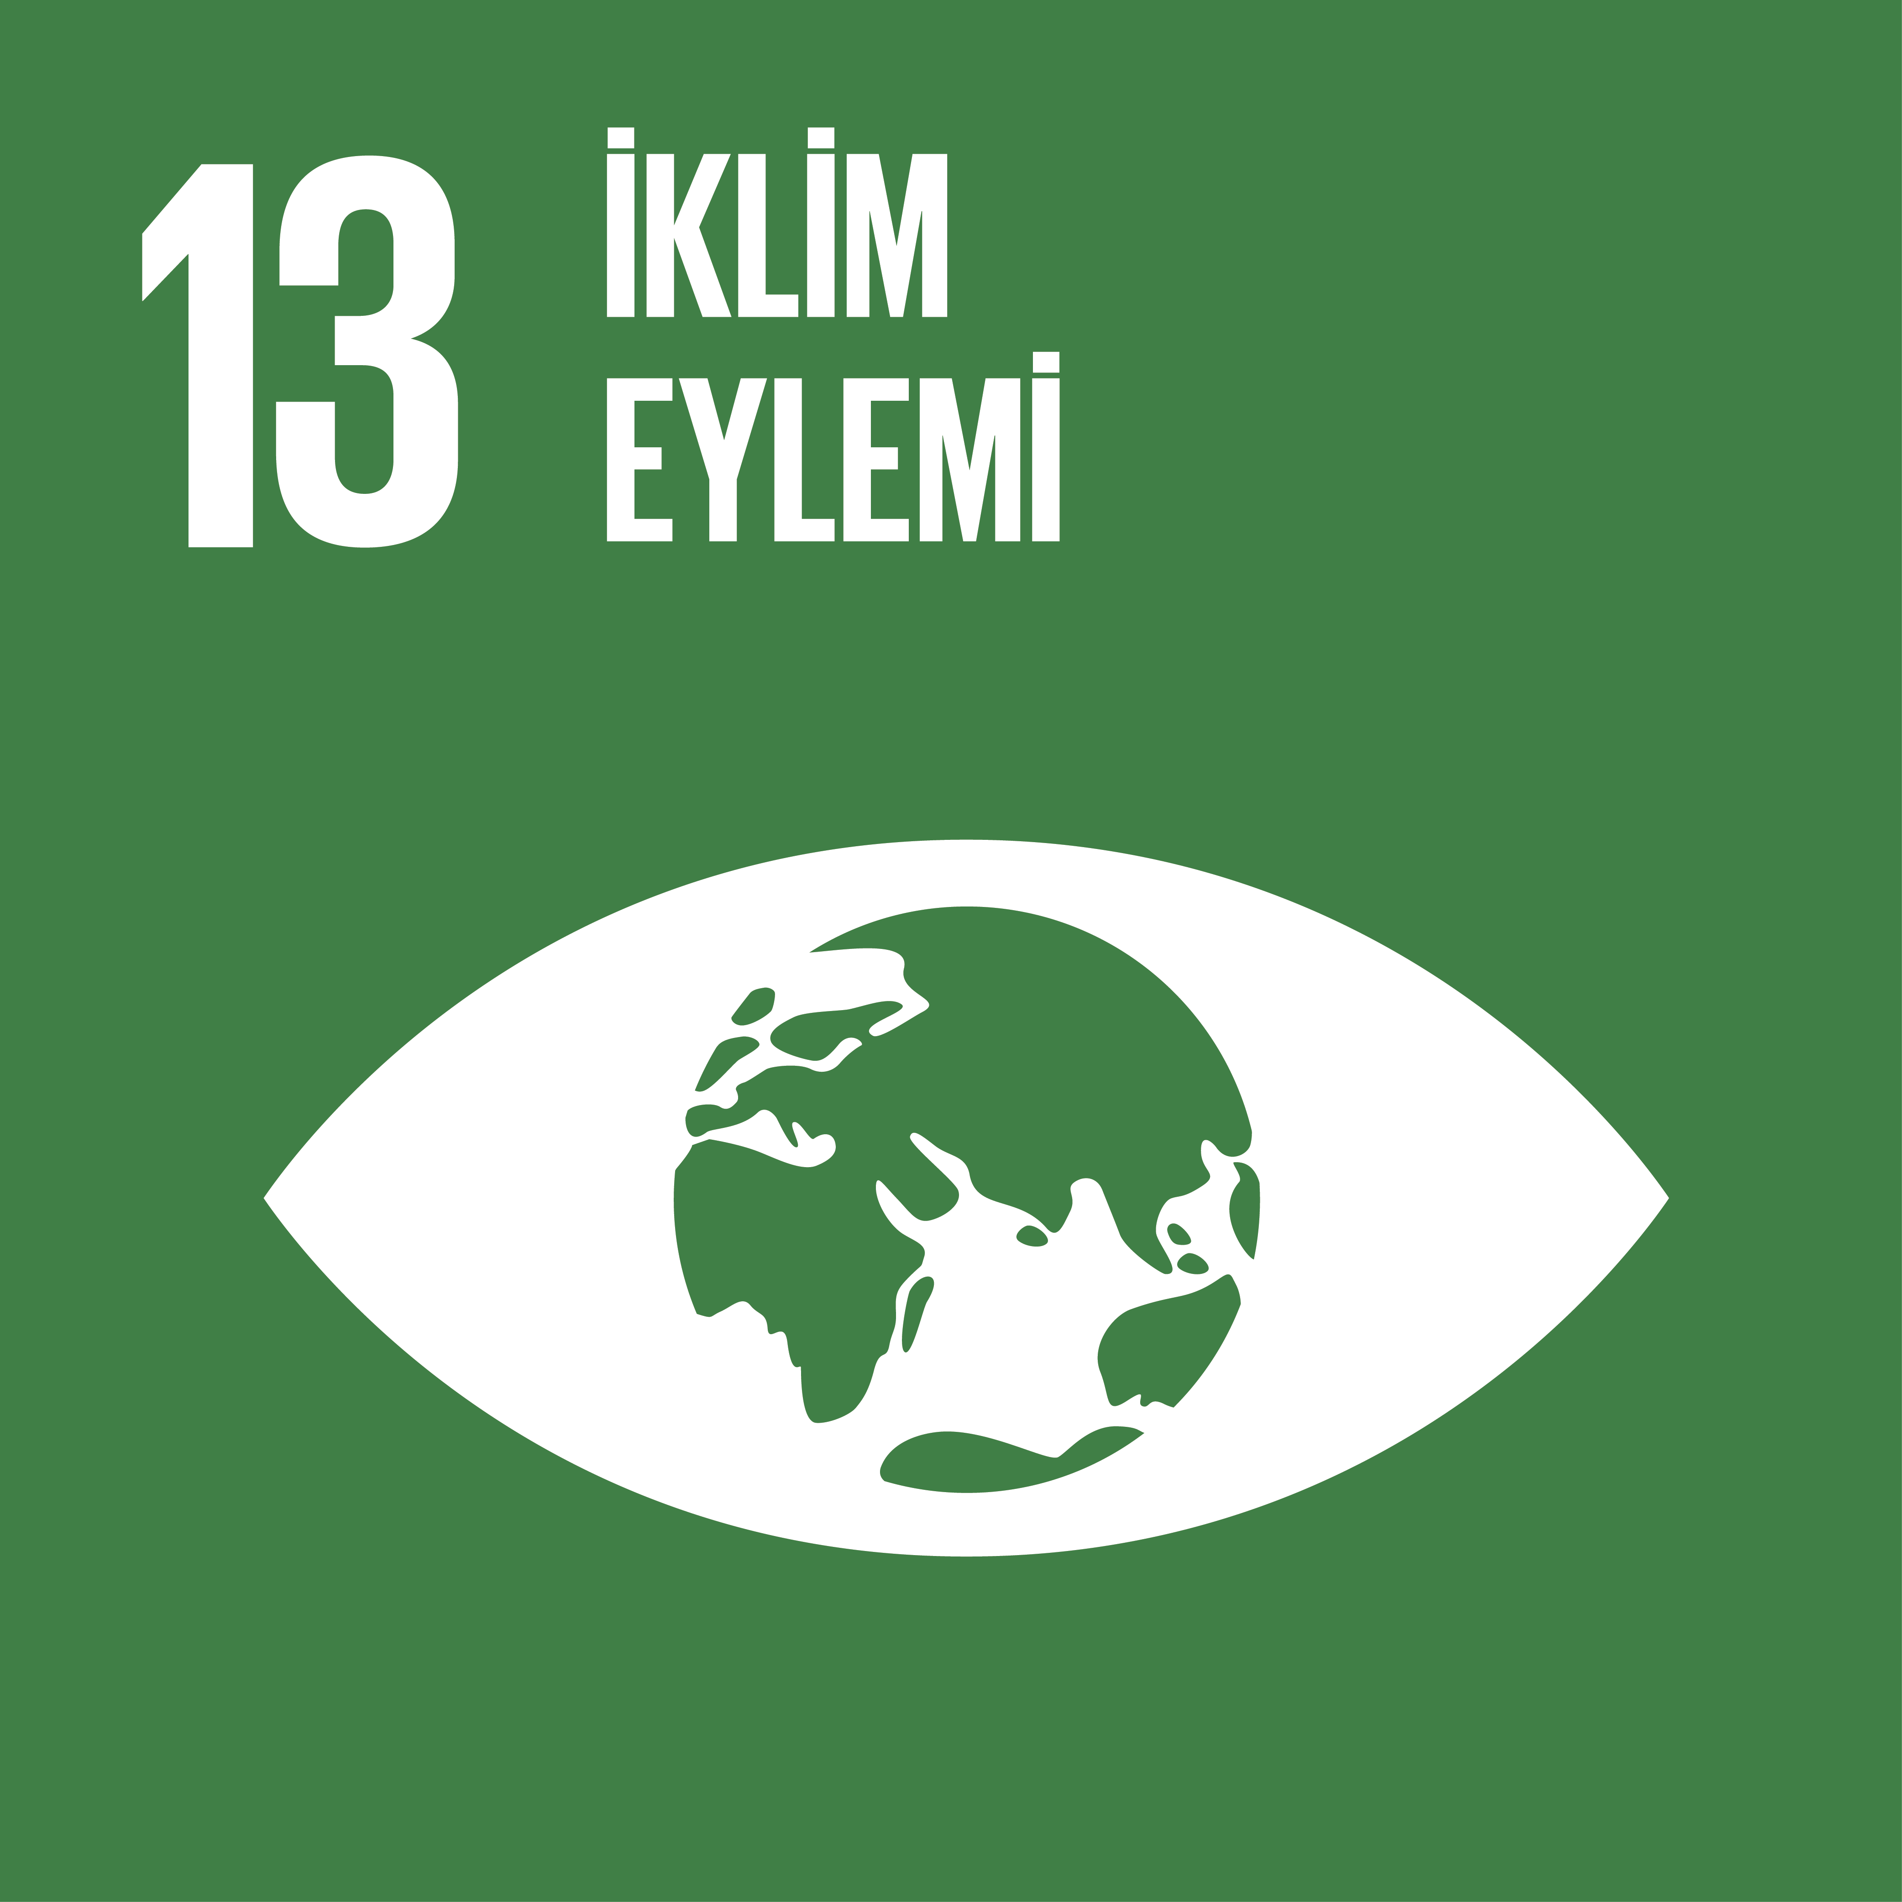
1- Gönüllü öğrencilerimiz 6 Ocak 2025 tarihinde Allianz Teknik’in Beykoz’daki merkezinde gerçekleşen eğitimde Allianz Teknik Deprem ve Yangın Test ve Eğitim Merkezi yöneticilerinden “Deprem ve Yangın Odağında Afet Bilinci ve İklim Krizi Farkındalığı” eğitimi aldılar.
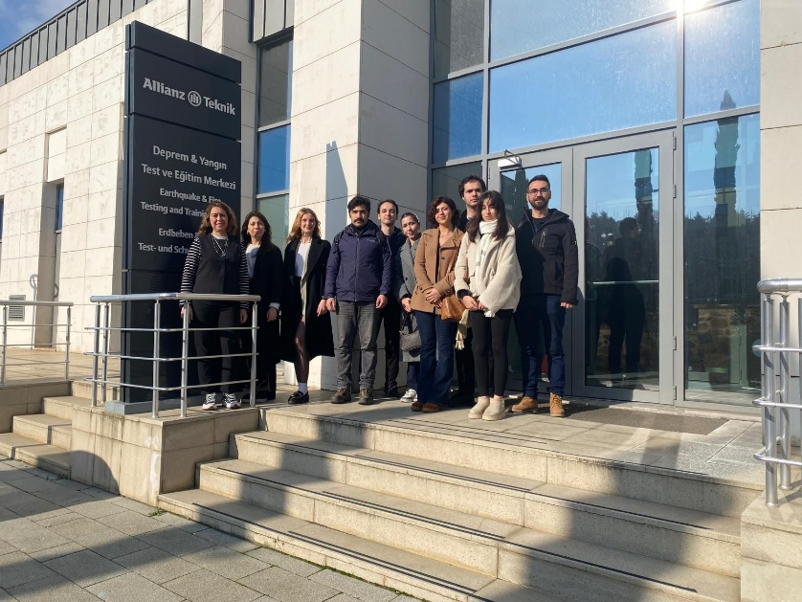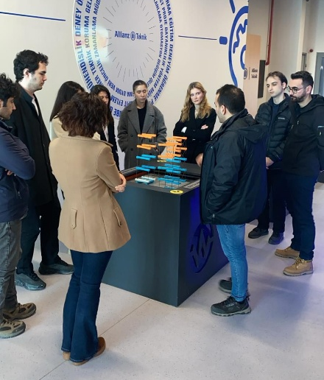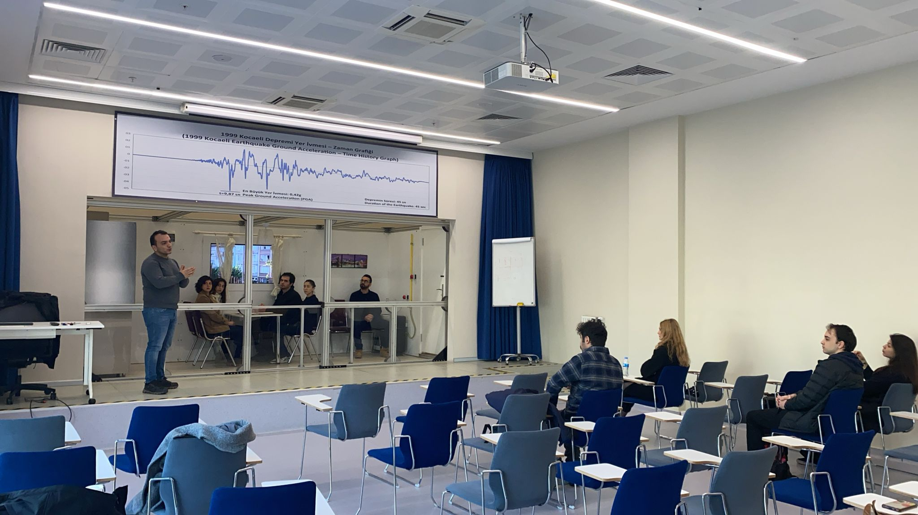

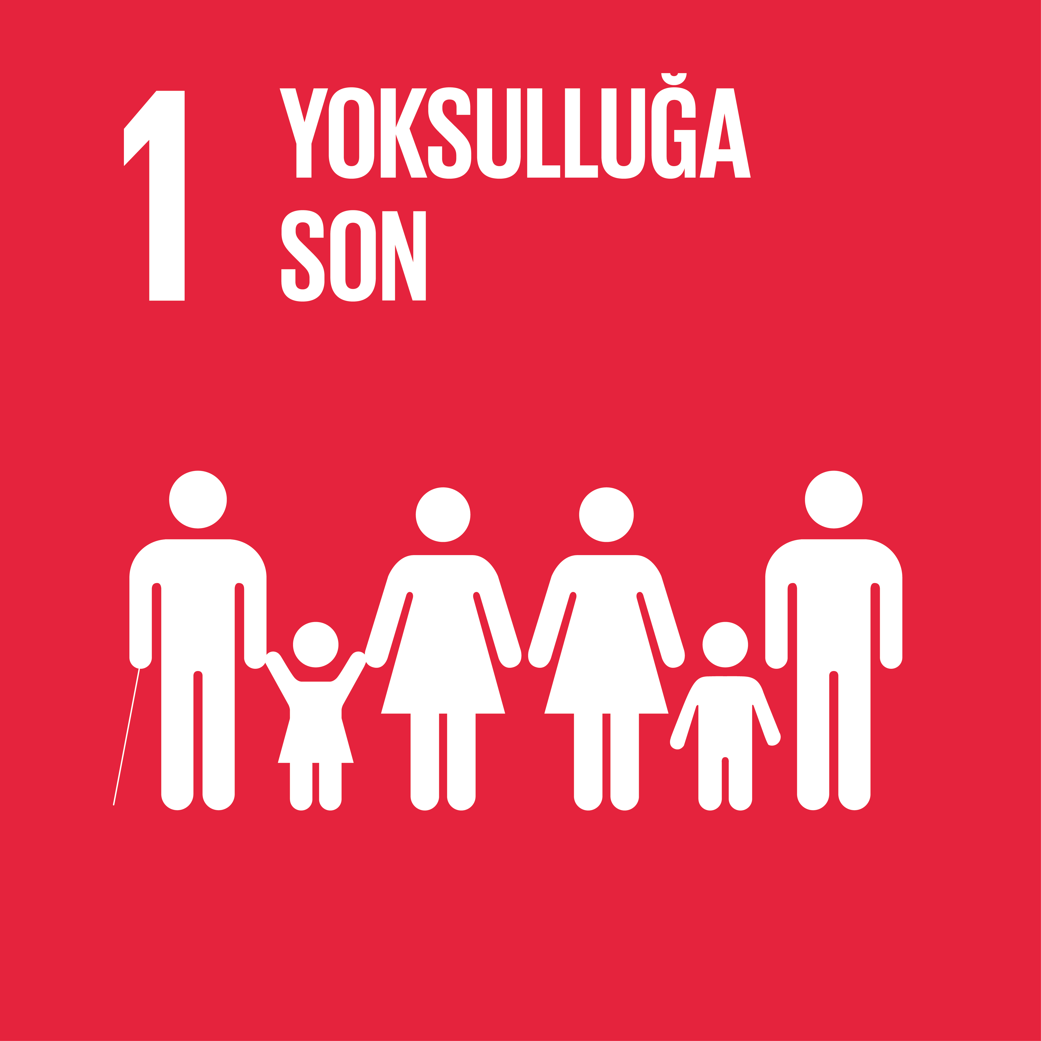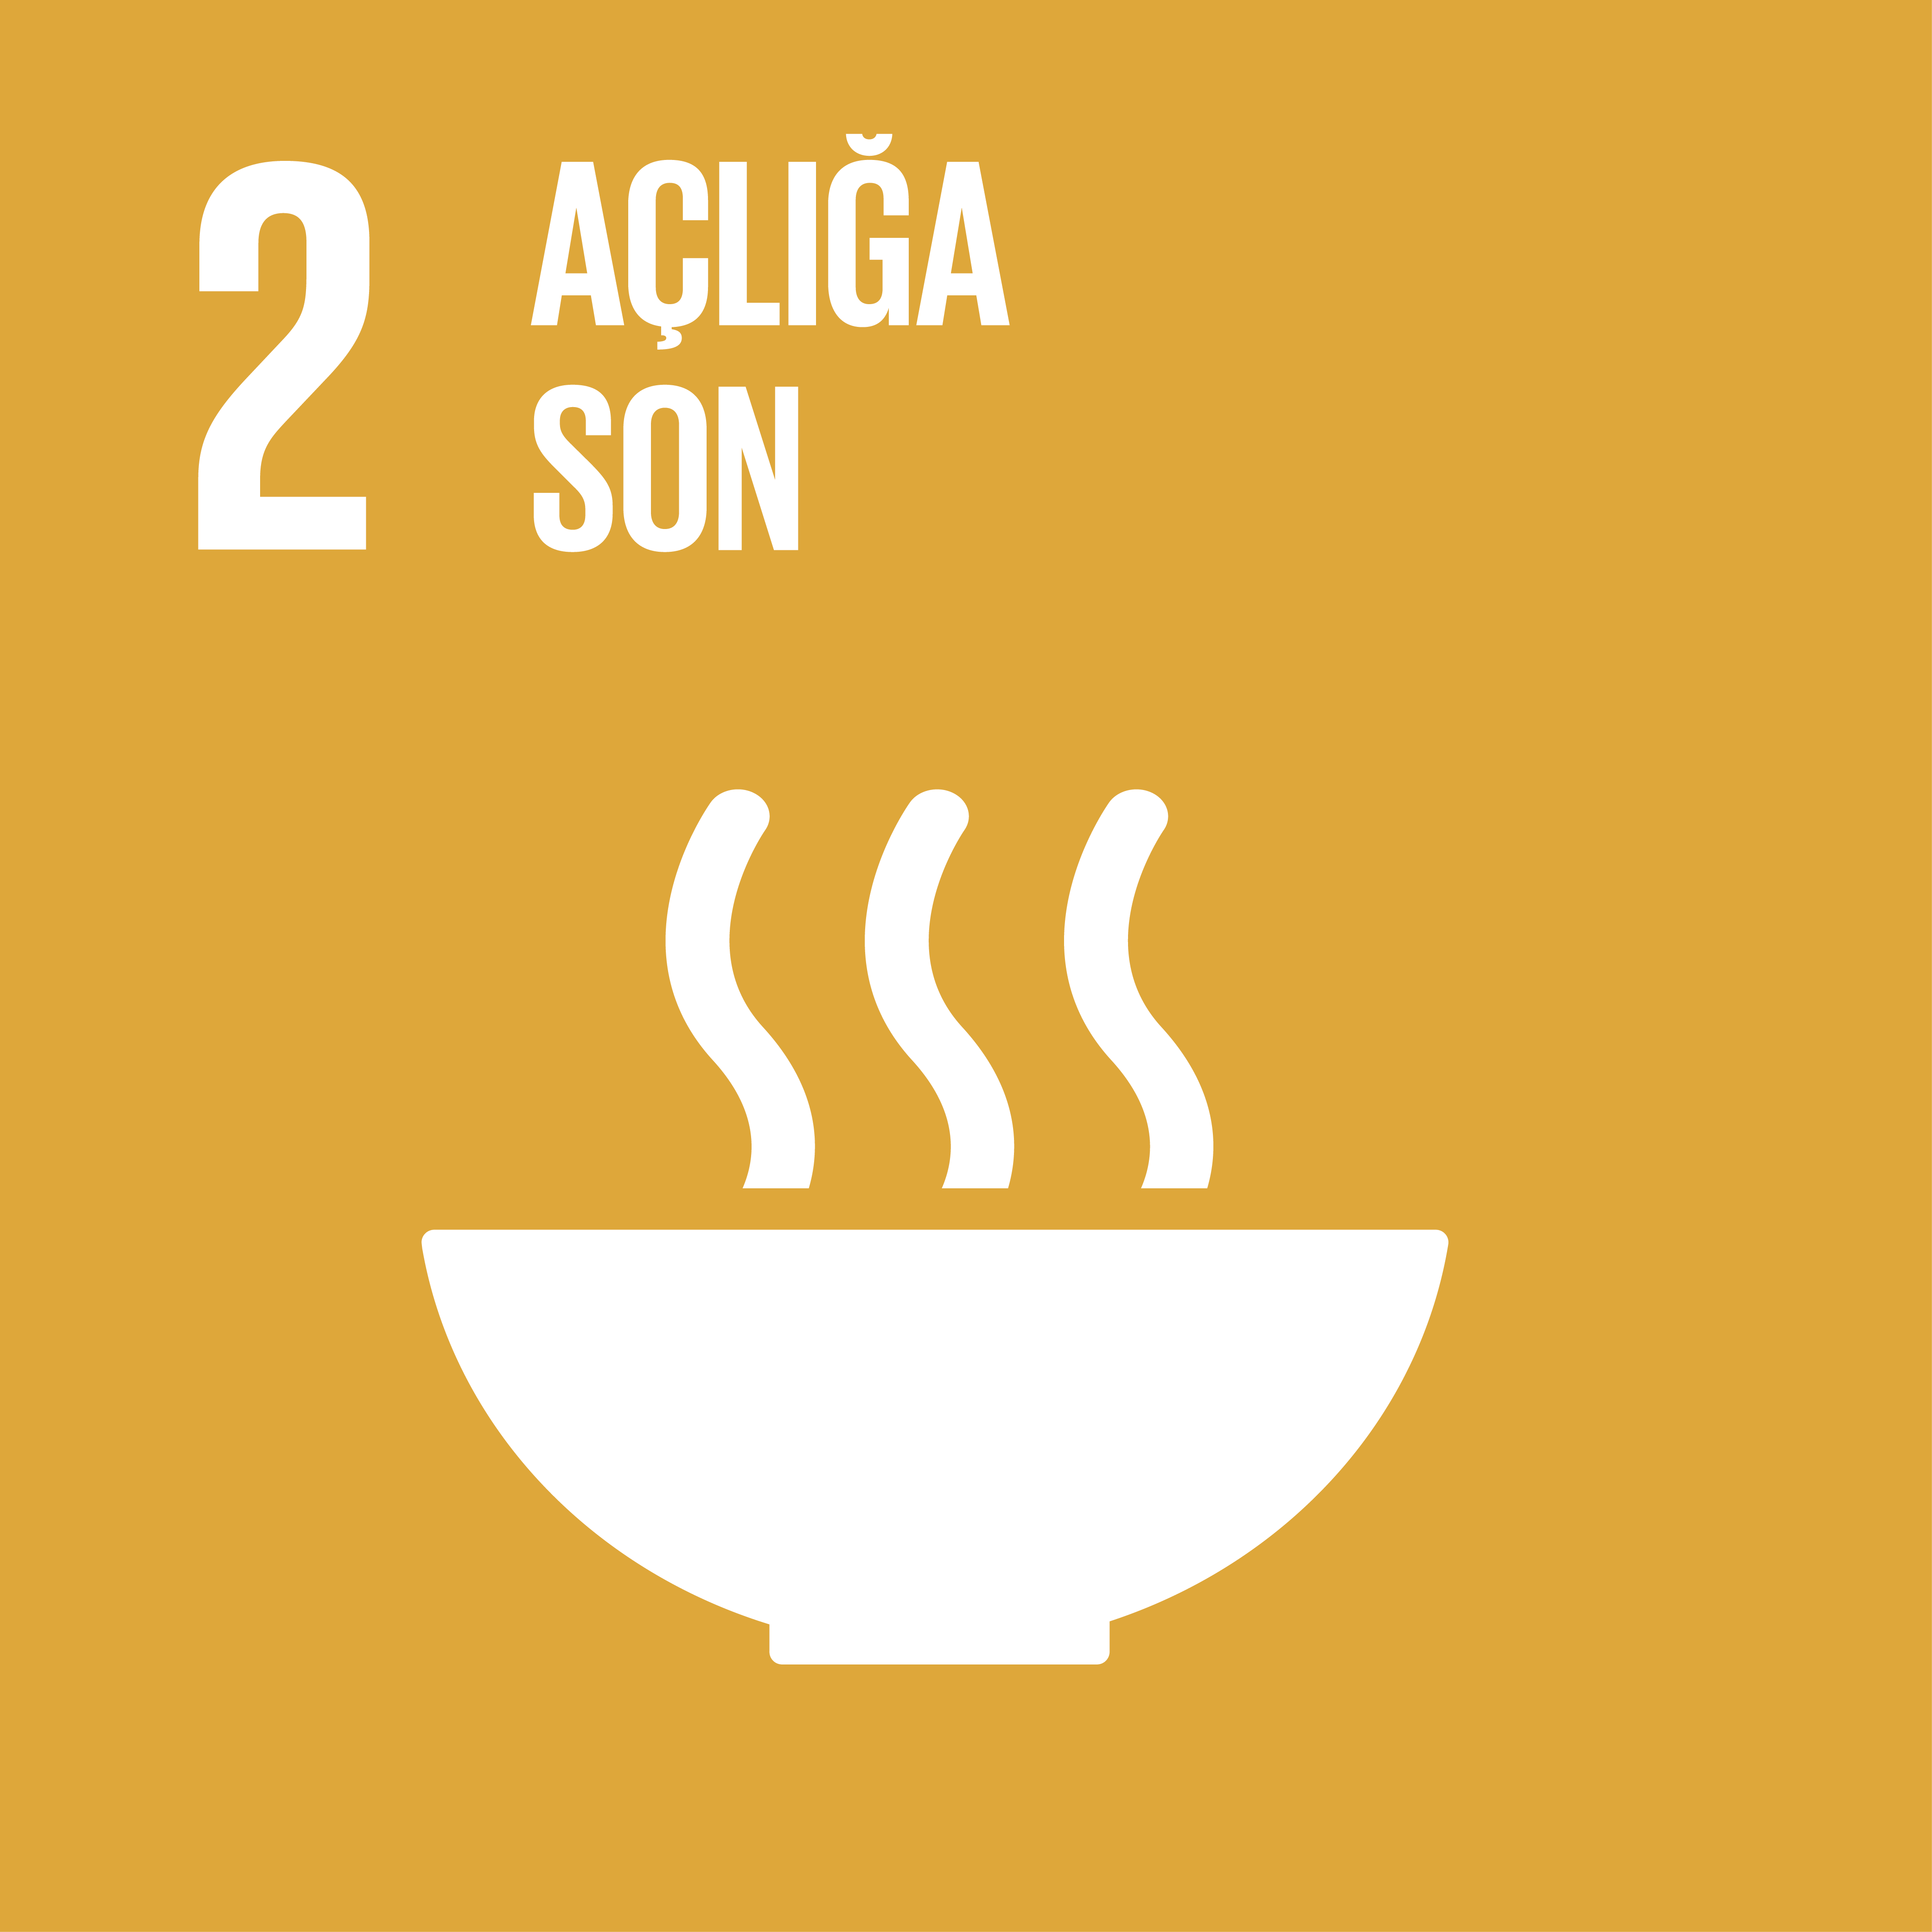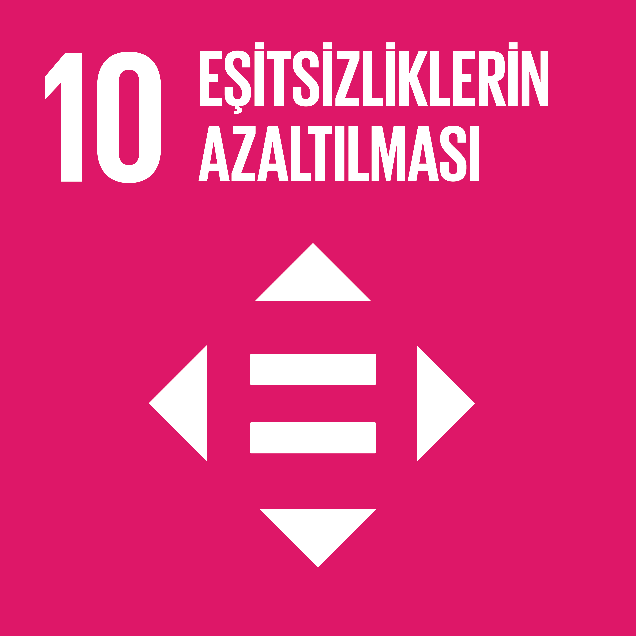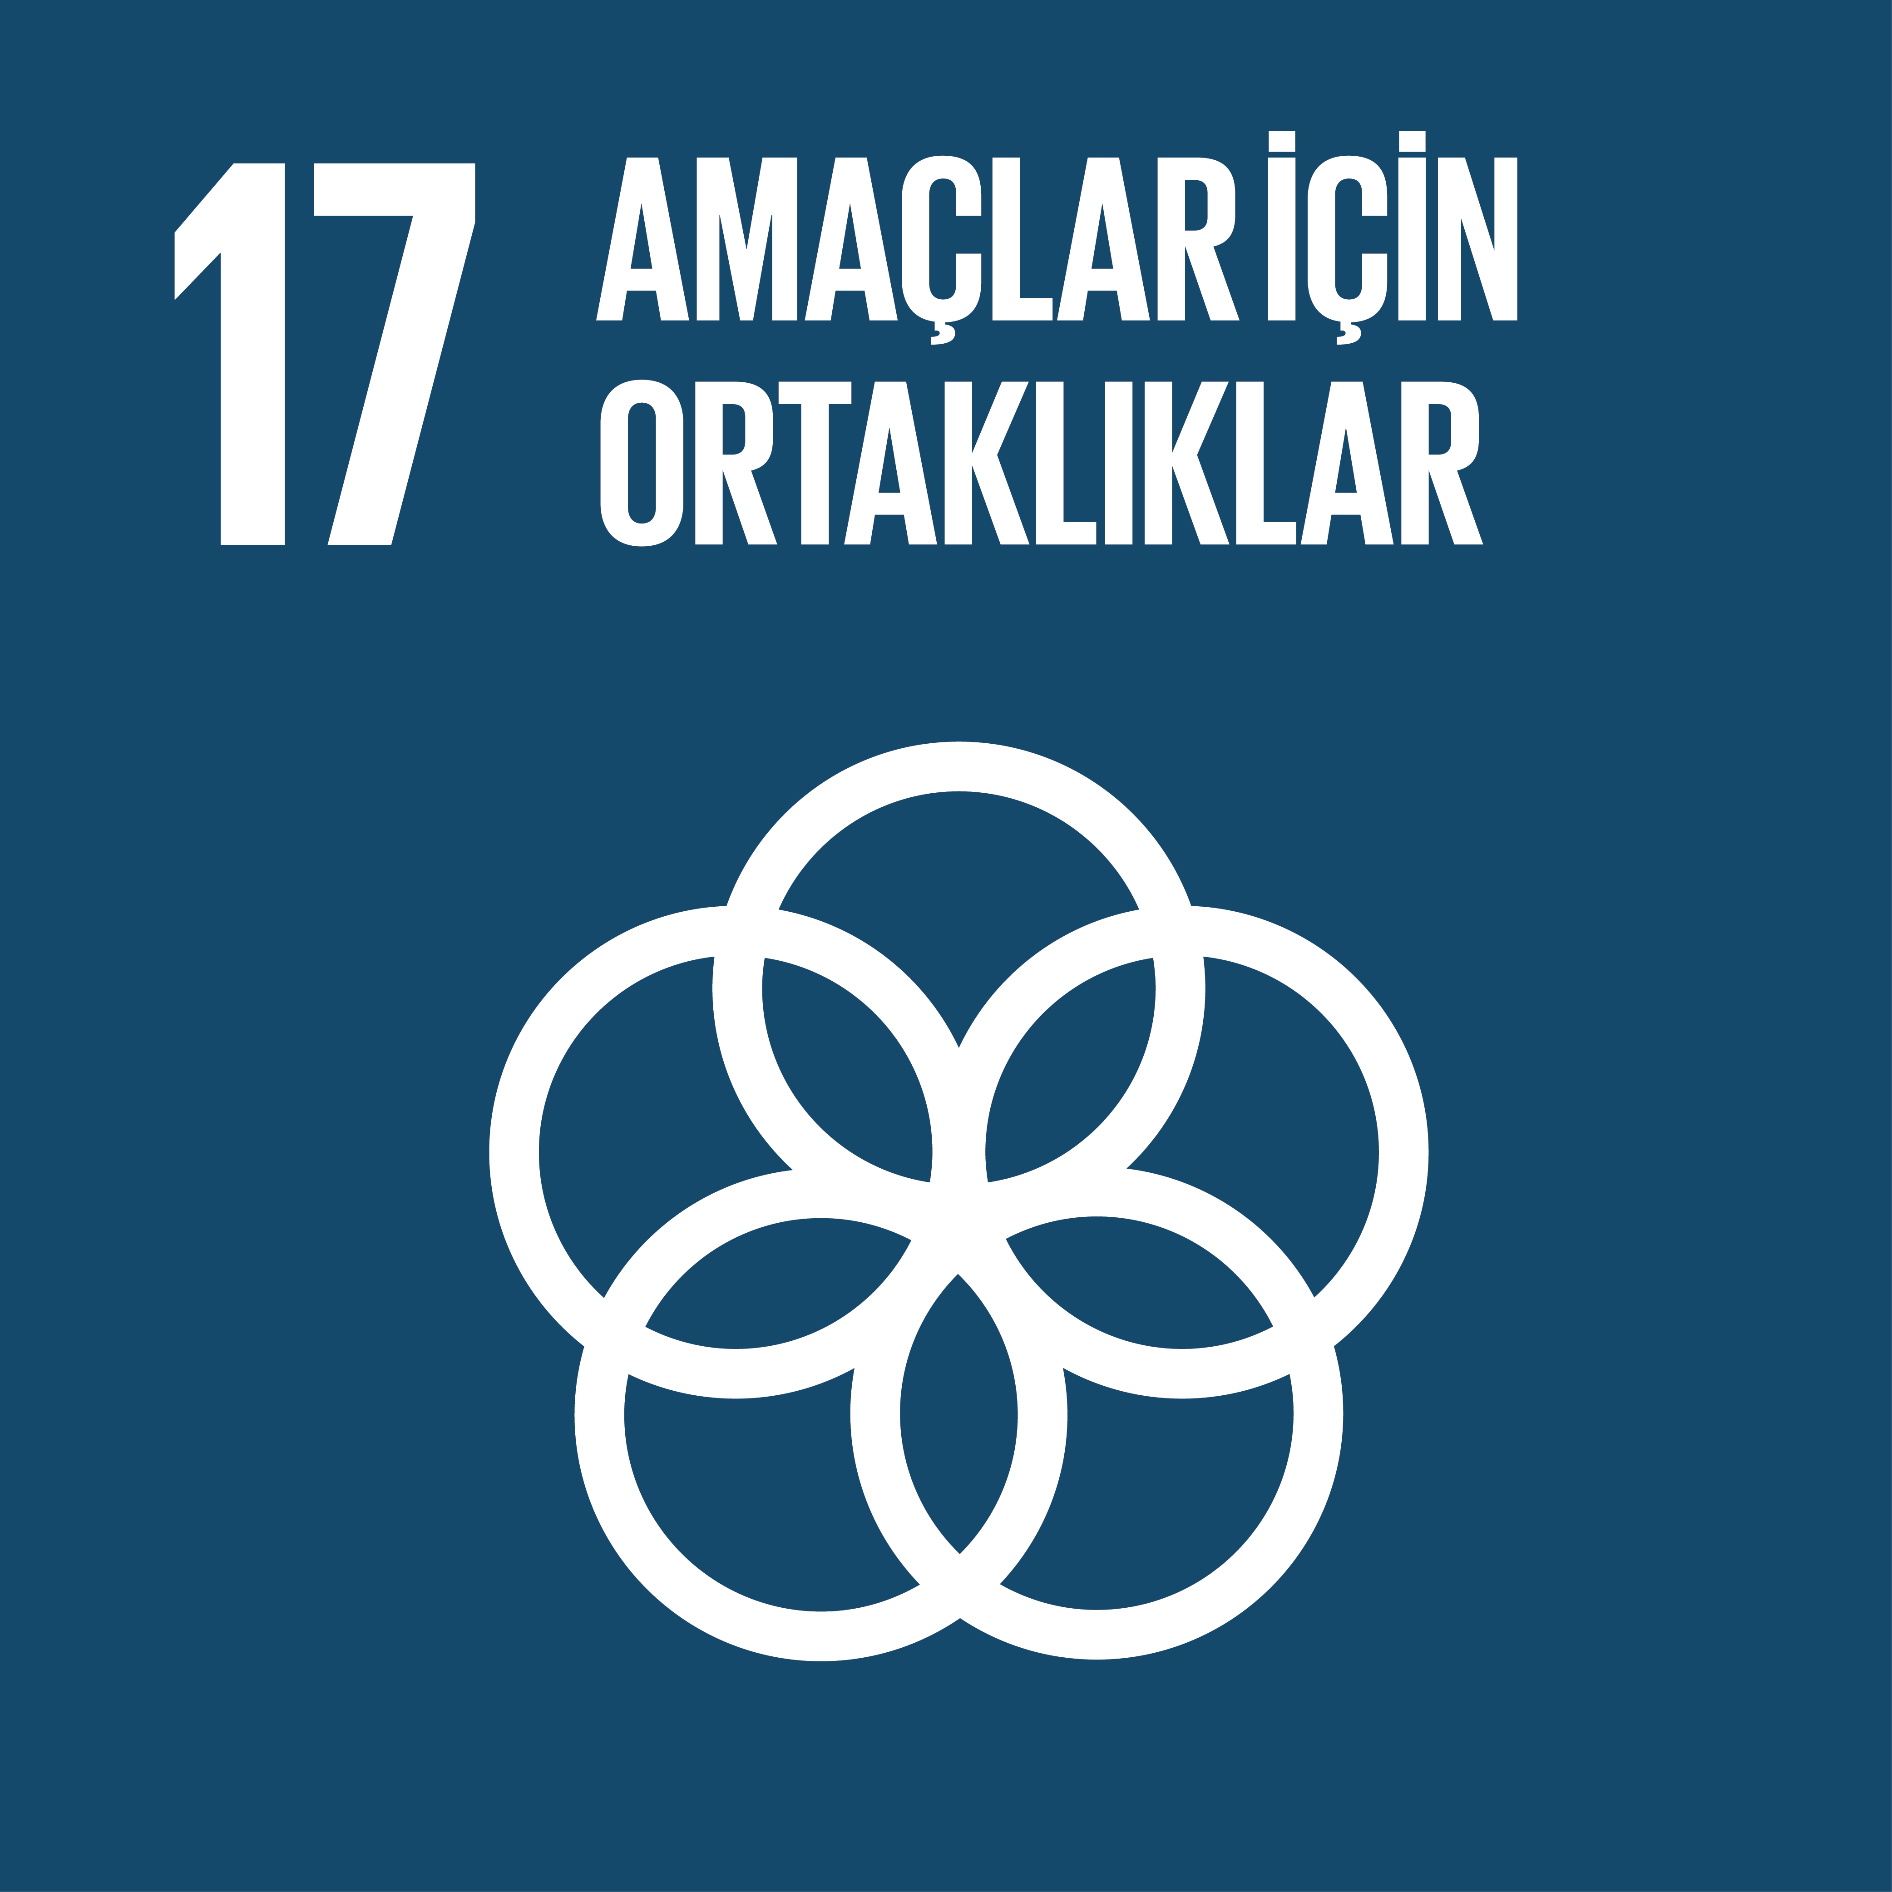
2- Yılın ilk gönüllü faaliyetlerinden biri, İktisat Fakültesi öğrencilerimizin 7 Ocak Salı akşamı Çorbada Tuzun Olsun’da gönüllü çalışmaları oldu.
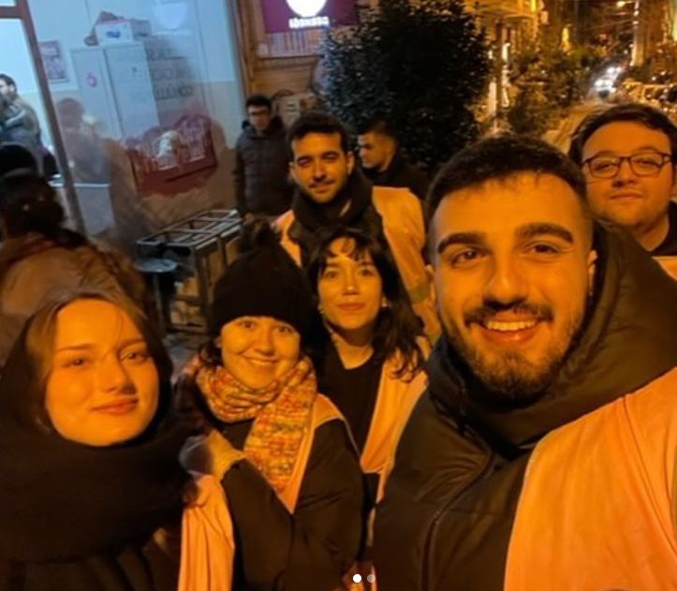
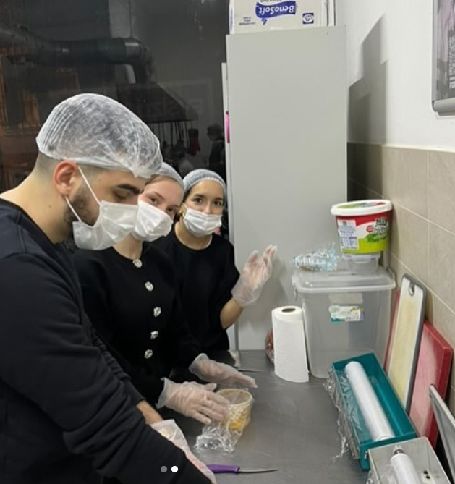

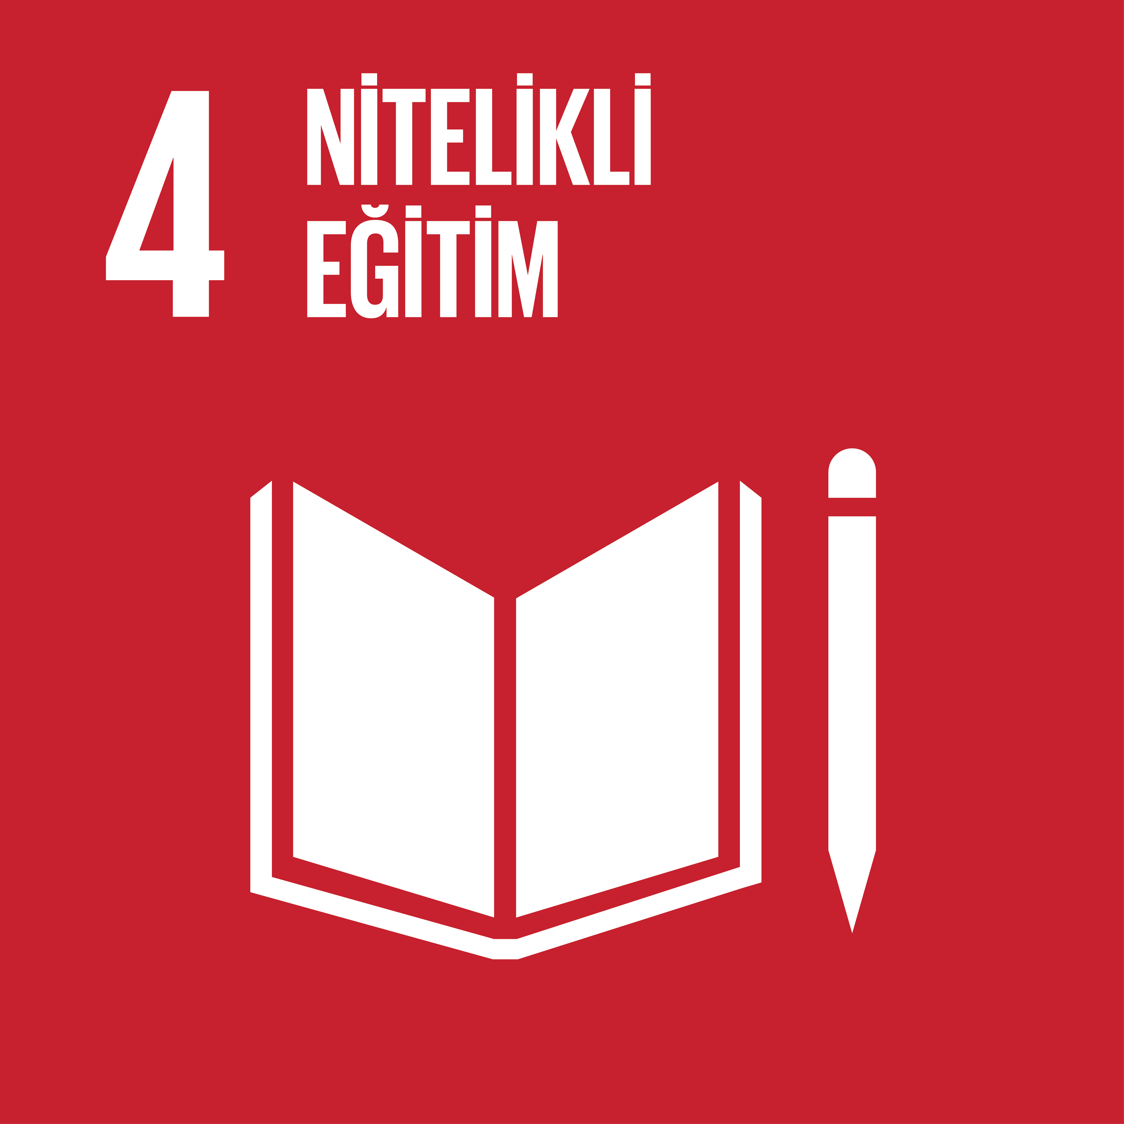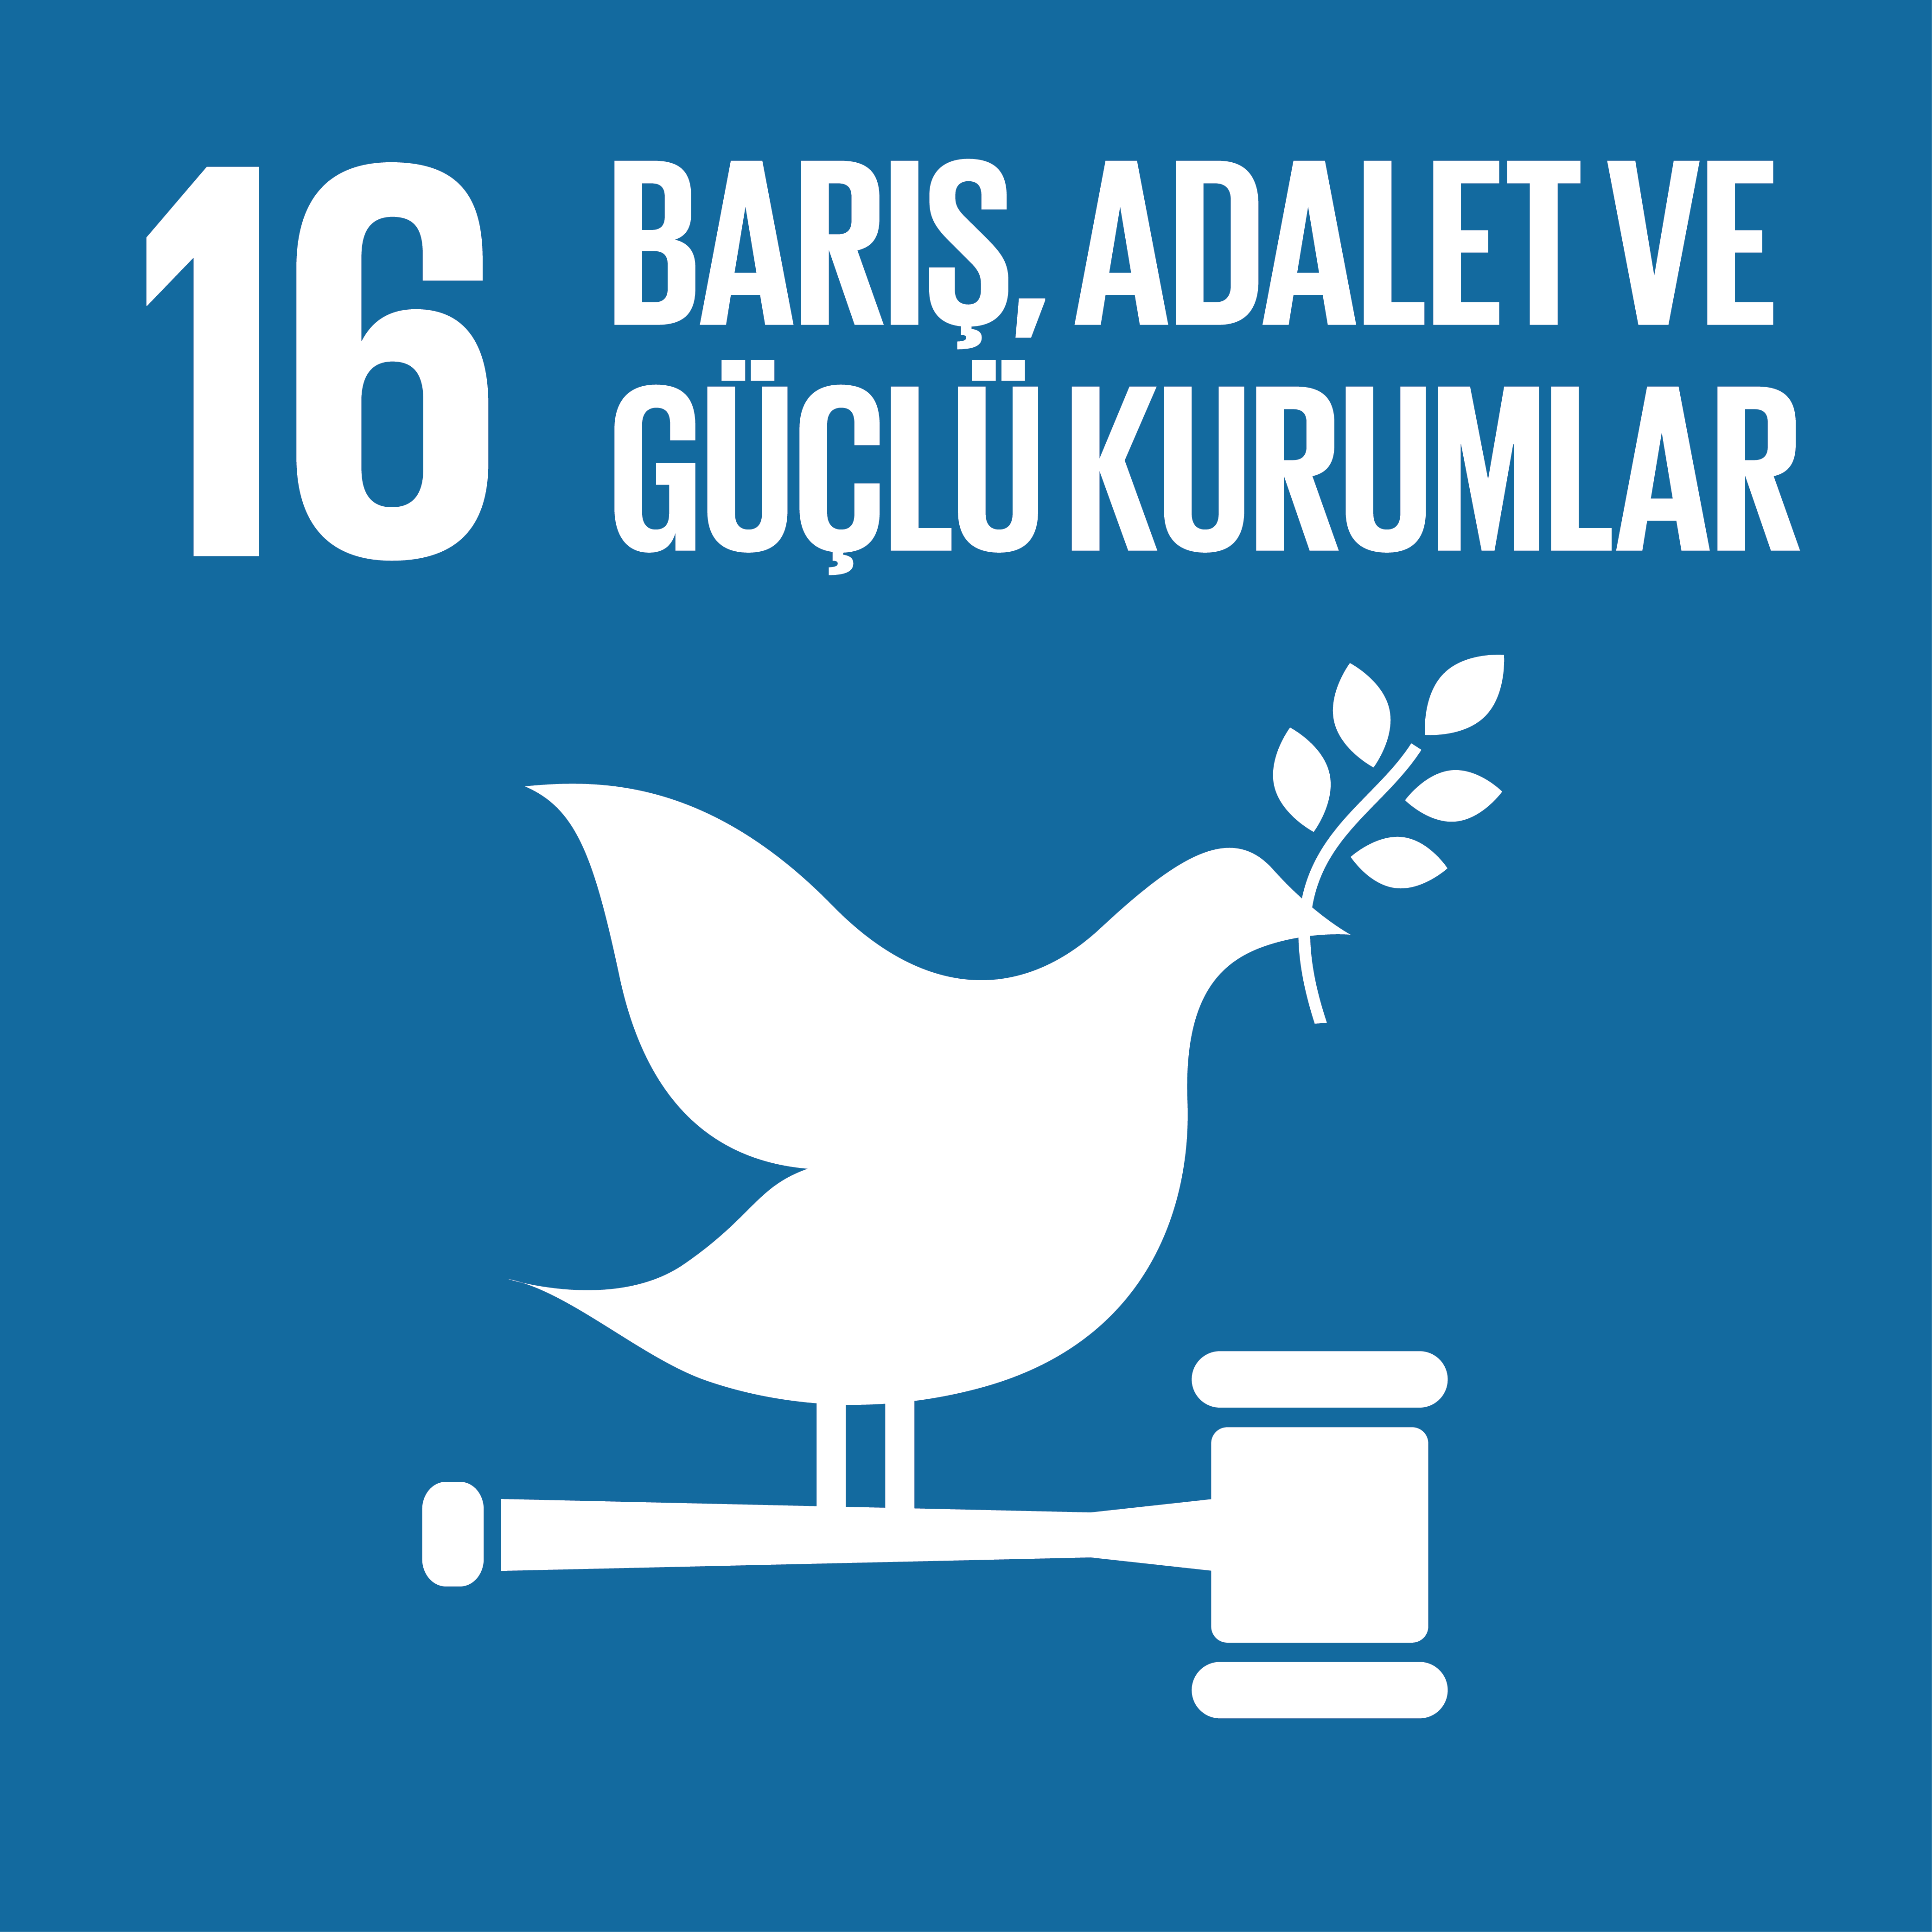
3- Marmara Üniversitesi Gönüllülük Faaliyetleri Koordinatörlüğü olarak 8 Ocak Çarşamba günü İktisat Fakültesi Konferans Salonu’nda Gönüllü Hizmet Vakfı Kurucu Başkanı İnal Aydınoğlu'nu “Gönüllülük Nedir? Neden Gönüllü Olmalı?” konulu konferansta ağırladık.
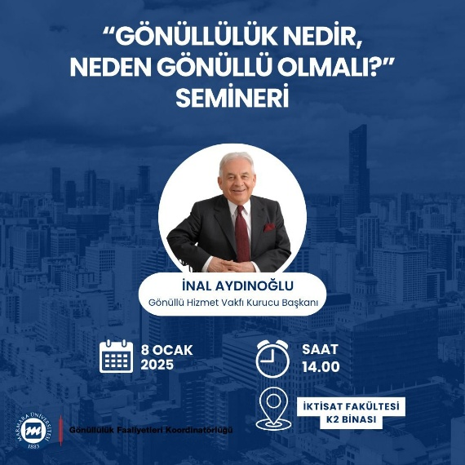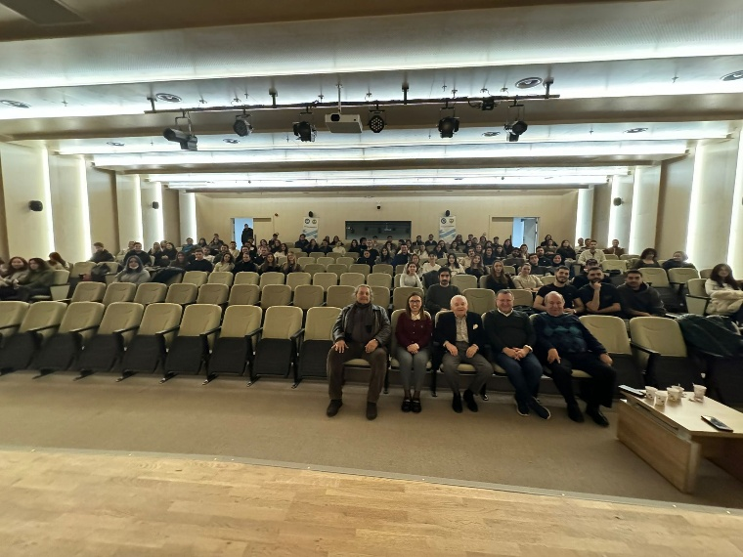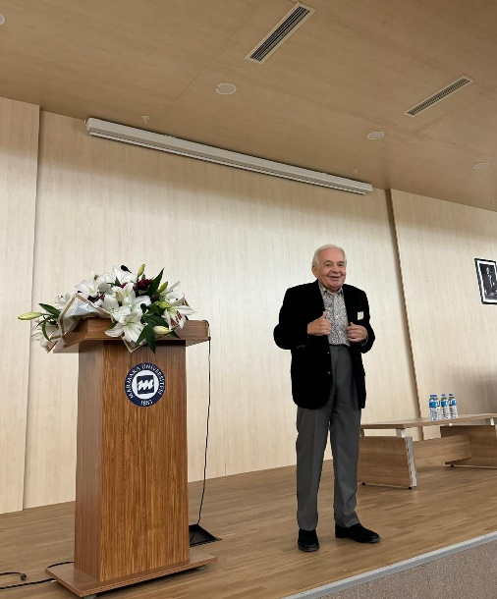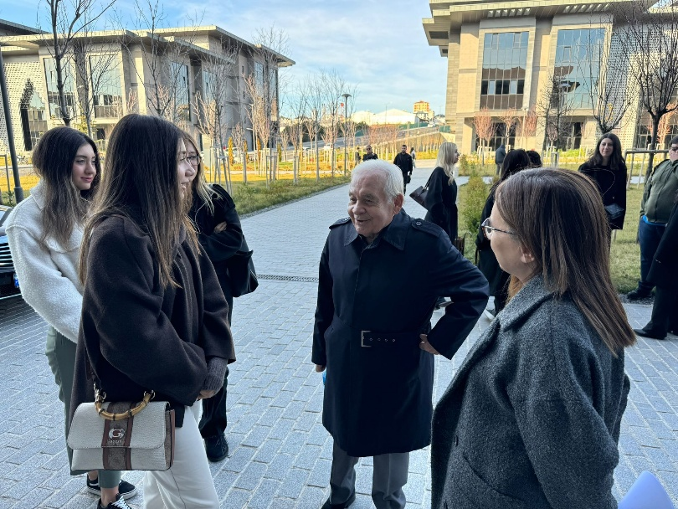

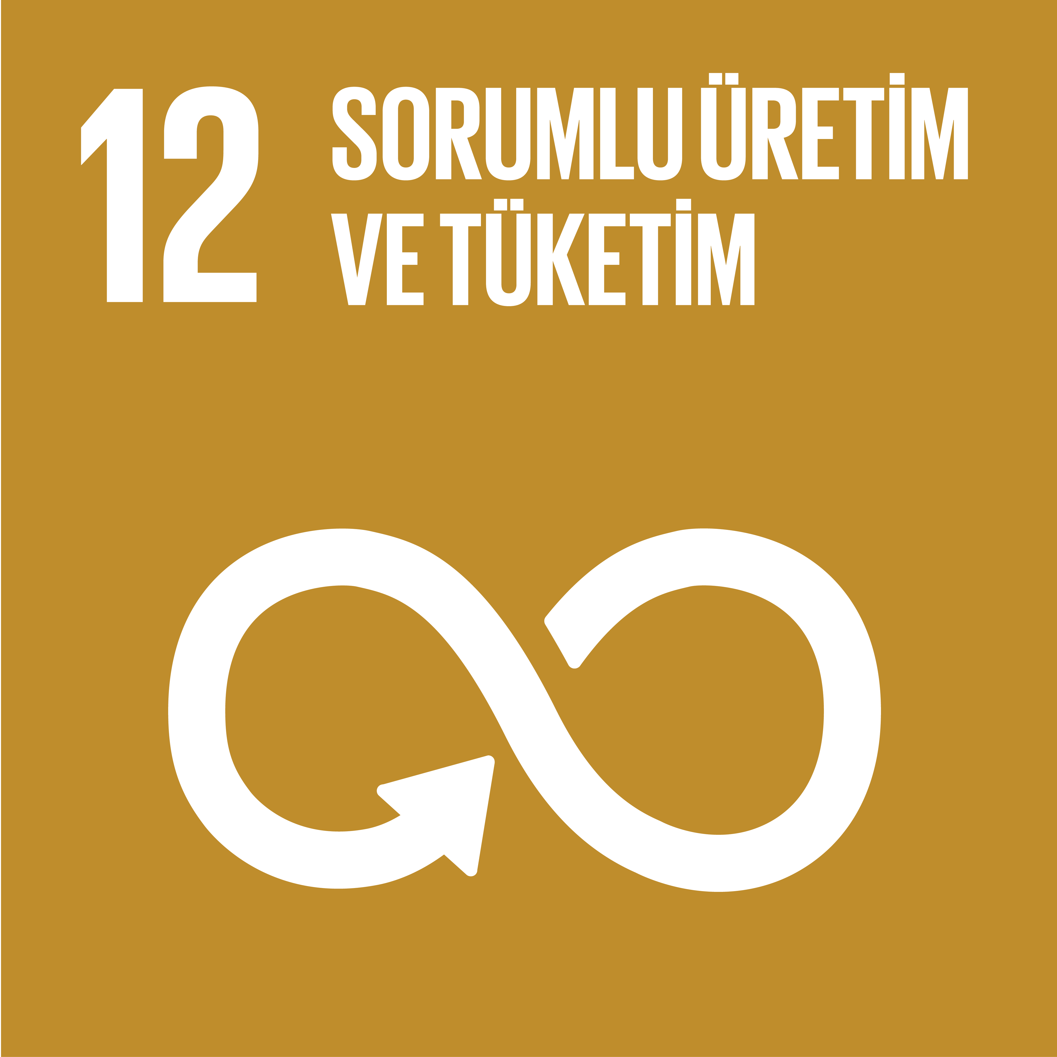
4- Koordinatörümüz Prof.Dr. Esra Yüksel Acı 27 Şubat Perşembe günü̈ RTE Külliyesi İşletme Fakültesi’nde Sürdürülebilirlik 101 Eğitimi verdi.
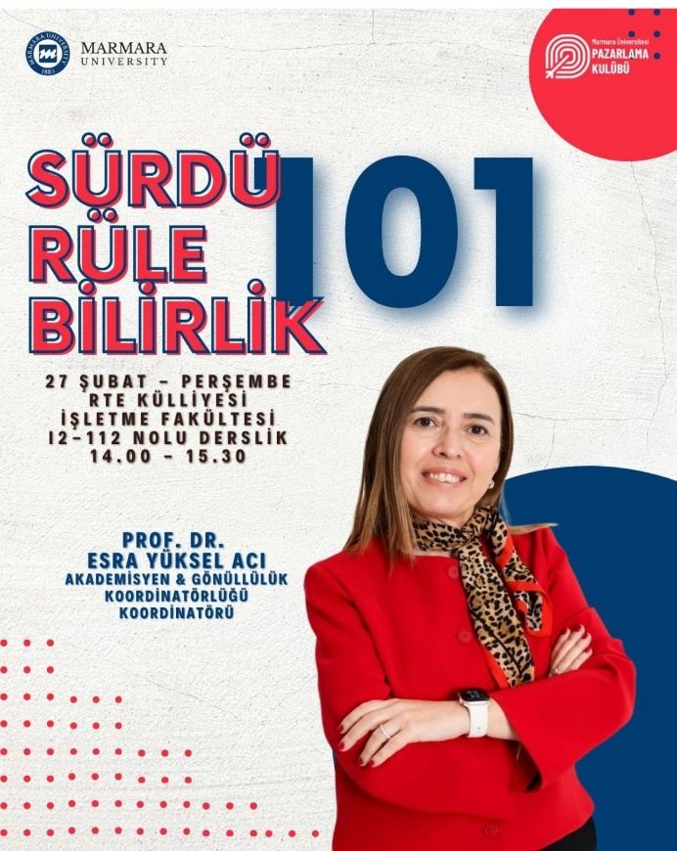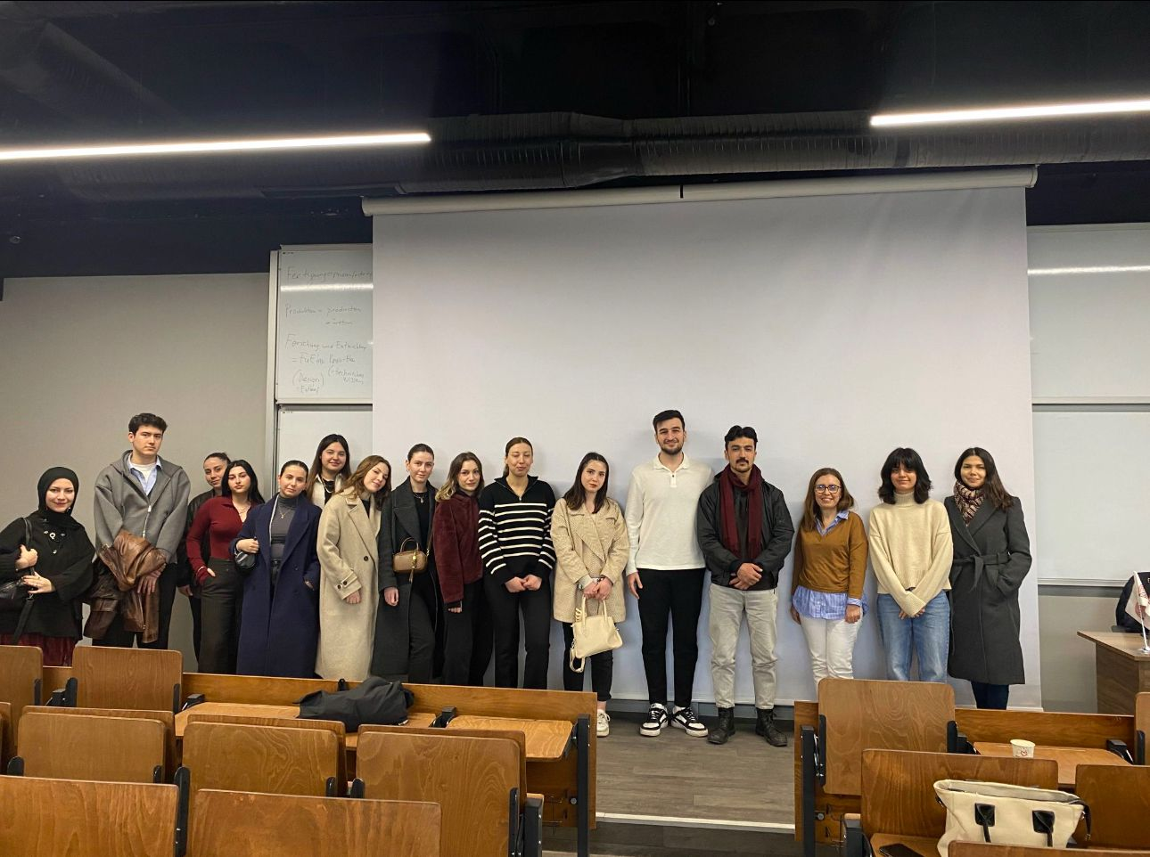

5- Sürdürülebilir Yaşam Okulu öncülüğünde, Akbank ana sponsorluğunda 1 Aralık 2024 tarihinde yapılan Sürdürülebilir Yaşam Festivali’nin Etki Analizi Raporu’nu hazırladık ve sonuçlarını Karnaval Radyo’nun podcast yayınında paylaştık.
Podcast erişim linki: https://karnaval.com/programlar/surdurulebilir-yasam-okulu
Rapor erişim linki:
https://stkam.marmara.edu.tr/dosya/stkaum/Yeni%20Web/Rapor%20%26%20B%C3%BClten/SYF%20Etki%20Analizi%20Raporu/SYF-2024-ETKI-ANALIZ.pdf
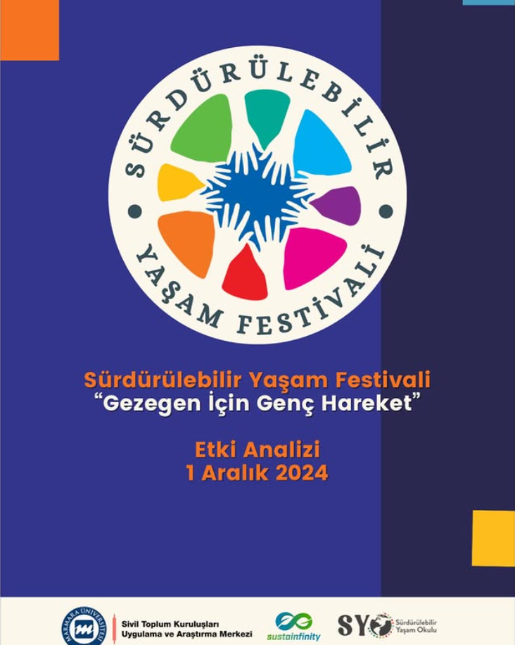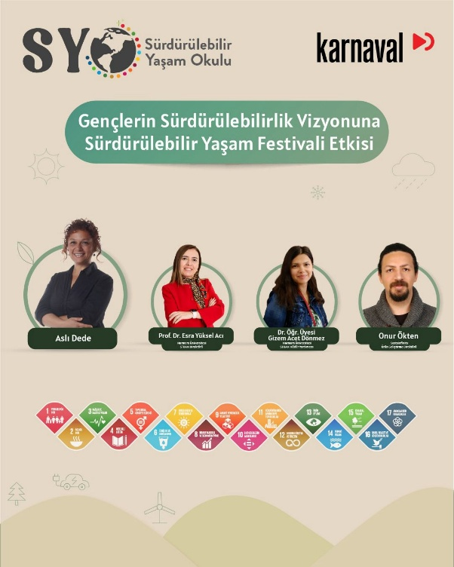
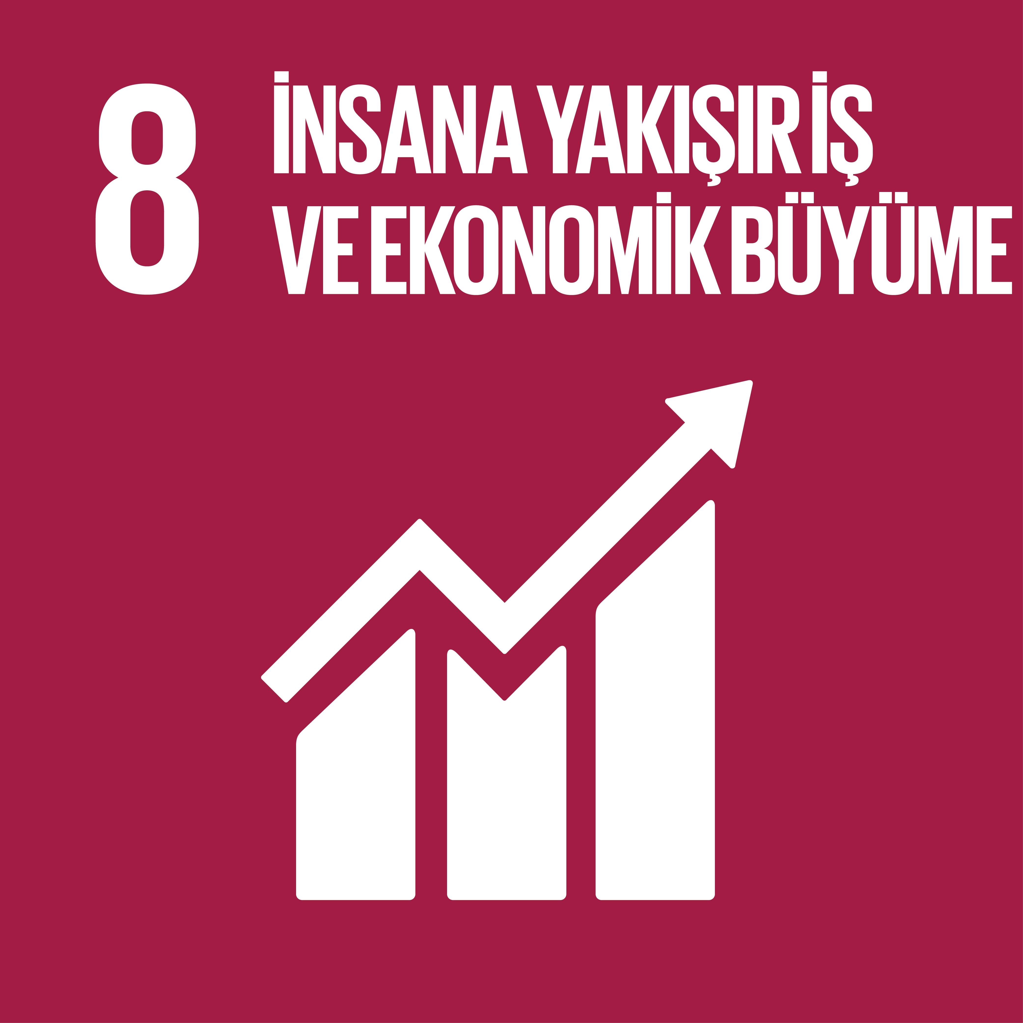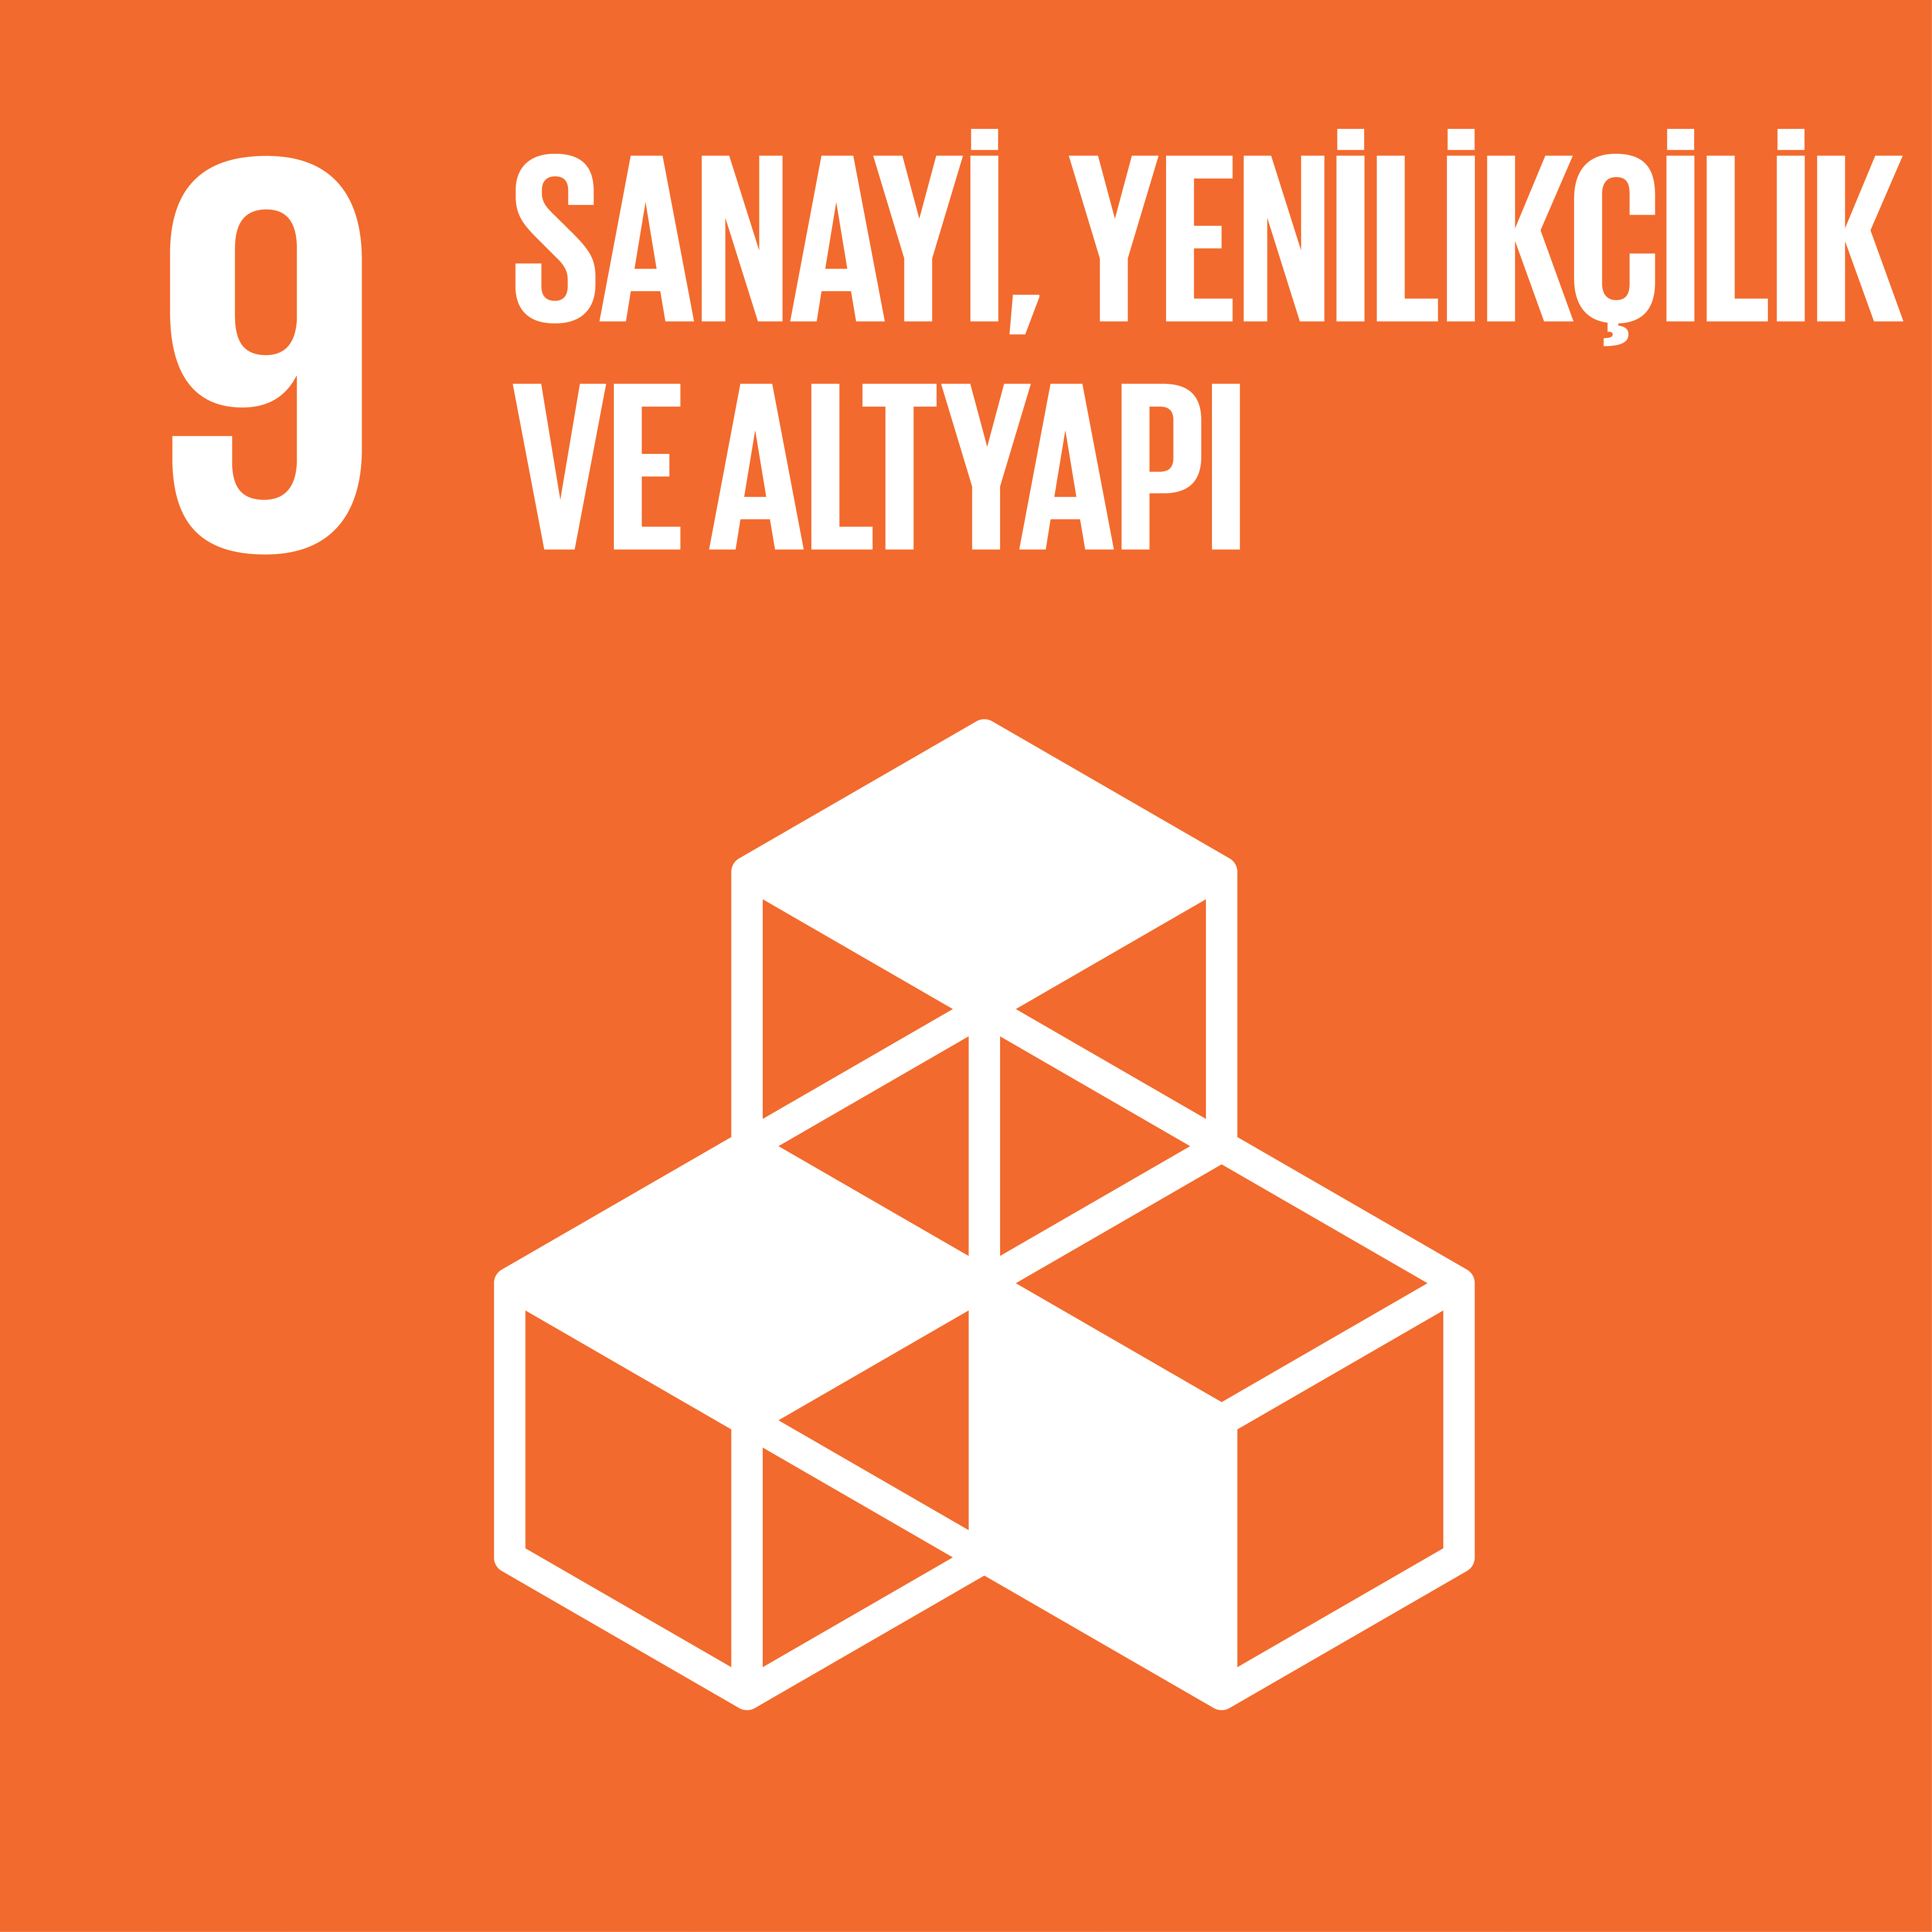
6- Merkez Müdürümüz Prof.Dr.Esra Yüksel Acı Türk Alman Üniversitesi Uluslararası İlişkiler Kulübü’nün 20 Mart 2025’te düzenlediği TECH-POL / Teknoloji ve Politika Zirvesi’ne “Yeşil ve Dijital Beceriler ve Meslekler” konusuyla katılım sağladı.
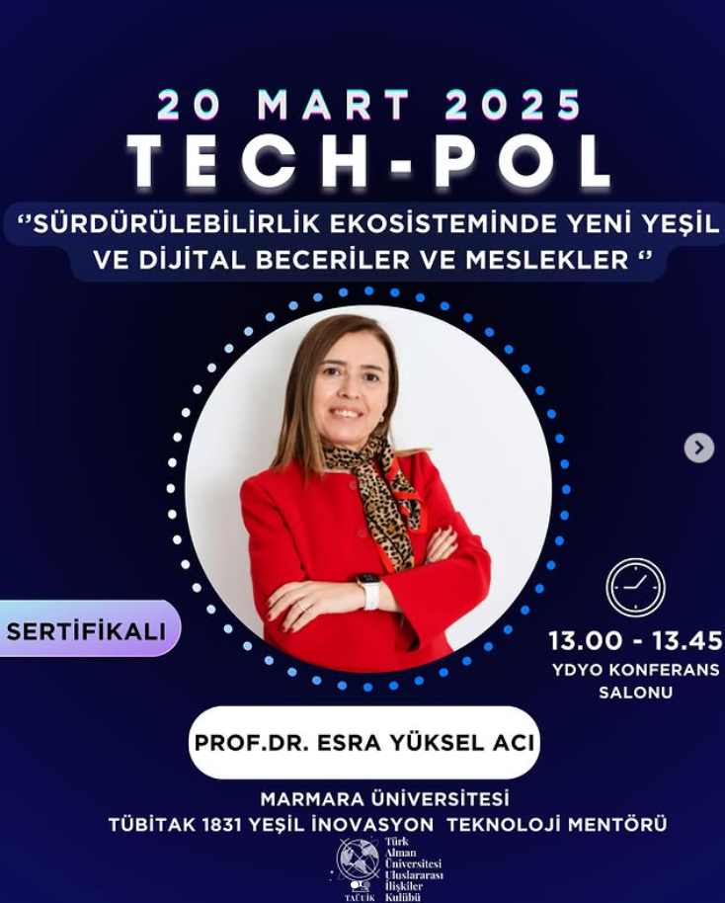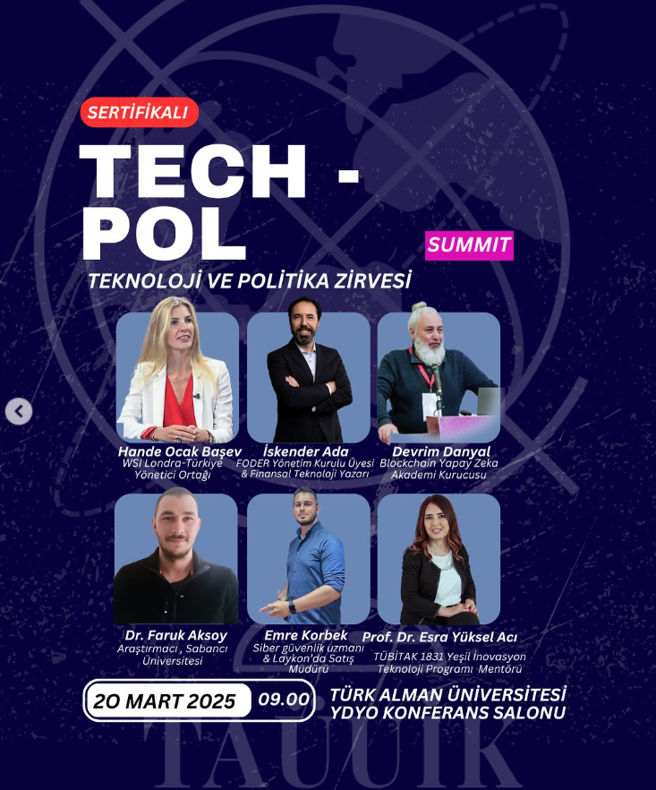

7- 27 Mart 2025 tarihinde Marmara Üniversitesi Yeşil Ekonomi ve Sürdürülebilirlik Kulübü önderliğinde çeşitli fakültelerden öğrencilerimizin katılımıyla Borsa İstanbul AŞ’ye gezi düzenlendik.
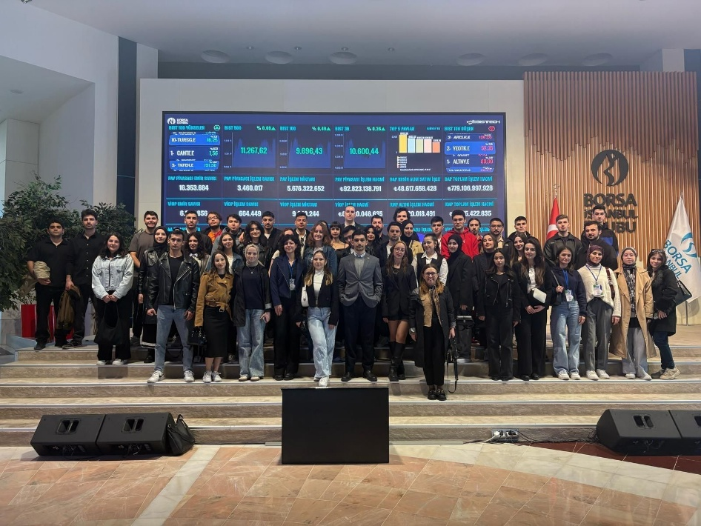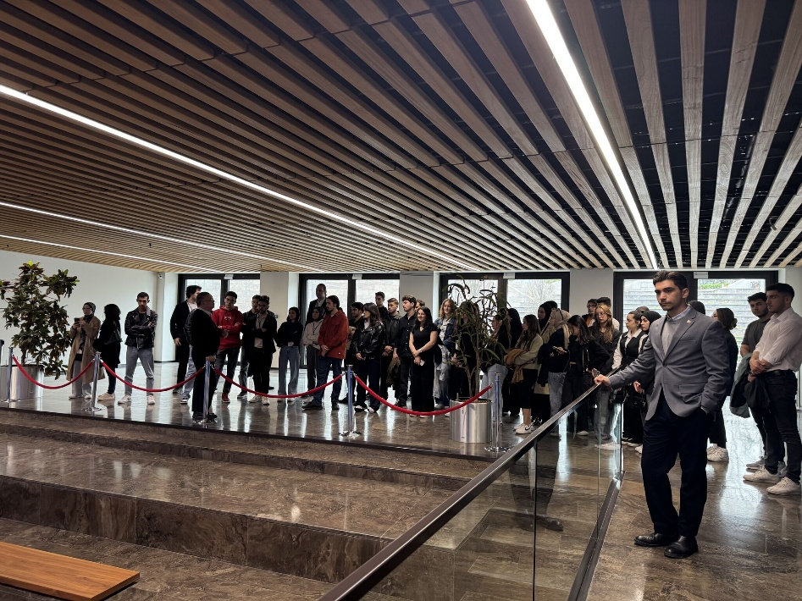

8- Koordinatörümüz Prof.Dr.Esra Yüksel Acı, 3 Mayıs 2025 Cumartesi günü, Notre Dame De Sion Fransız Lisesi SoluSion’25 Etkinlikleri’nde “Sürdürülebilirlik 101: Sürdürülebilirliğin Çevresel, Sosyal ve Ekonomik Boyutları” konusunda seminer verdi.
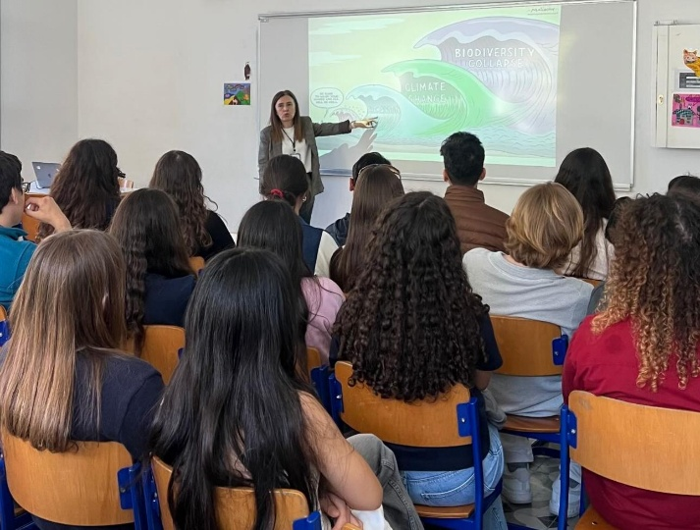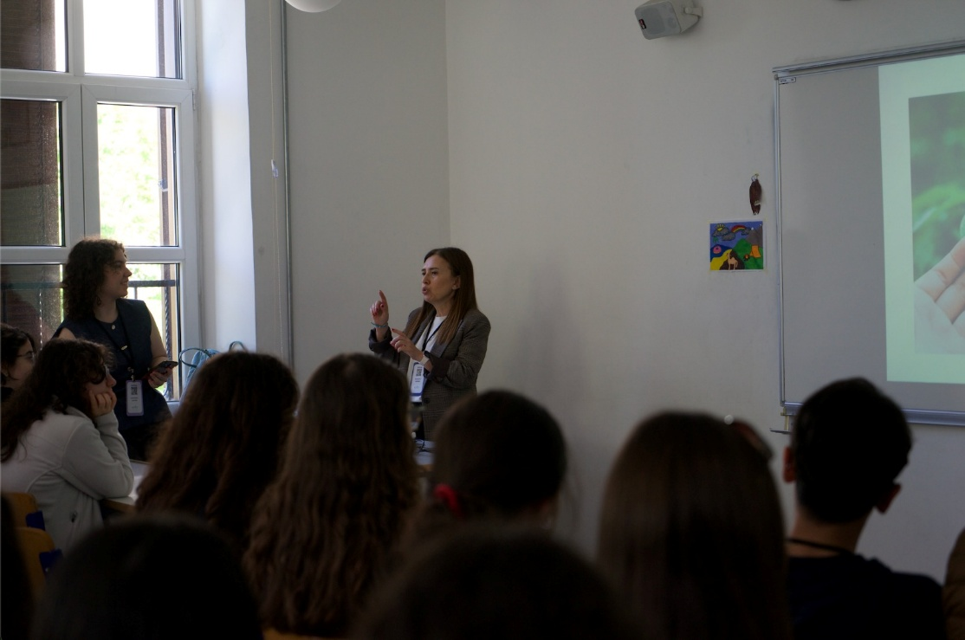
9- 14 Mayıs 2025 tarihinde Marmara Üniversitesi Yeşil Ekonomi ve Sürdürülebilirlik Kulübü ve STKAM işbirliği ile Üniversitemiz İktisat Fakültesi’nde gerçekleştirilen “Ödeme ve Elektronik Para Kuruluşları ve Sürdürülebilirliğe Etkileri” konulu seminerde Türkiye Cumhuriyet Merkez Bankası Uzman Yardımcısı Şule Çokakoğlu Ceritoğlu konuşmacı olarak katılım sağladı.
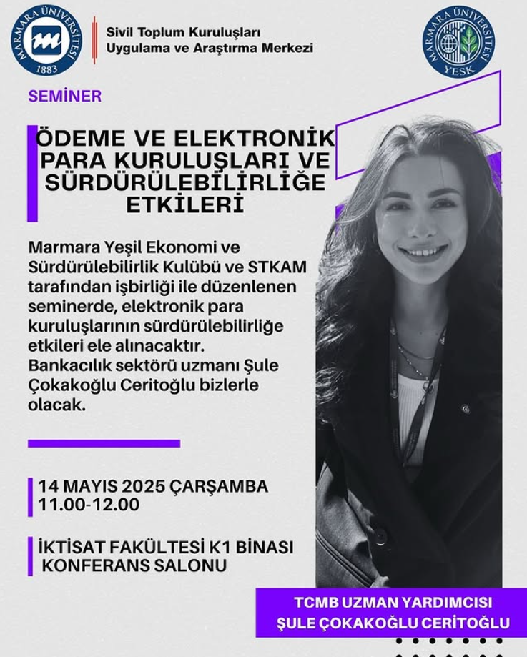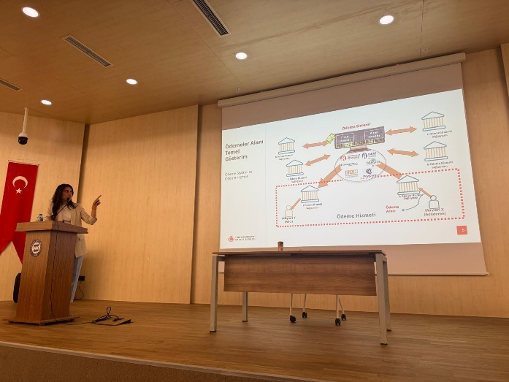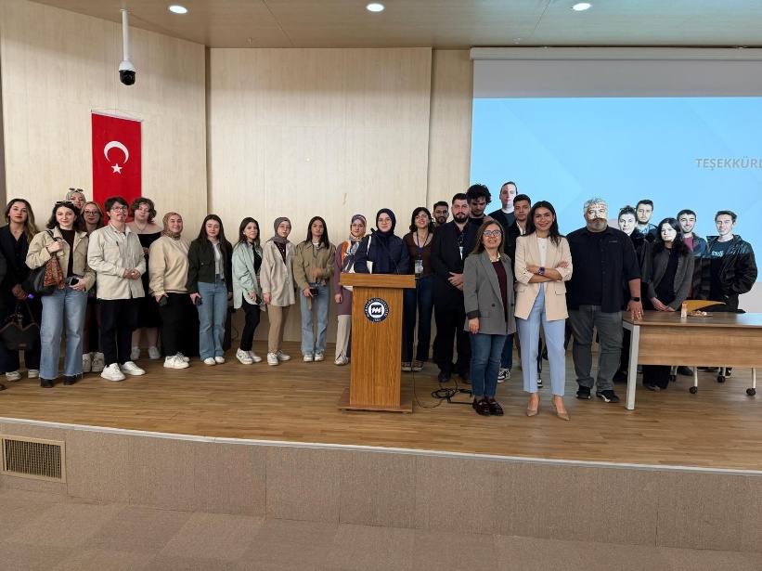

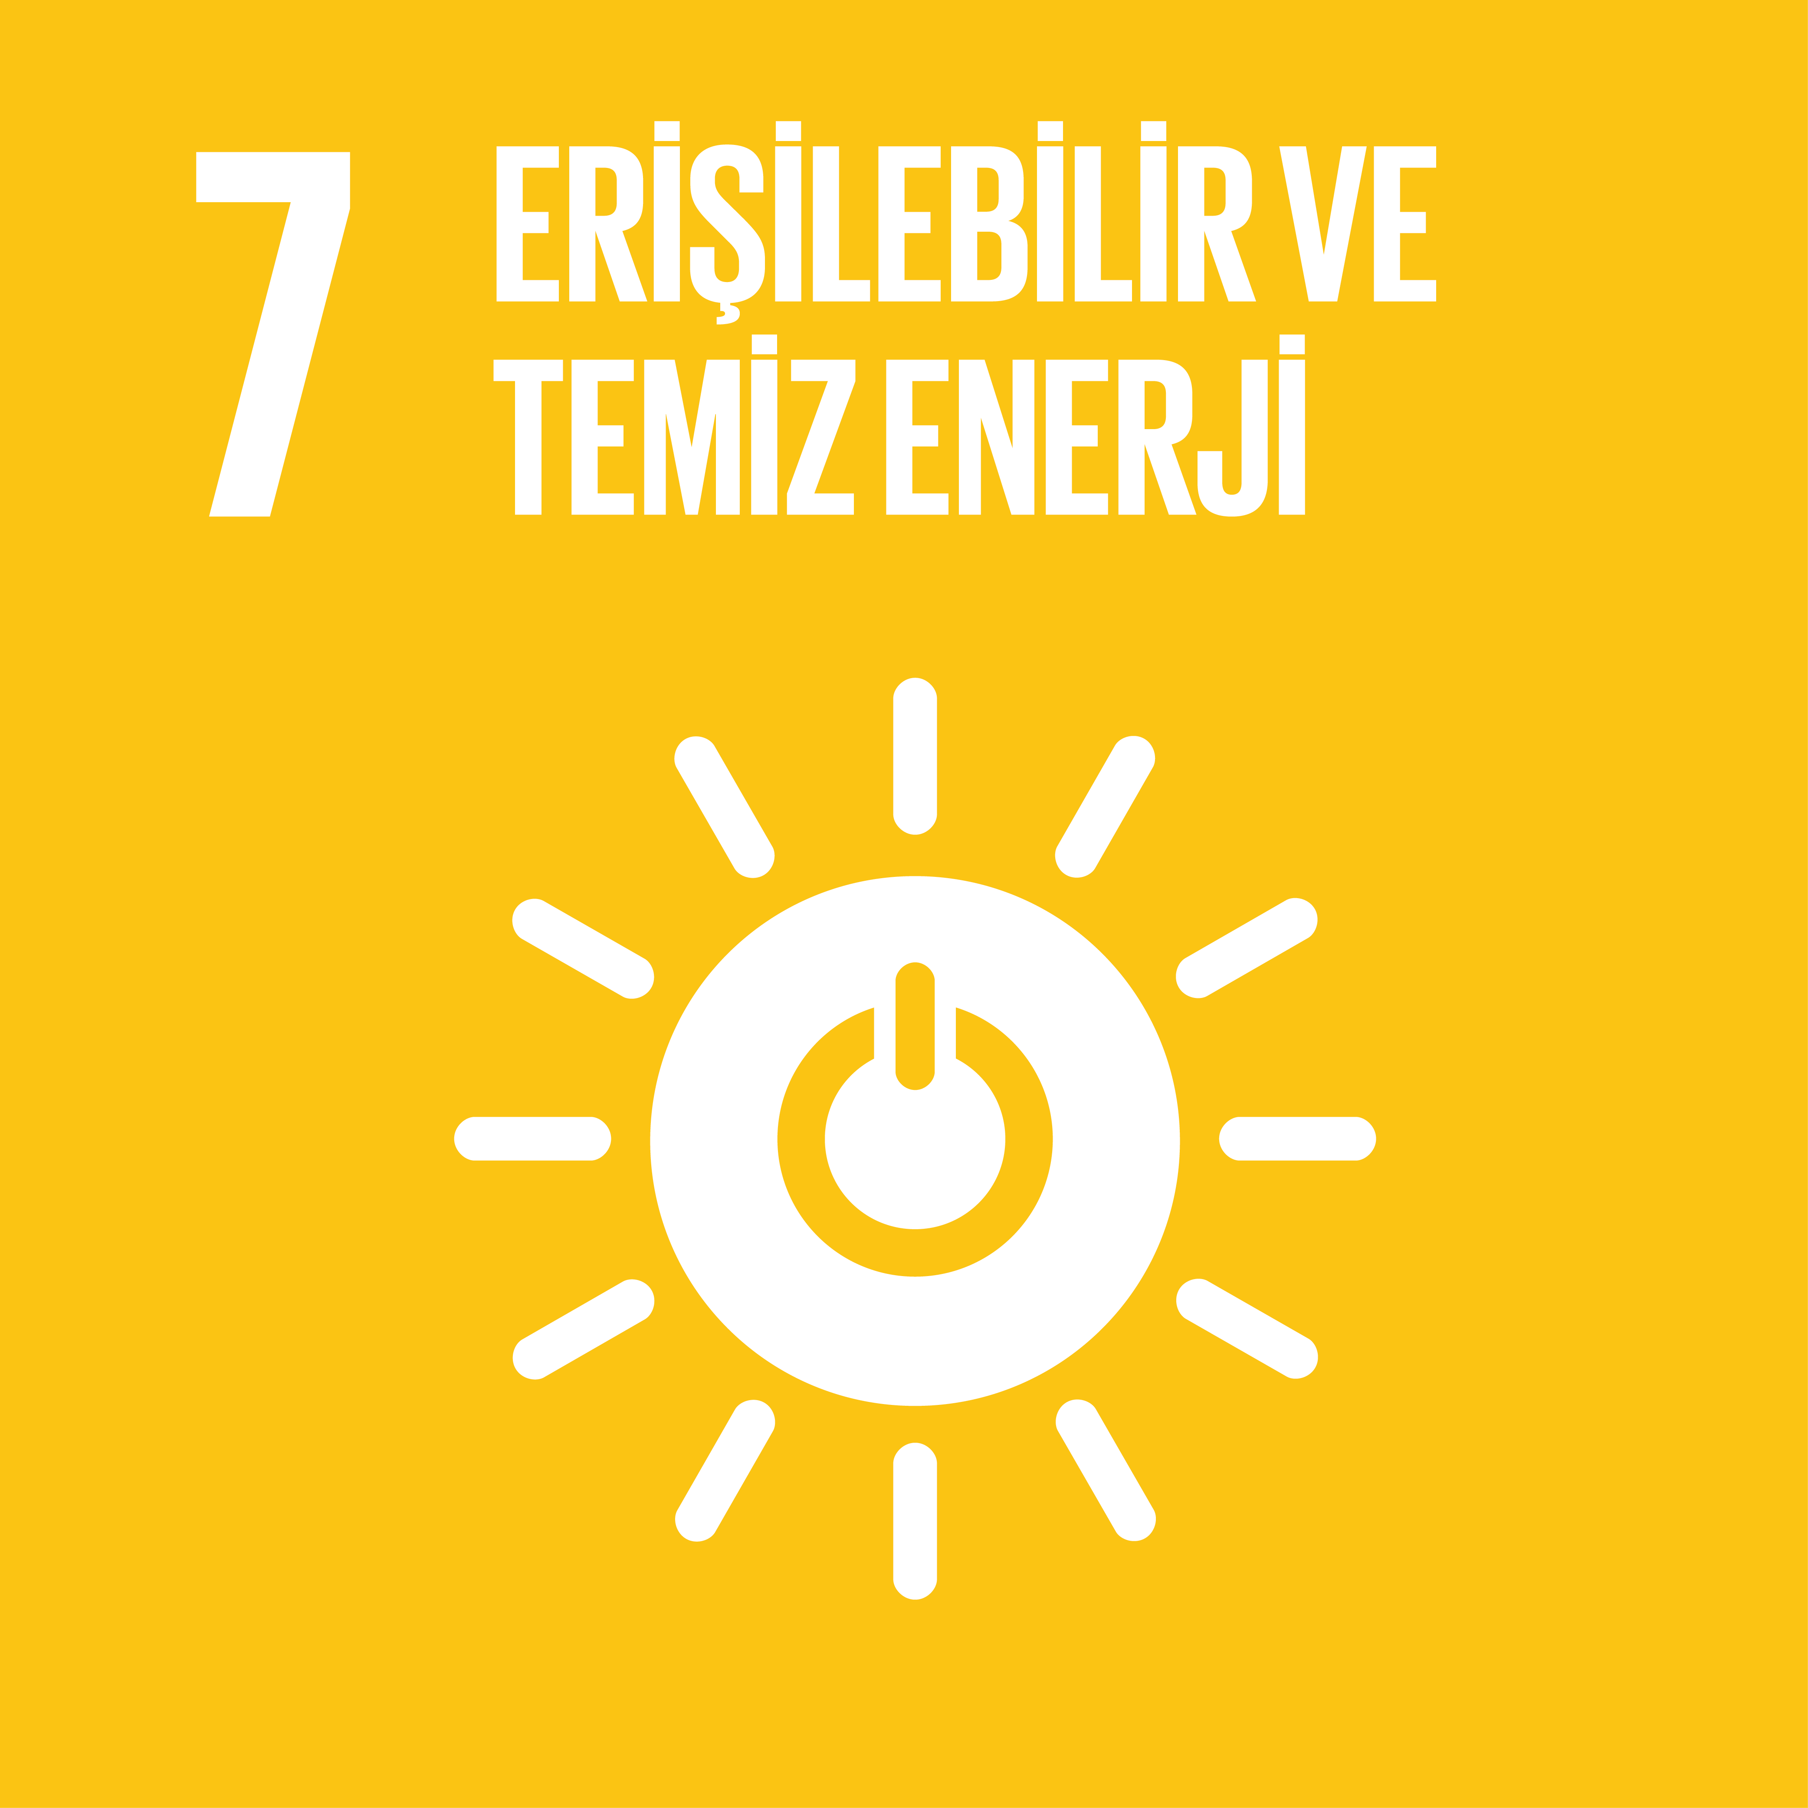
10- 15 Mayıs 2025 tarihinde Yeşil Ekonomi ve Sürdürülebilirlik Kulübü ile birlikte Klause&Miller Yenilenebilir Enerji Sistemleri A.Ş’ye teknik gezi düzenledik. Yeşil Hidrojen Ekonomisi konusunda Teksis İleri Teknolojiler Proje Yönetim ve İş Geliştirme Birim Lideri Tuğba Onur’dan üretimden taşıma/depolamasına ve kullanımına kadar tüm tedarik zinciriyle Yeşil Hidrojen Ekonomisi hakkında bir sunum dinledik.
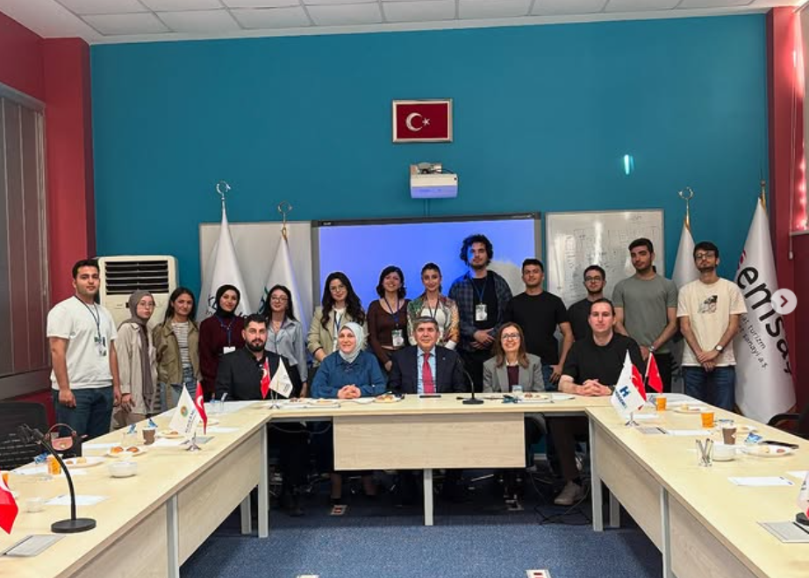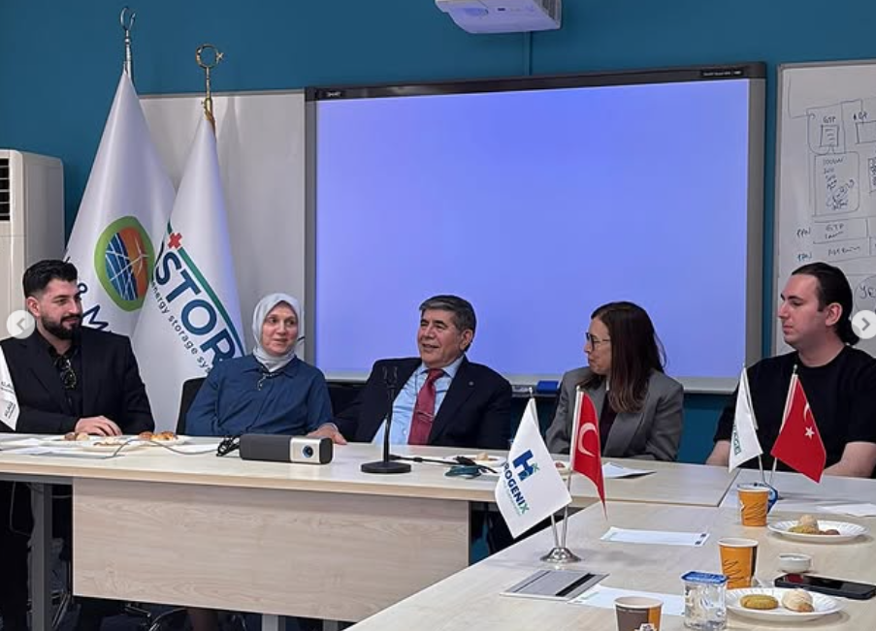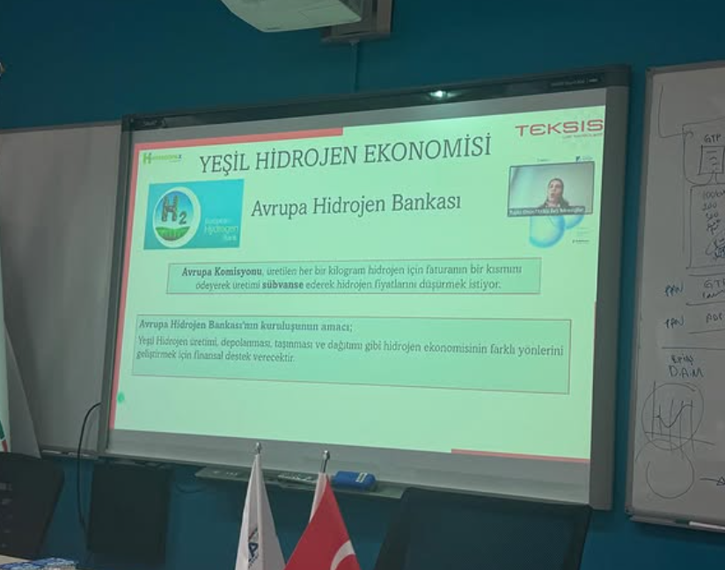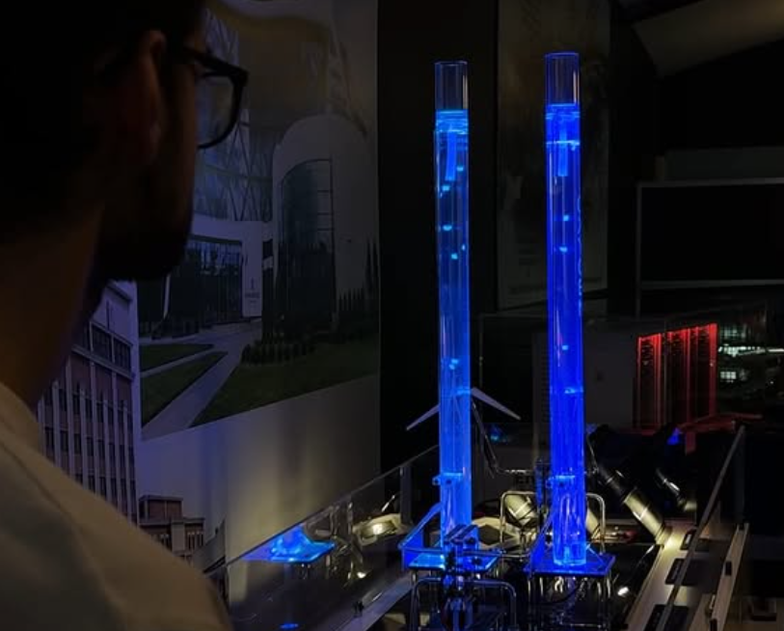

11- Marmara Üniversitesi Yeşil Ekonomi ve Sürdürülebilirlik Kulübü ve STKAM işbirliği, Marmara Üniversitesi Mezunları ve Akademisyenleri Derneği (MÜMAD1883+) ve Nihad Sayar Eğitim Vakfı (NiSEV)’in destekleri ile başlayan EDU YESK YAZ OKULU kapsamındaki eğitimlerinin ilkini 24 Mayıs 2025 tarihinde 70 kişinin üzerinde katılımcıyla gerçekleştirdik. Ana teması sürdürülebilirlik, yeşil, dijital ve toplumsal dönüşüm üzerine olacak eğitimlerin ilk gününde Merkez Müdürümüz Prof.Dr.Esra Yüksel Acı tarafından Sürdürülebilirlik 101 eğitimi verildi.
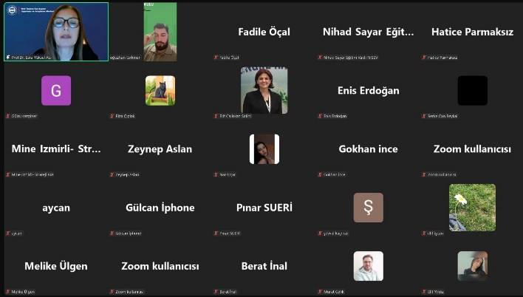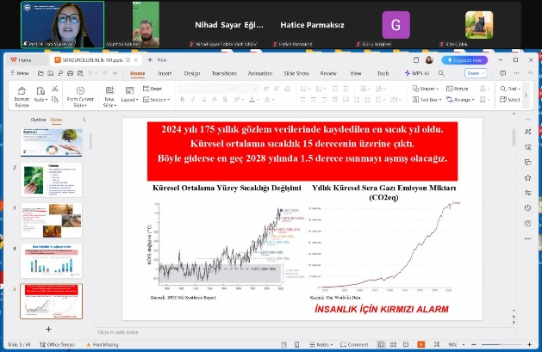
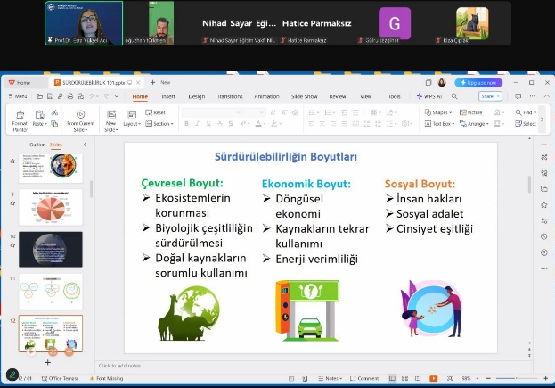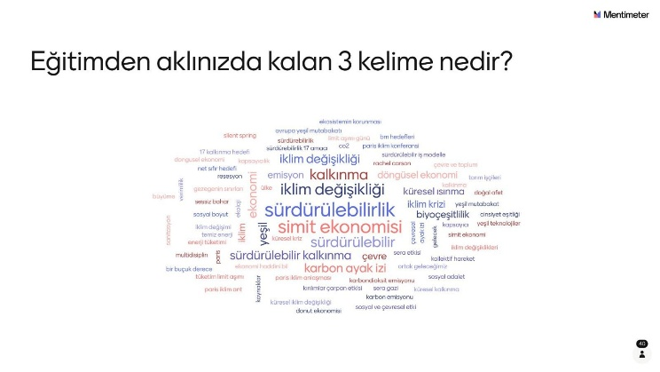

12- Marmara Üniversitesi Yeşil Ekonomi ve Sürdürülebilirlik Kulübü ve STKAM işbirliği, Marmara Üniversitesi Mezunları ve Akademisyenleri Derneği ve Nihad Sayar Eğitim Vakfı’nın destekleri ile başlayan EDU YESK YAZ OKULU sertifikalı eğitimlerin ikincisi 29 Mayıs 2025 tarihinde 83 katılımcıyla gerçekleştirildi. Sürdürülebilirlik Raporlaması 101 konusunda olan eğitim SRSRLab Kurucusu & FSA Credential Holder Ertan Küçükyalçın tarafından verildi.
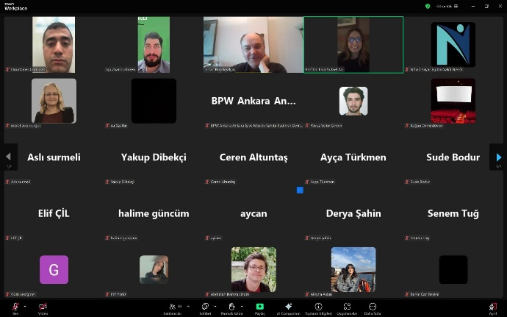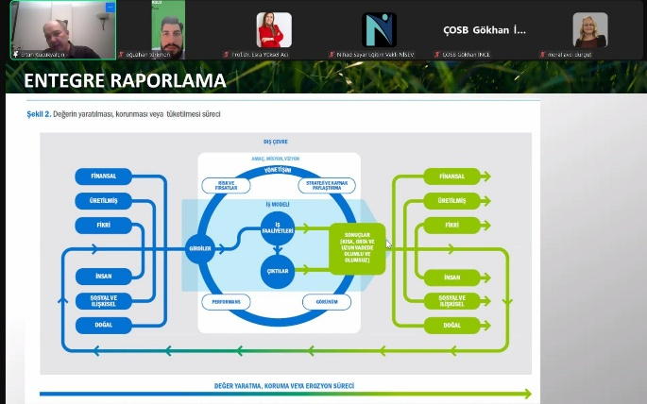
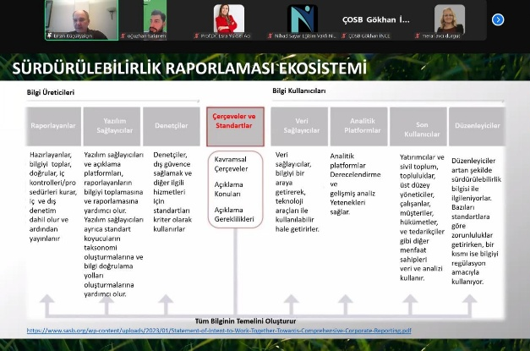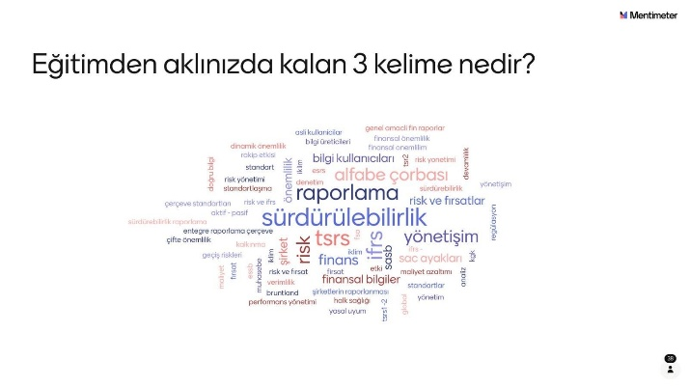

13- Marmara Üniversitesi Yeşil Ekonomi ve Sürdürülebilirlik Kulübü ve STKAM işbirliği, Marmara Üniversitesi Mezunları ve Akademisyenleri Derneği ve Nihad Sayar Eğitim Vakfı’nın destekleri ile başlayan EDU YESK YAZ OKULU sertifikalı eğitimlerin üçüncüsü 2 Haziran 2025 tarihinde 85 katılımcıyla gerçekleştirildi. Döngüsel Ekonomi 101 konusunda olan eğitim Marmara Üniversitesi İktisat Politikası Programı mezunu Dr. Ceren Altuntaş tarafından verildi.
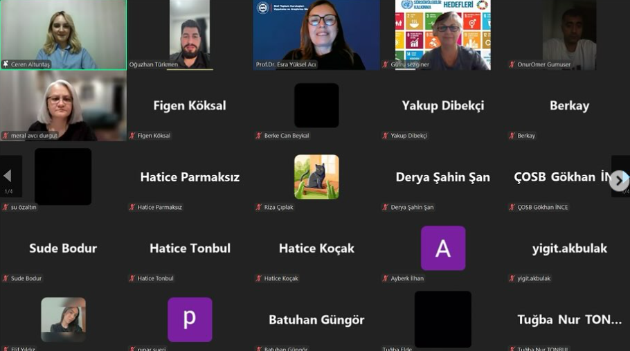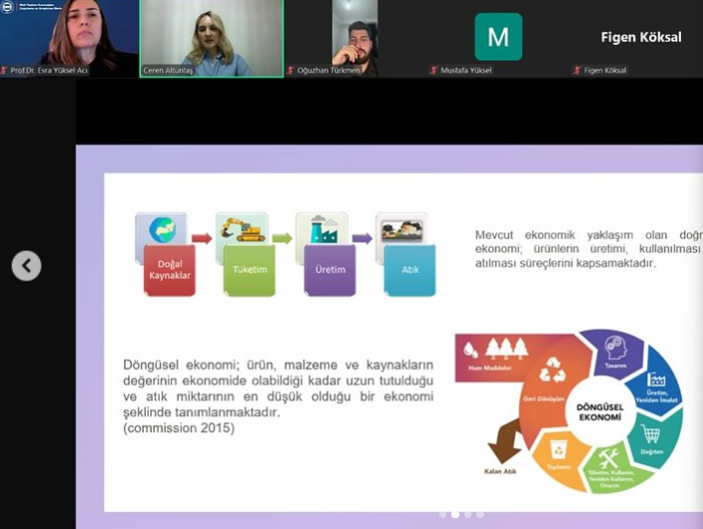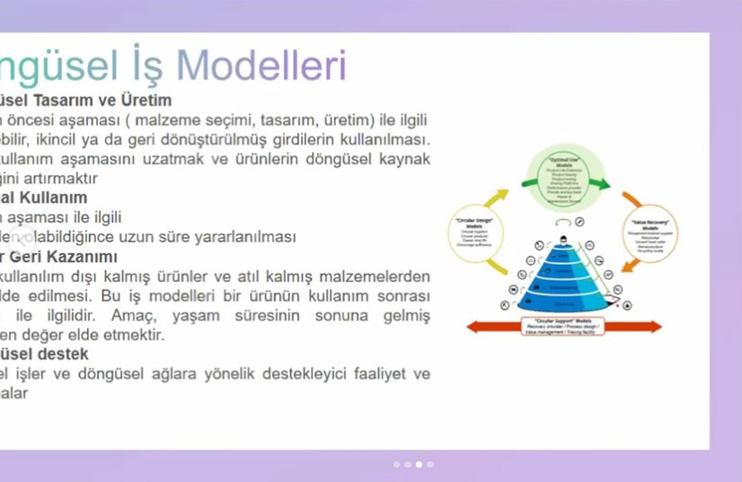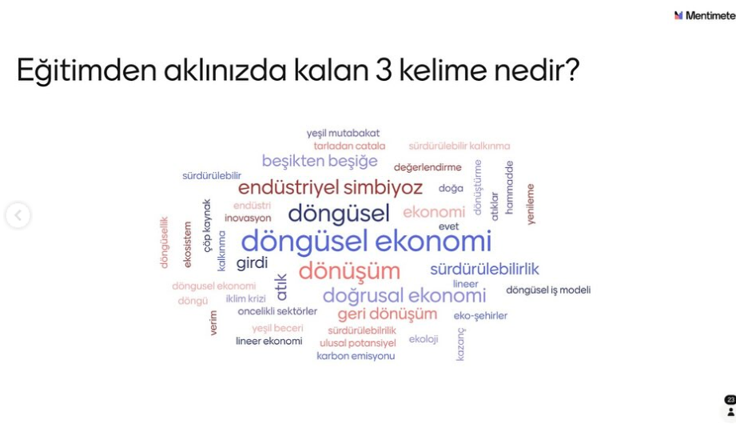

14- Marmara Üniversitesi Yeşil Ekonomi ve Sürdürülebilirlik Kulübü ve STKAM işbirliği, Marmara Üniversitesi Mezunları ve Akademisyenleri Derneği ve Nihad Sayar Eğitim Vakfı’nın destekleri ile başlayan EDU YESK YAZ OKULU sertifikalı eğitimlerin dördüncüsü 2 Temmuz 2025 tarihinde 91 katılımcıyla gerçekleştirildi. Dijital Dönüşüm 101 konusunda olan eğitim Türkiye Sanayi Sevk ve İdare Enstitüsü (TÜSSİDE) Dijital Dönüşüm Danışmanı Buket Calp tarafından verildi.
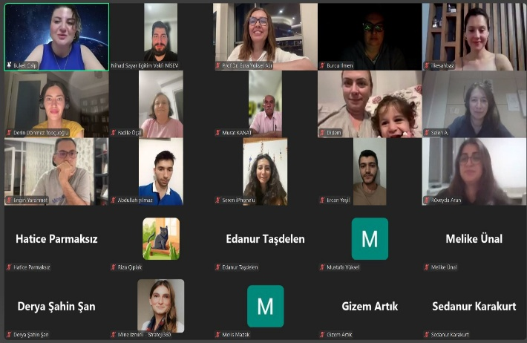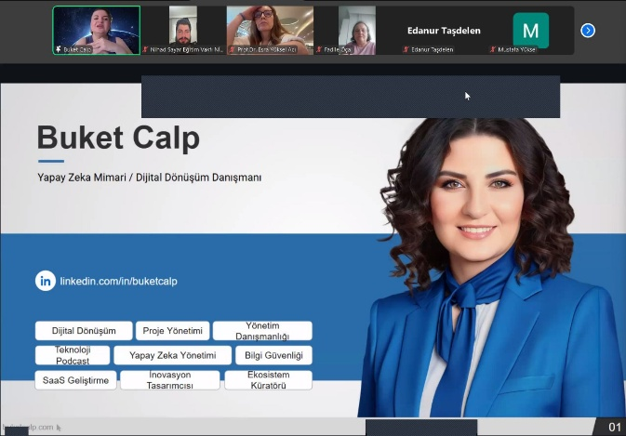
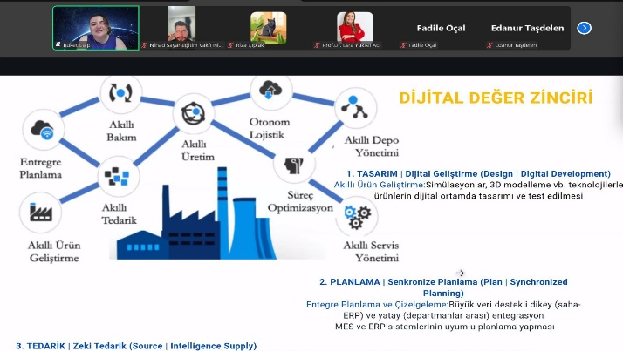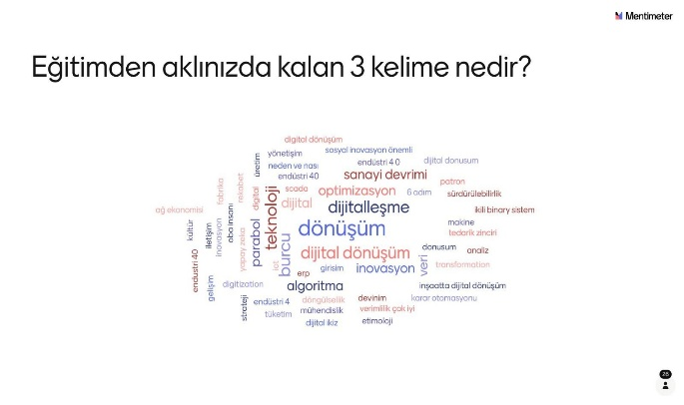

15- Marmara Üniversitesi Yeşil Ekonomi ve Sürdürülebilirlik Kulübü ve STKAM işbirliği, Marmara Üniversitesi Mezunları ve Akademisyenleri Derneği ve Nihad Sayar Eğitim Vakfı’nın destekleri ile başlayan EDU YESK YAZ OKULU sertifikalı eğitimlerin beşincisi 9 Temmuz 2025 tarihinde 133 katılımcıyla gerçekleştirildi. Kurumsal Sürdürülebilirlik 101 konusunda olan eğitim Uludağ Üniversitesi Çevre Mühendisliği Bölümü Öğr.Üyesi Prof.Dr.Güray Çelik tarafından verildi.
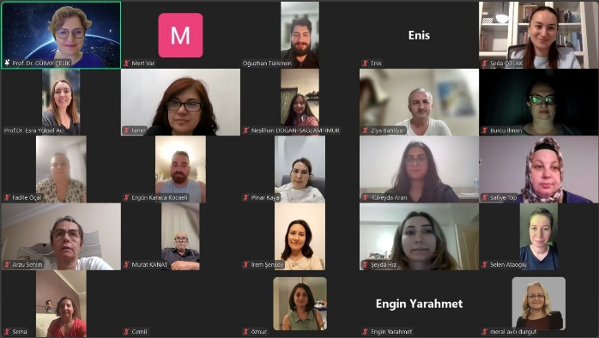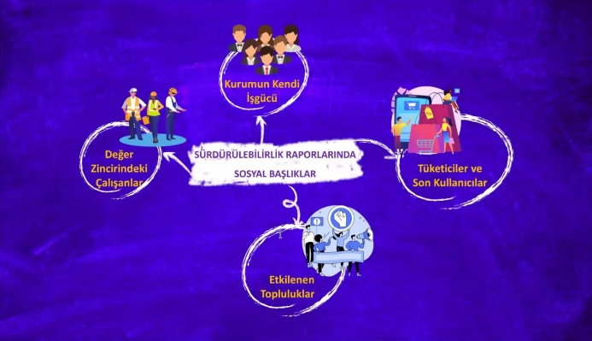

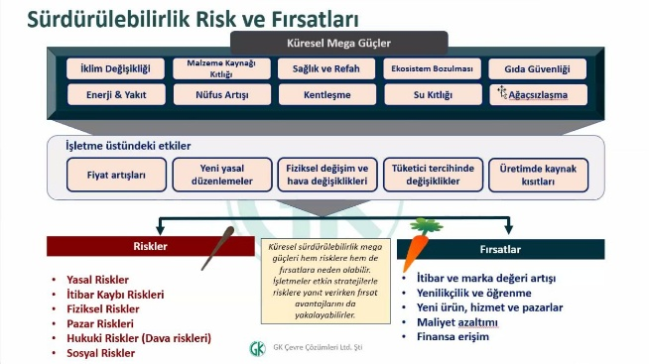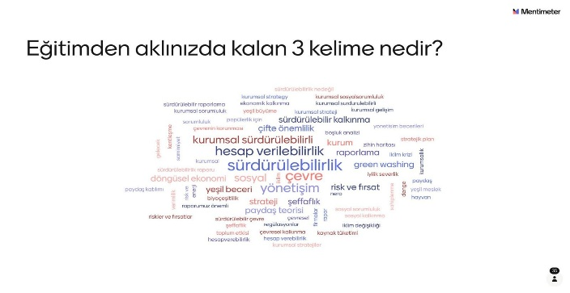

- Marmara Üniversitesi Yeşil Ekonomi ve Sürdürülebilirlik Kulübü ve STKAM işbirliği, Marmara Üniversitesi Mezunları ve Akademisyenleri Derneği ve Nihad Sayar Eğitim Vakfı’nın destekleri ile başlayan EDU YESK YAZ OKULU sertifikalı eğitimlerin altıncısı 17 Temmuz 2025 tarihinde 81 katılımcıyla gerçekleştirildi. OpenLCA ile Yaşam Döngüsü Değerlendirmesi konusunda olan eğitim Marmara Üniversitesi BiyoMühendislik Bölümü Öğr.Üyesi Prof.Dr.Nihat Alpagu Sayar tarafından verildi.
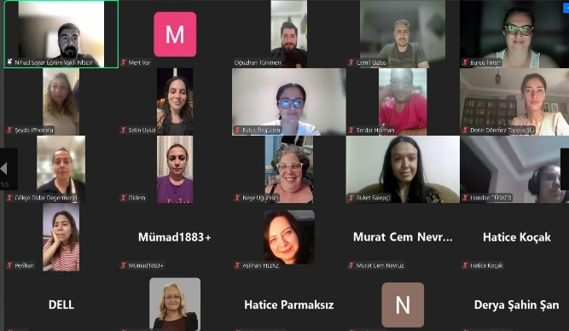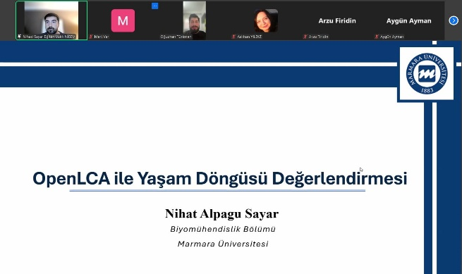
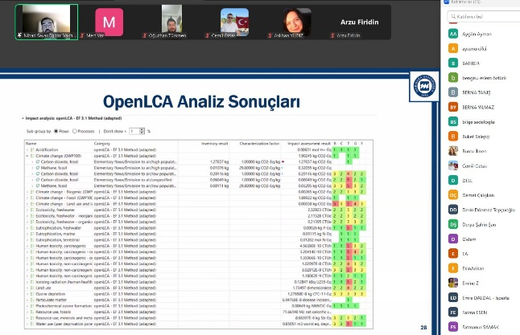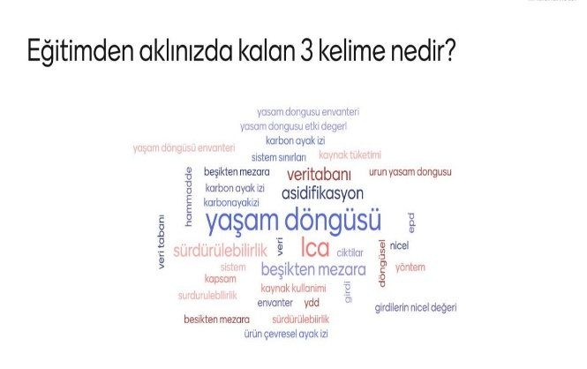

17- Marmara Üniversitesi Yeşil Ekonomi ve Sürdürülebilirlik Kulübü ve STKAM işbirliği, Marmara Üniversitesi Mezunları ve Akademisyenleri Derneği ve Nihad Sayar Eğitim Vakfı’nın destekleri ile başlayan EDU YESK YAZ OKULU sertifikalı eğitimlerin yedincisi 22 Temmuz 2025 tarihinde 98 katılımcıyla gerçekleştirildi. Sürdürülebilirlik İletişimi 101 konusunda olan eğitim, Sürdürülebilir Yaşam Okulu kurucusu&podcaster tarafından verildi.
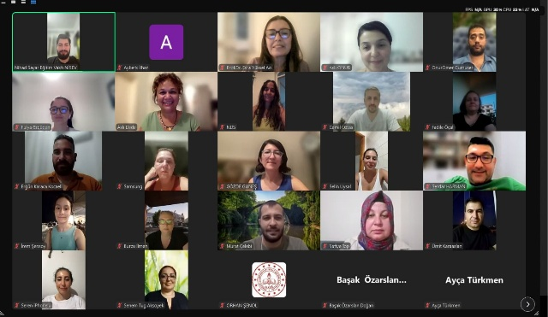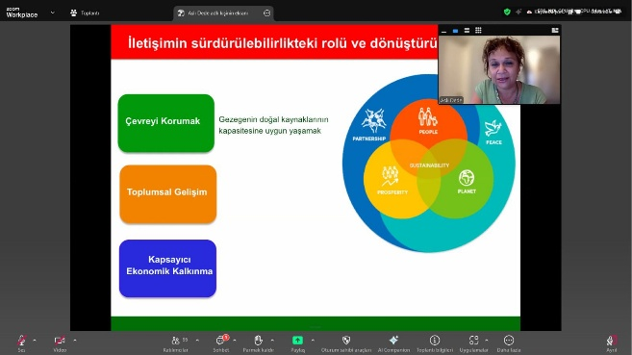
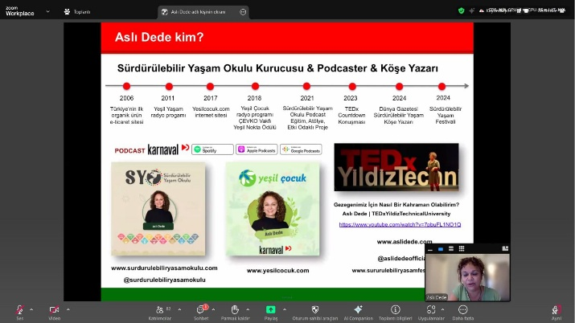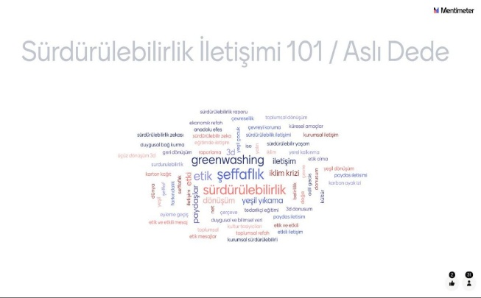

- Marmara Üniversitesi Yeşil Ekonomi ve Sürdürülebilirlik Kulübü ve STKAM işbirliği, Marmara Üniversitesi Mezunları ve Akademisyenleri Derneği ve Nihad Sayar Eğitim Vakfı’nın destekleri ile başlayan EDU YESK YAZ OKULU sertifikalı eğitimlerin sekizincisi 29 Temmuz 2025 tarihinde 61 katılımcıyla gerçekleştirildi. Sürdürülebilir Kalkınma Amaçları 101 konusunda olan eğitim, SDG4Kids kurucu ortağı Türkan Uçar tarafından verildi.
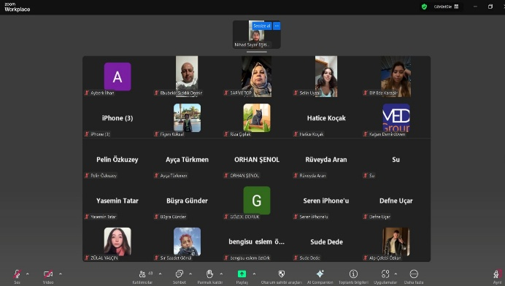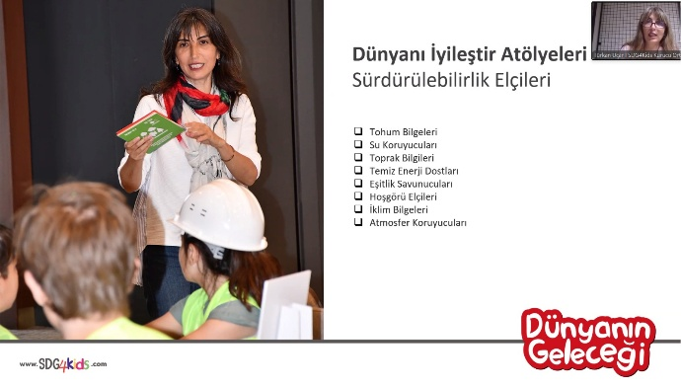
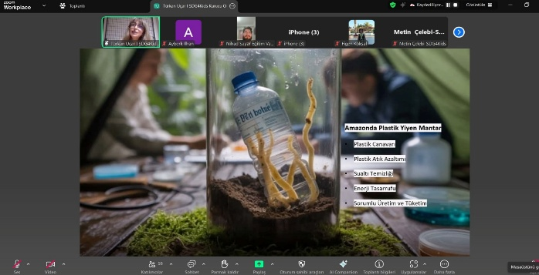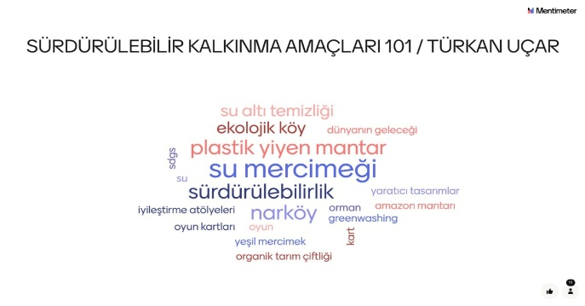

- Marmara Üniversitesi Yeşil Ekonomi ve Sürdürülebilirlik Kulübü ve STKAM işbirliği, Marmara Üniversitesi Mezunları ve Akademisyenleri Derneği ve Nihad Sayar Eğitim Vakfı’nın destekleri ile başlayan EDU YESK YAZ OKULU sertifikalı eğitimlerin dokuzuncusu 7 Ağustos 2025 tarihinde 60 katılımcıyla gerçekleştirildi. Eğitimde Yeşil Dönüşüm Zamanı: Türkiye 2030’a Hazır mı?” konusunda olan eğitim, Sürdürülebilir Yeşil Gelecek Derneği Başkanı & Yeşil Gelecek Akademi Kurucusu Uzman Nehide Tuna tarafından verildi.
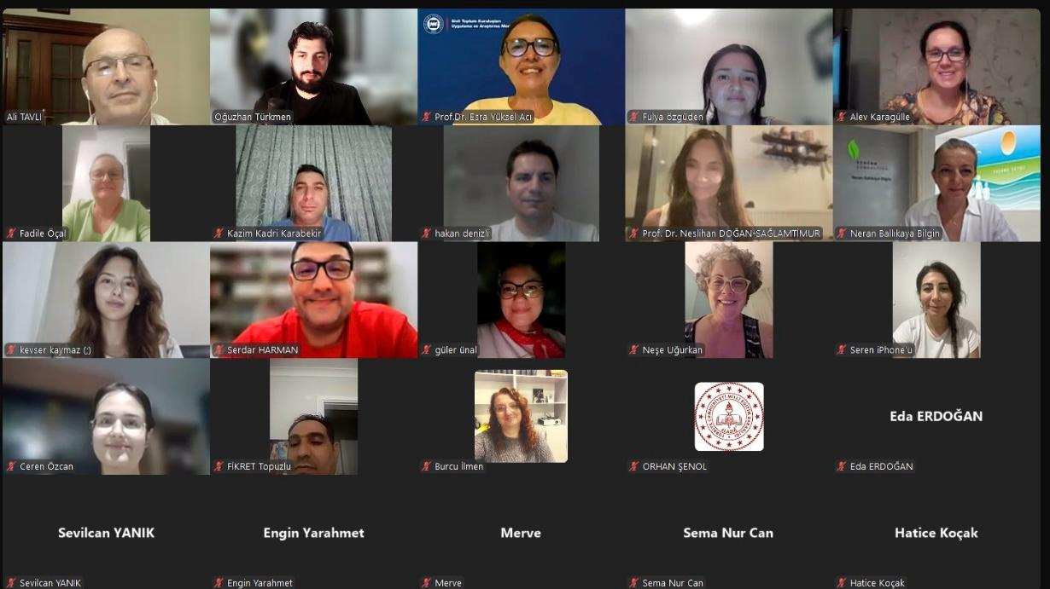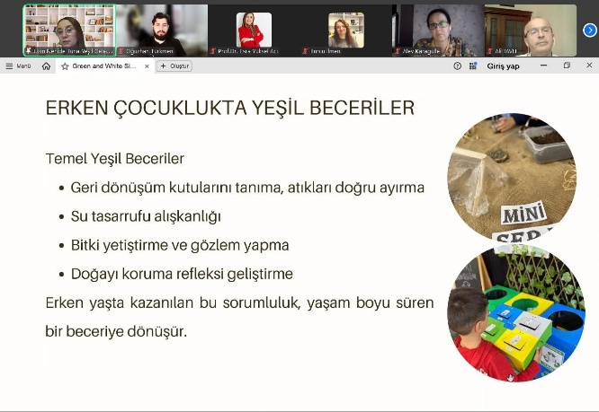
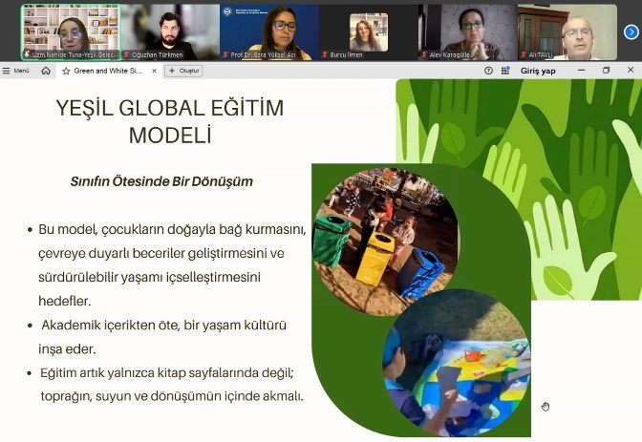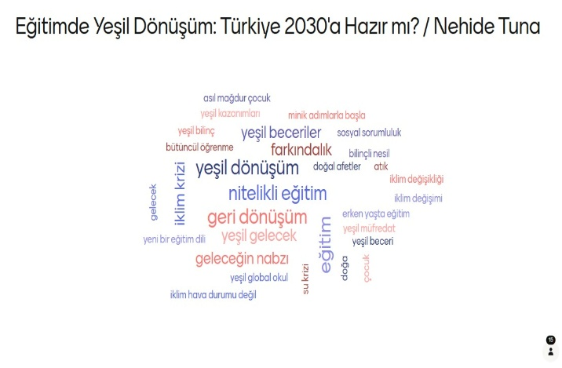

- Marmara Üniversitesi Yeşil Ekonomi ve Sürdürülebilirlik Kulübü ve STKAM işbirliği, Marmara Üniversitesi Mezunları ve Akademisyenleri Derneği ve Nihad Sayar Eğitim Vakfı’nın destekleri ile başlayan EDU YESK YAZ OKULU sertifikalı eğitimlerin onuncusu 13 Ağustos 2025 tarihinde 120 katılımcıyla gerçekleştirildi. Türkiye Sürdürülebilirlik Raporlama Standartları konusunda olan eğitim, Kamu Gözetimi Muhasebe ve Denetim Standartları Kurumu Sürdürülebilirlik Proje Lideri ve Uzmanı Sevgi Kılıç Er tarafından verildi.
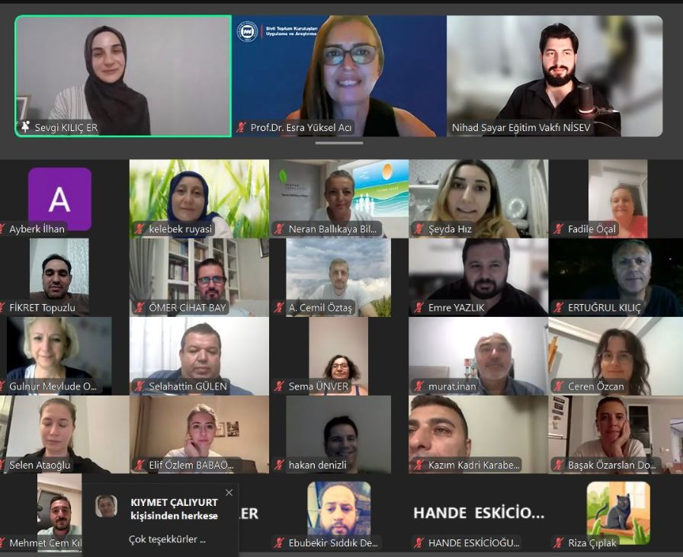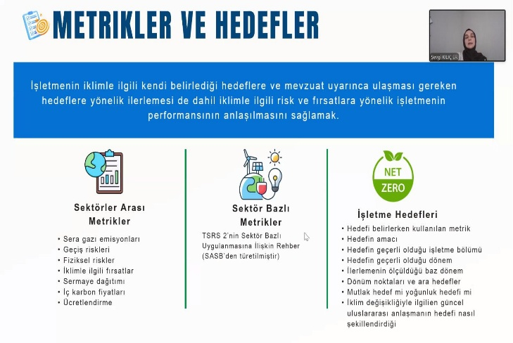
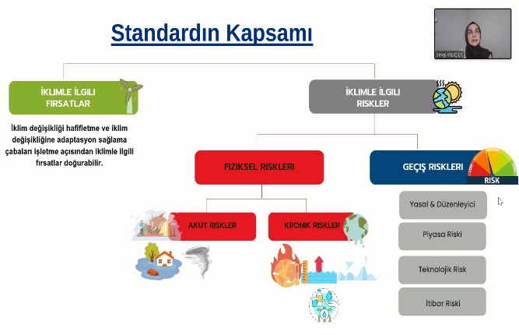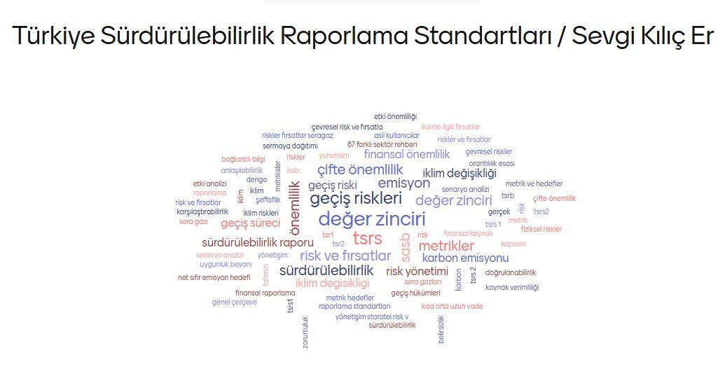

- Marmara Üniversitesi Yeşil Ekonomi ve Sürdürülebilirlik Kulübü ve STKAM işbirliği, Marmara Üniversitesi Mezunları ve Akademisyenleri Derneği ve Nihad Sayar Eğitim Vakfı’nın destekleri ile başlayan EDU YESK YAZ OKULU sertifikalı eğitimlerin on birincisi 20 Ağustos 2025 tarihinde 83 katılımcıyla gerçekleştirildi. İklim Kanunu ve İklim Müzakereleri ile COP30 Belem’e Yolculuk konusunda olan eğitim, Tulip Sürdürülebilirlik Merkezi Kurucusu ve Genel Müdürü Şafak Özsoy tarafından verildi.
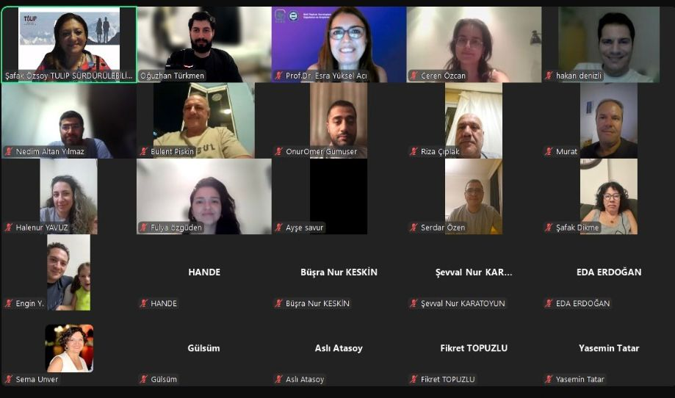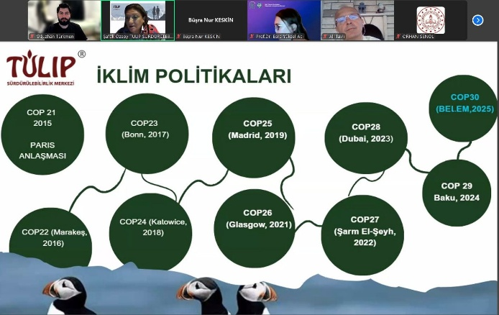
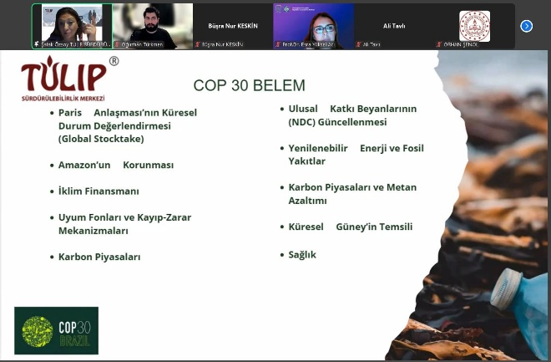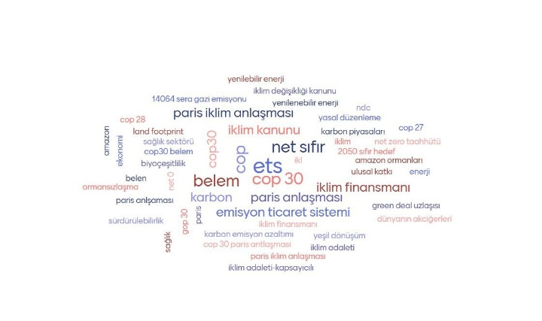

- Marmara Üniversitesi Yeşil Ekonomi ve Sürdürülebilirlik Kulübü ve STKAM işbirliği, Marmara Üniversitesi Mezunları ve Akademisyenleri Derneği ve Nihad Sayar Eğitim Vakfı’nın destekleri ile başlayan EDU YESK YAZ OKULU sertifikalı eğitimlerin on ikincisi 29 Ağustos 2025 tarihinde 80 katılımcıyla gerçekleştirildi. İç Denetimde Sürdürülebilirlik konusunda olan eğitim, Alternatif Bank İç Kontrol ve Uyum Başkanı Engin Turan tarafından verildi.
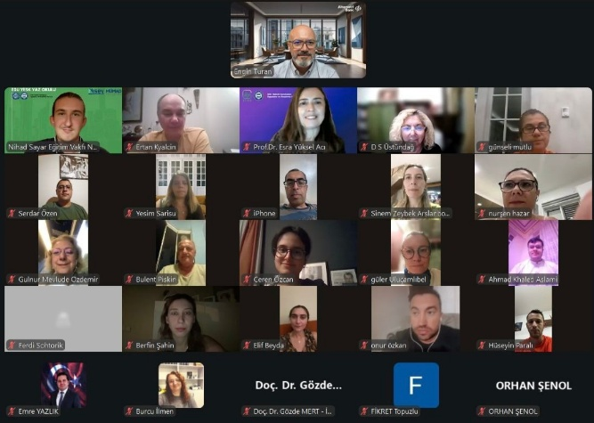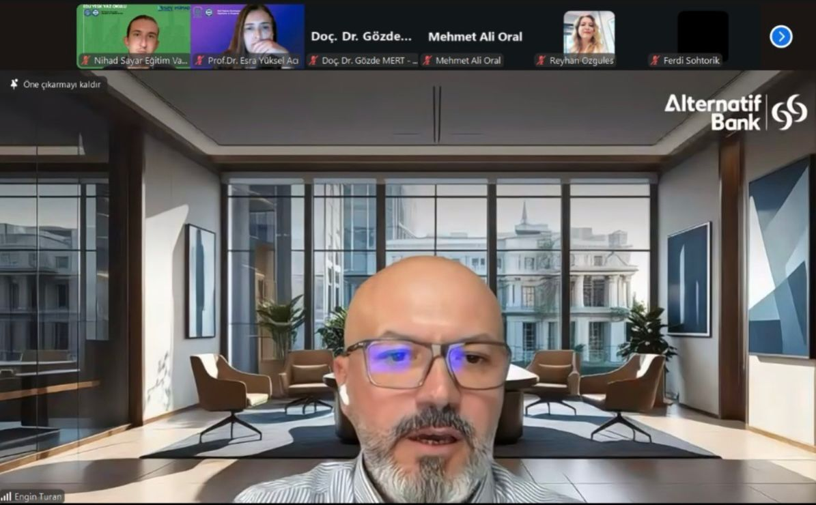
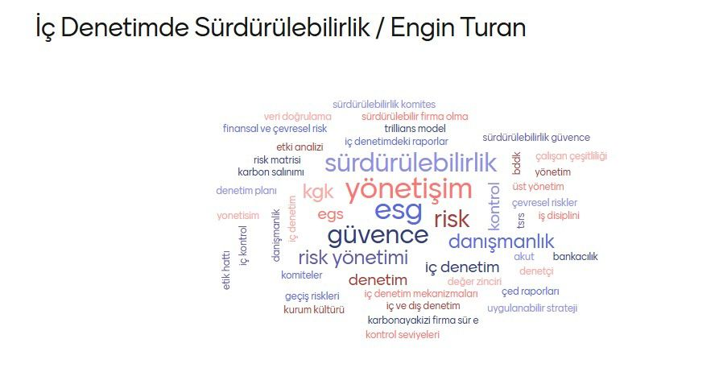

- Marmara Üniversitesi Yeşil Ekonomi ve Sürdürülebilirlik Kulübü ve STKAM işbirliği, Marmara Üniversitesi Mezunları ve Akademisyenleri Derneği ve Nihad Sayar Eğitim Vakfı’nın destekleri ile başlayan EDU YESK YAZ OKULU sertifikalı eğitimlerin on üçüncüsü 3 Eylül 2025 tarihinde 55 katılımcıyla gerçekleştirildi. Dijital Para 101: CBDC, Stablecoin konusunda olan eğitim, Türkiye Fintek Topluluğu Yöneticisi Muhammed Taha Salman tarafından verildi.
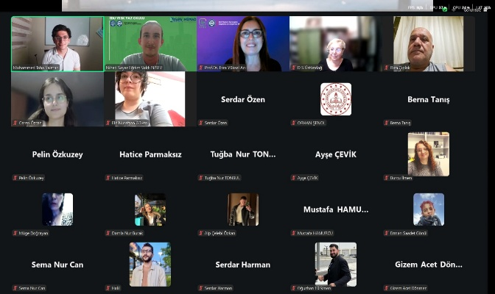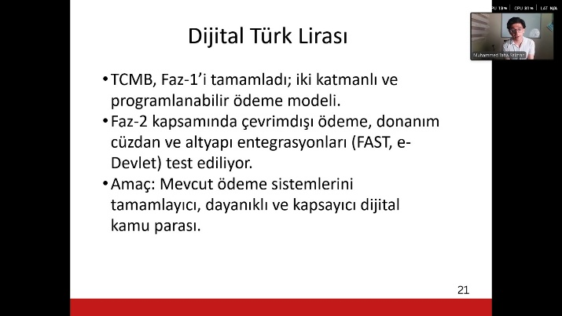
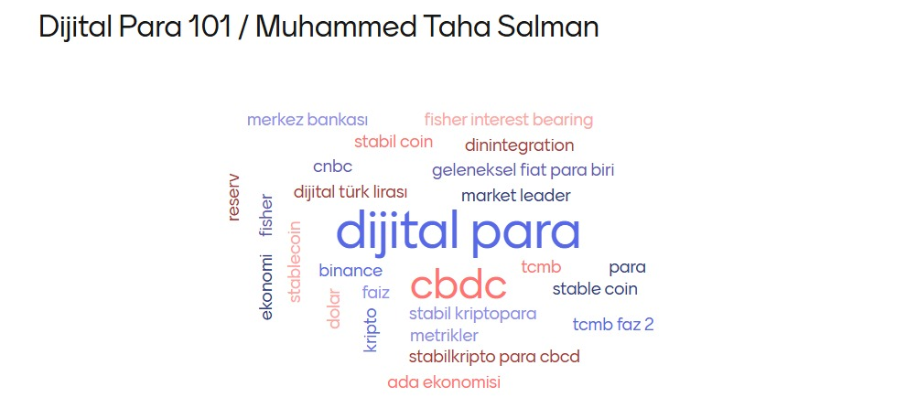

- Marmara Üniversitesi Yeşil Ekonomi ve Sürdürülebilirlik Kulübü ve STKAM işbirliği, Marmara Üniversitesi Mezunları ve Akademisyenleri Derneği ve Nihad Sayar Eğitim Vakfı’nın destekleri ile başlayan EDU YESK YAZ OKULU sertifikalı eğitimlerin on dördüncüsü 10 Eylül 2025 tarihinde 52 katılımcıyla gerçekleştirildi. Sürdürülebilirlik Perspektifinde Finteklerin Değerlendirilmesi konusunda olan eğitim, Türkiye Cumhuriyet Merkez Bankası Ödeme Sistemleri ve Finansal Teknolojiler Genel Müdürlüğü Uzmanı Şule Çokakoğlu Ceritoğlu tarafından verildi.
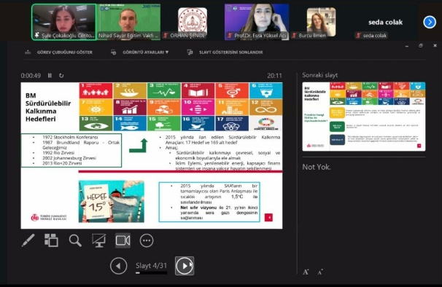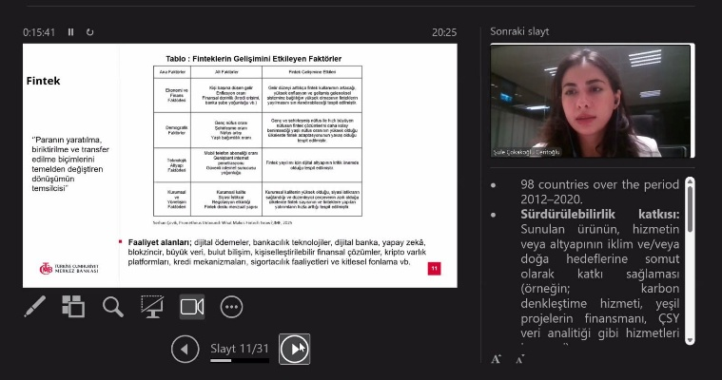
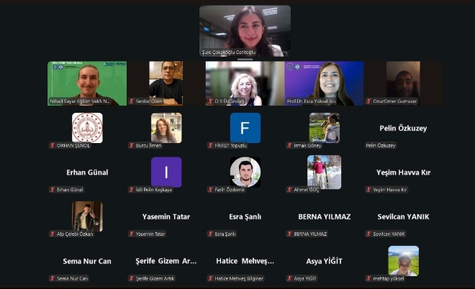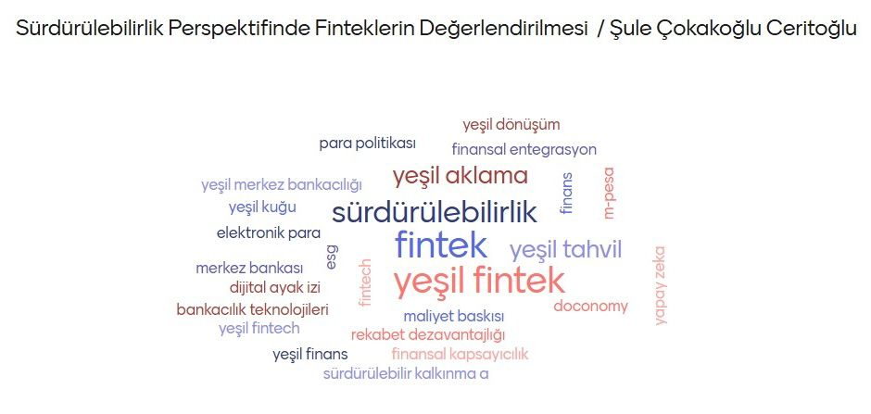

- Marmara Üniversitesi Yeşil Ekonomi ve Sürdürülebilirlik Kulübü ve STKAM işbirliği, Marmara Üniversitesi Mezunları ve Akademisyenleri Derneği ve Nihad Sayar Eğitim Vakfı’nın destekleri ile başlayan EDU YESK YAZ OKULU sertifikalı eğitimlerin on beşincisi 18 Eylül 2025 tarihinde 60 katılımcıyla gerçekleştirildi. Yönetim ve Organizasyon Açısından Sürdürülebilirliğin Kurum İçi Enregrasyonu konusunda olan eğitim, Yönetim Danışmanları Derneği Başkanı & İstanbul Okan Üniversitesi Öğr.Üyesi Dr. Mustafa Cenk Uludağ tarafından verildi.
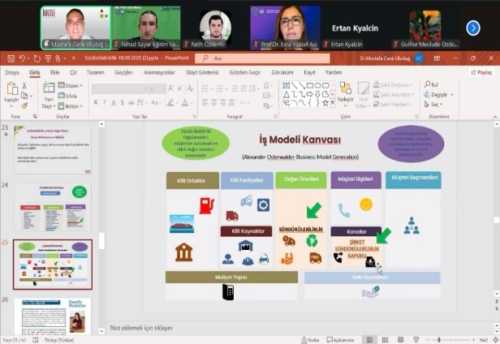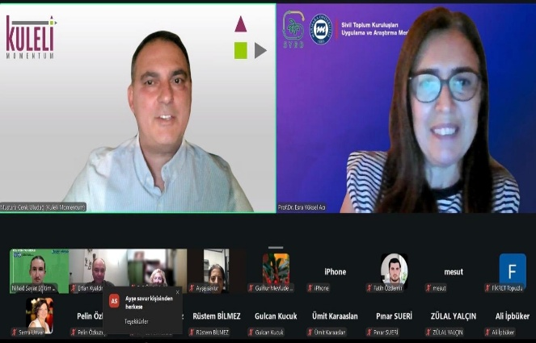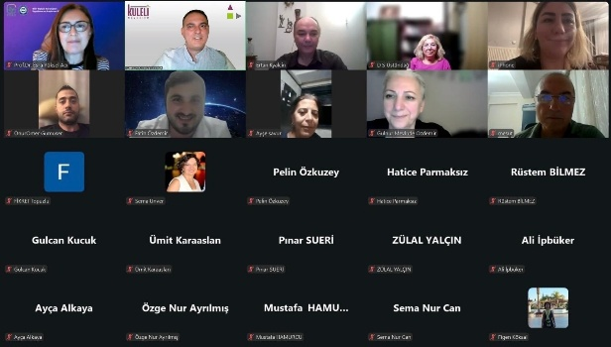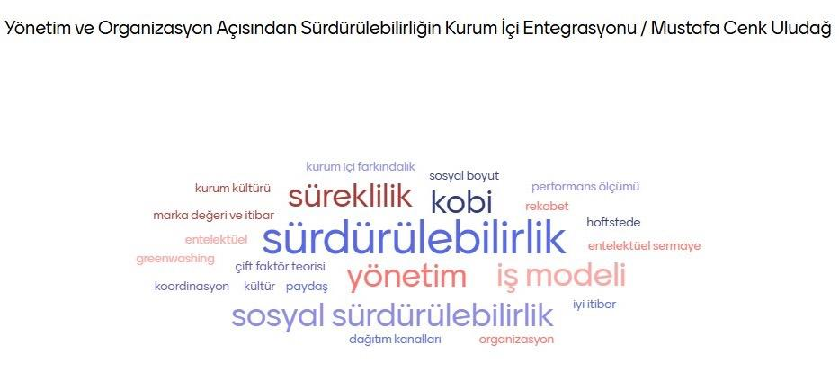

- Marmara Üniversitesi Yeşil Ekonomi ve Sürdürülebilirlik Kulübü ve STKAM işbirliği, Marmara Üniversitesi Mezunları ve Akademisyenleri Derneği ve Nihad Sayar Eğitim Vakfı’nın destekleri ile başlayan EDU YESK YAZ OKULU sertifikalı eğitimlerin on altıncısı 25 Eylül 2025 tarihinde 103 katılımcıyla gerçekleştirildi. Enerji Verimliliği Politikaları konusunda olan eğitim, T.C. Enerji ve Tabi Kaynaklar Bakanlığı Enerji Verimliliği ve Çevre Daire Başkanı Dr.Bilal Düzgün tarafından verildi.
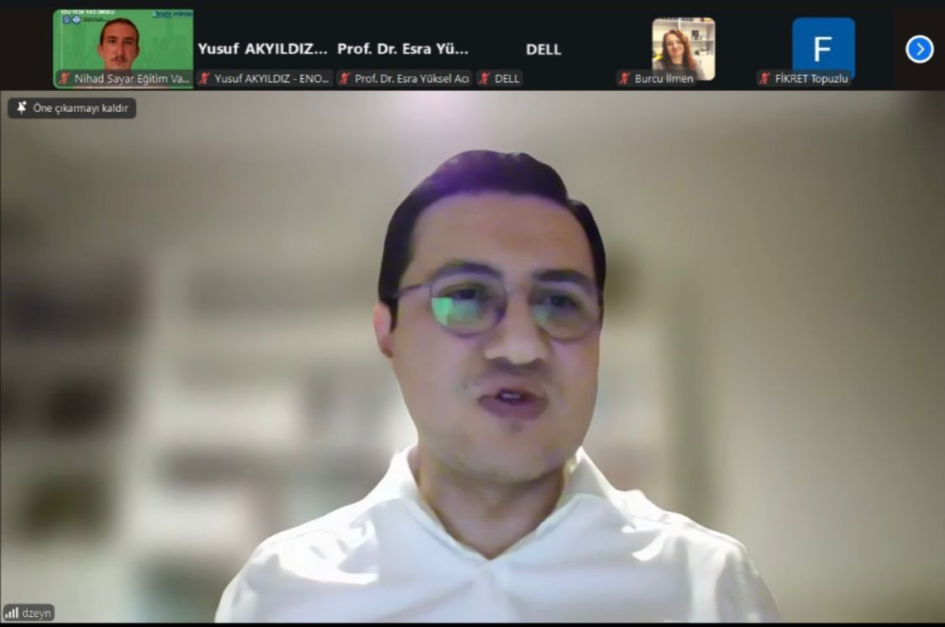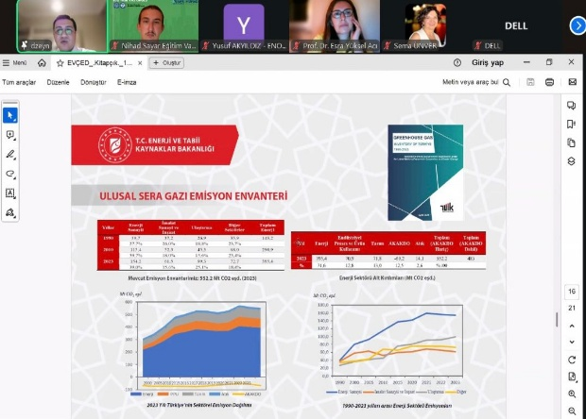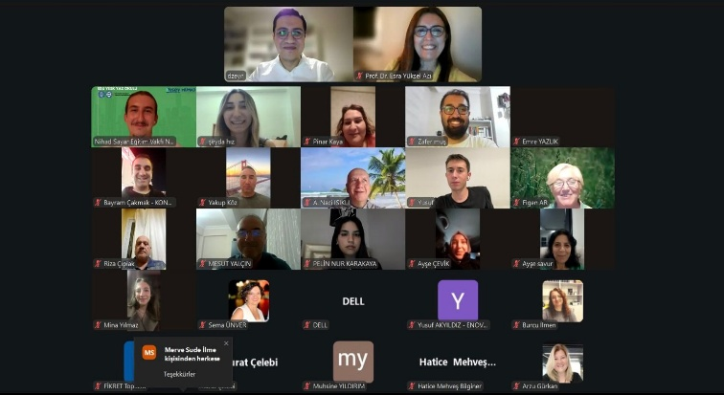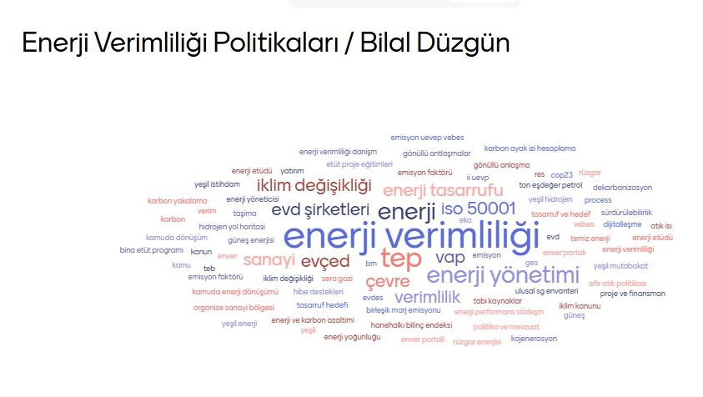

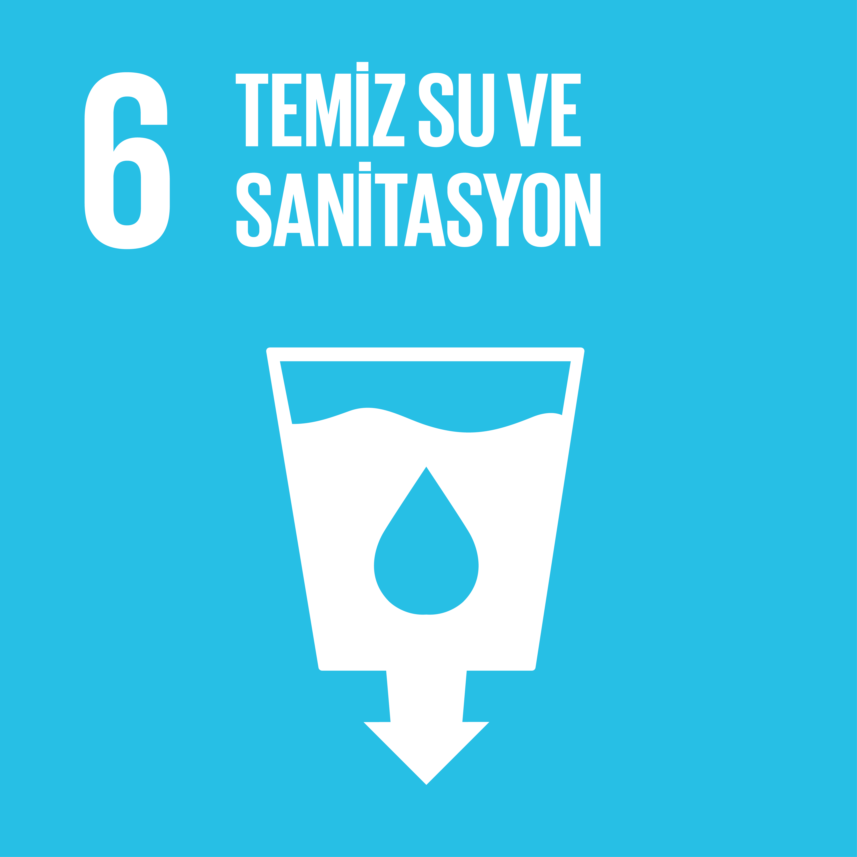
- Marmara Üniversitesi Yeşil Ekonomi ve Sürdürülebilirlik Kulübü ve STKAM işbirliği, Marmara Üniversitesi Mezunları ve Akademisyenleri Derneği ve Nihad Sayar Eğitim Vakfı’nın destekleri ile başlayan EDU YESK YAZ OKULU sertifikalı eğitimlerin on yedincisi 29 Eylül 2025 tarihinde 70 katılımcıyla gerçekleştirildi. Su Krizi ve Çözüm Önerileri konusunda olan eğitim, Boğaziçi Üniversitesi Öğretim Üyesi Dr. Akgün İlhan tarafından verildi.
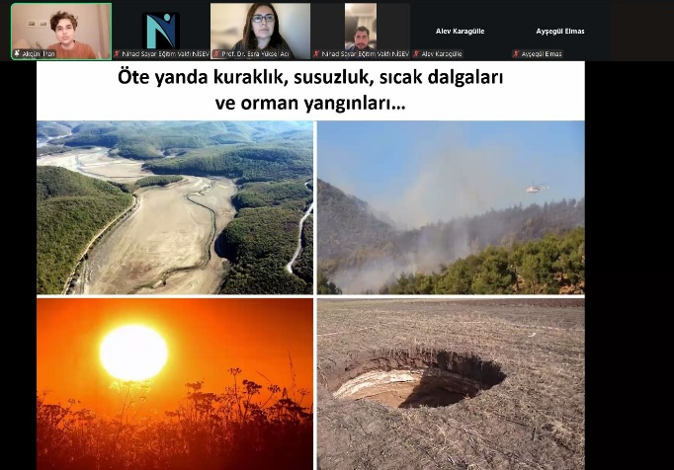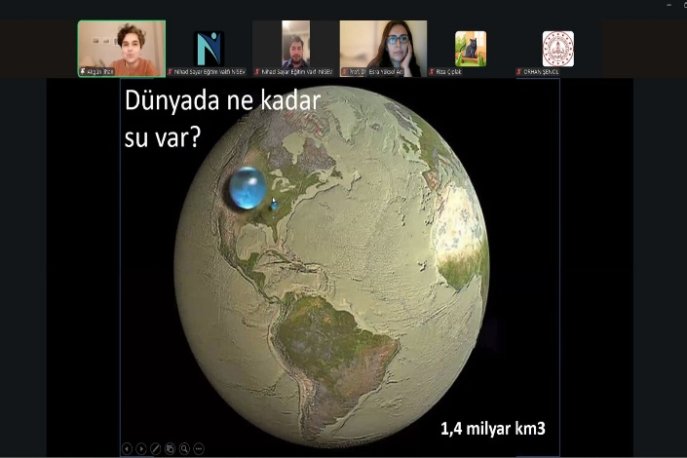
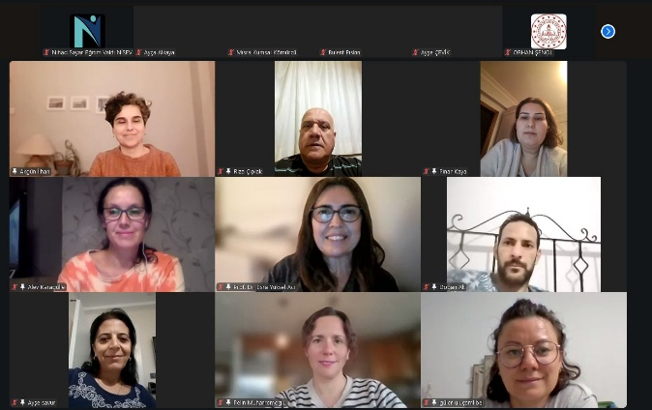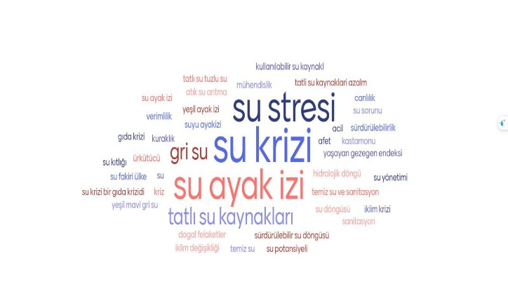

- 1 Ekim Çarşamba günü Marmara Üniversitesi Yeşil Ekonomi ve Sürdürülebilirlik Kulübü öğrencileriyle Türkiye Katılım Bankaları Birliği’ne düzenlenen teknik geziye Prof.Dr. Esra Yüksel Acı da eşlik etti.,
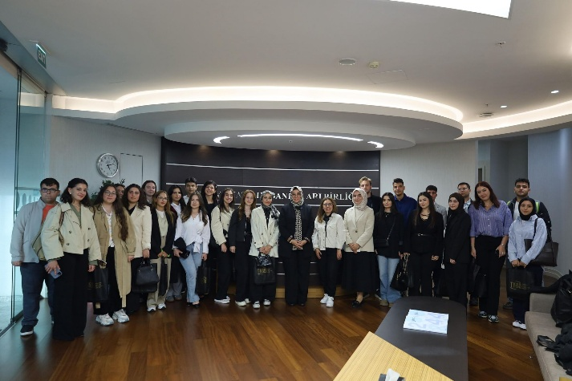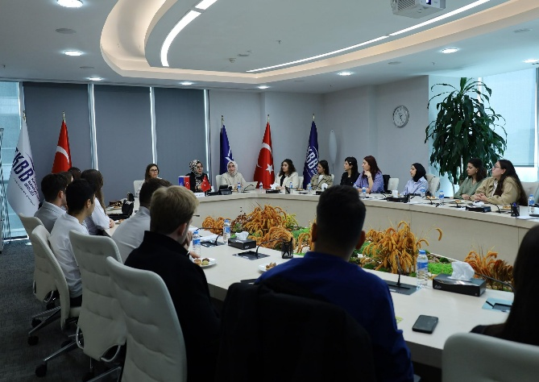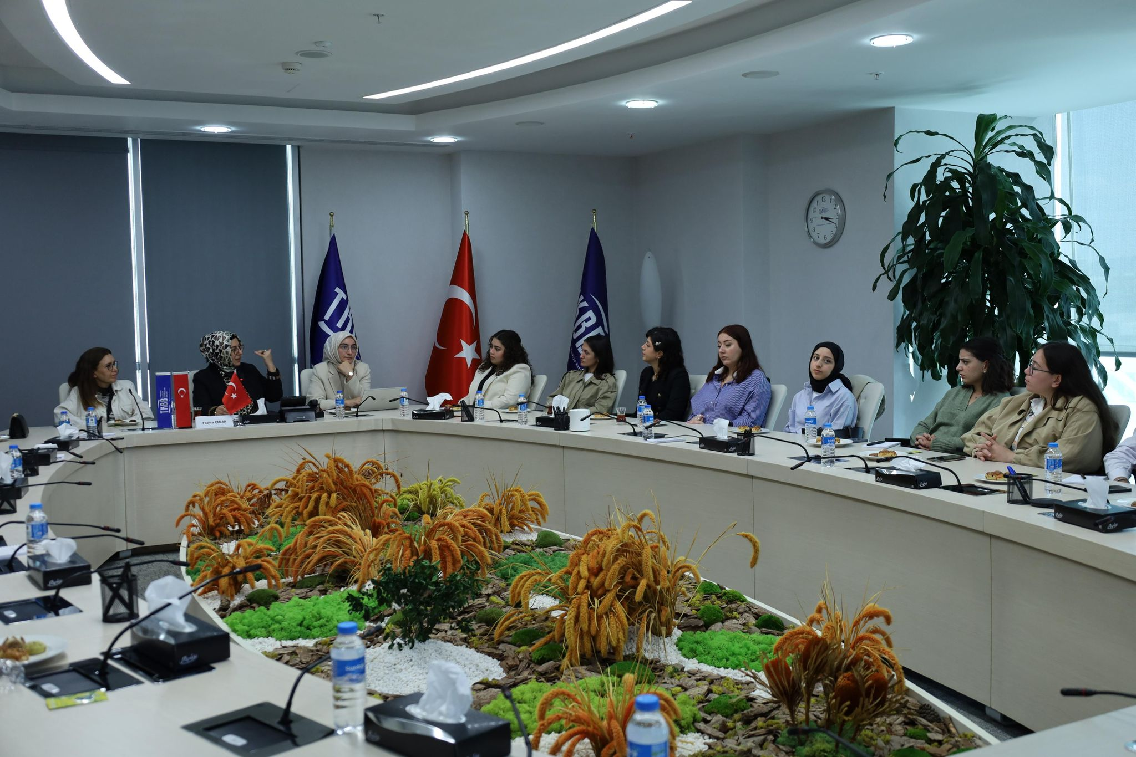

- 8 Ekim Çarşamba günü Marmara Üniversitesi Yeşil Ekonomi ve Sürdürülebilirlik Kulübü öğrencileriyle Bankacılık Düzenleme ve Denetleme Kurumu’na düzenlenen teknik geziye Prof.Dr. Esra Yüksel Acı da eşlik etti. Başkan Yardımcısı Dr.Yavuz YUMRUKUZ’dan BDDK’nın küresel ve ulusal bankacılık sektöründeki yeri ve işlevini,
Strateji Geliştirme Daire Başkanı Berk Mesutoğlu’ndan ise bankacılık sektöründe sürdürülebilirlik ile ilgili risk ve fırsatlara ilişkin eğitim alan öğrencilerimiz sektördeki kariyer imkanlarıyla ilgili sorularına da cevap buldular.
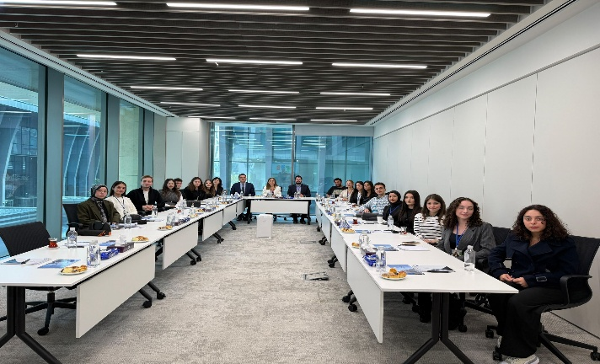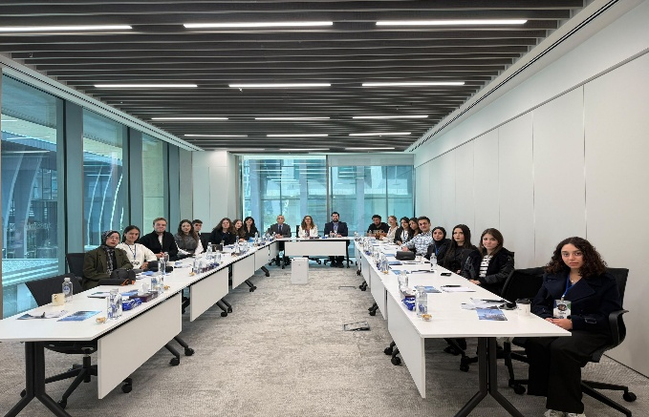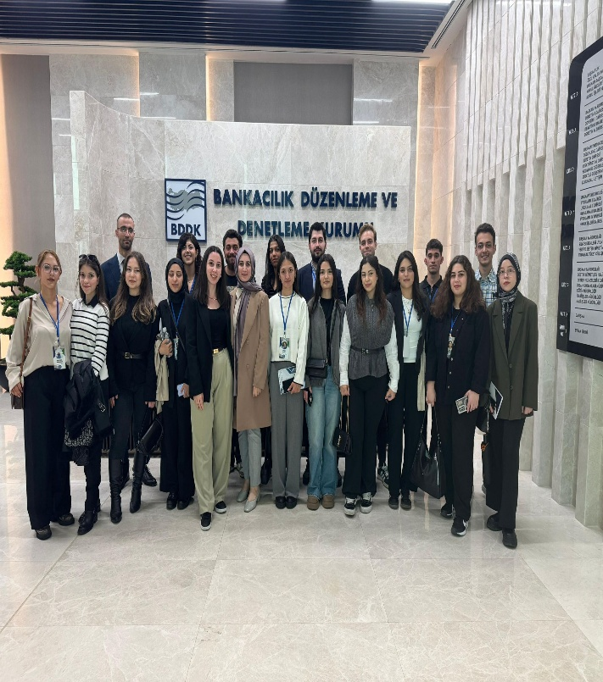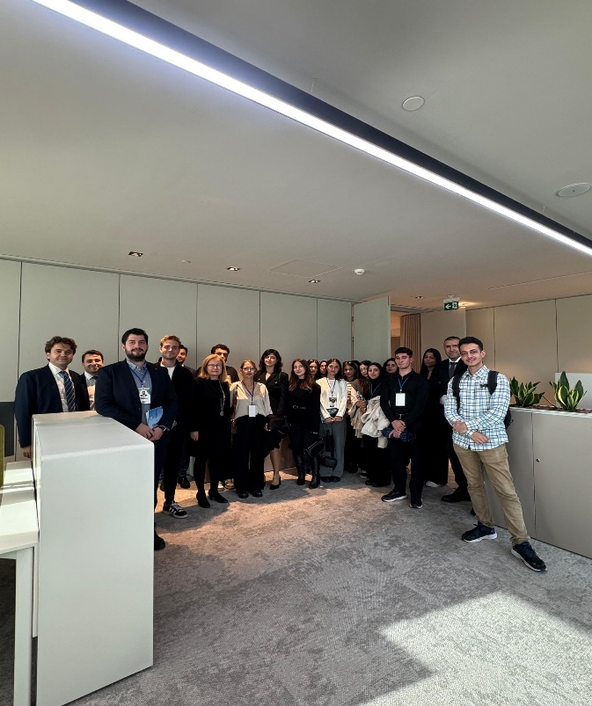

- Koordinatörümüz Prof.Dr.Esra Yüksel Acı, İstanbul Üniversitesi Siyasal Bilgiler Fakültesi çatısı altında faaliyetlerine devam eden Avrupa İlişkileri Kulübü tarafından 24 Ekim Cuma günü Postane İstanbul’da düzenlenen Sürdürülebilir Kalkınma Amaçları Eğitim Programı’nda SKA 8’i anlattı.
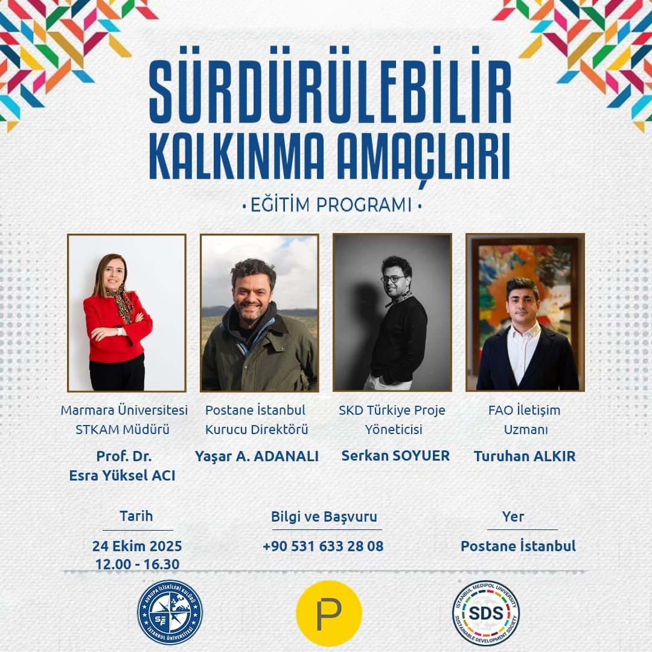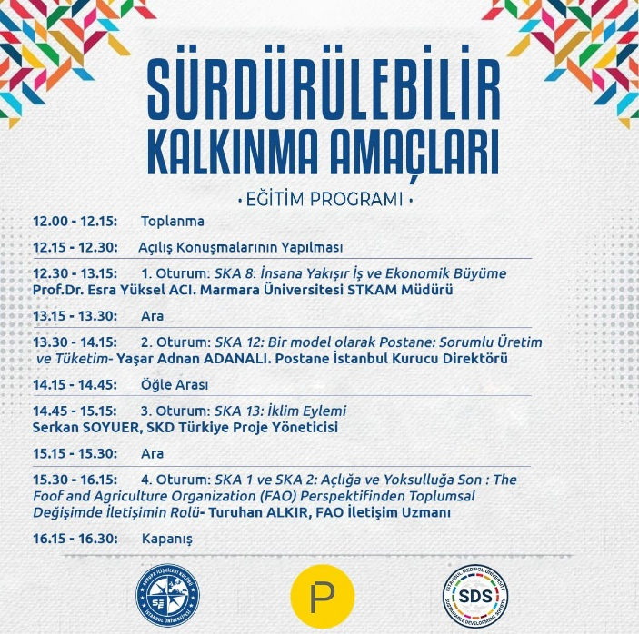
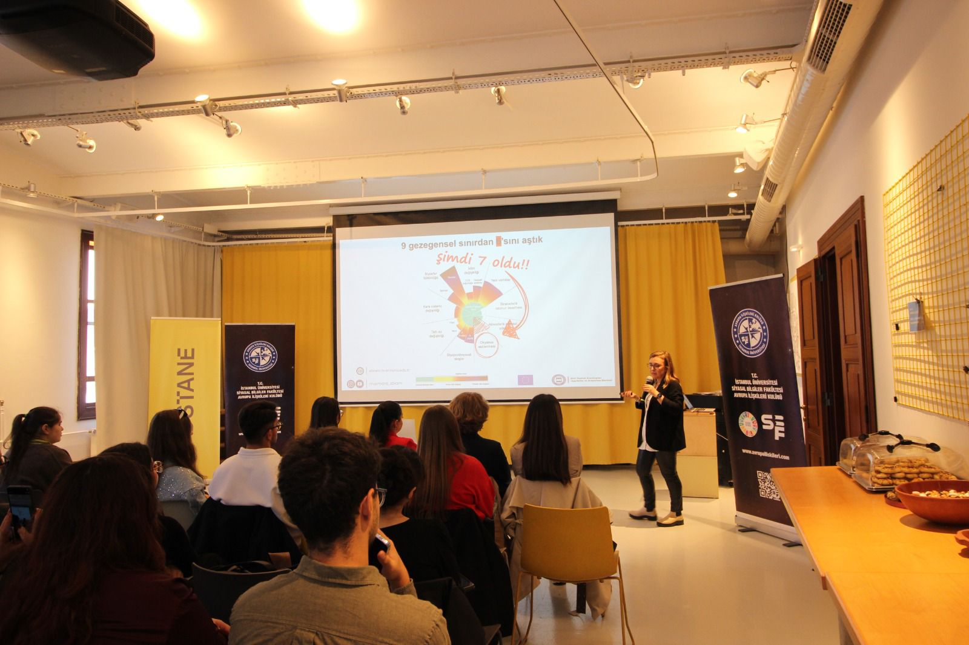
- 22 Ekim Çarşamba günü Üniversitemiz RTE Külliyesi Mühendislik Fakültesi’nde, Doç.Dr. Nur Hatice Orak ve Doç.Dr. Esra Erken’in danışmanlığını yaptıkları Engineering and Sustainability Society (EnSuS) ve Prof.Dr.Esra Yüksel Acı’nın danışmanlığını yürüttüğü Marmara Üniversitesi Yeşil Ekonomi ve Sürdürülebilirlik Kulübü (YESK) işbirliği, Merkezimizin desteğiyle organize edilen Sürdürülebilirlik Zirvesi 25’i tamamladık.
* Sürdürülebilirlikte Dönüşüm ve Otomotiv Sektörünün Geleceği
* ⁠Yeşil Finans: Sürdürülebilir Yatırımlar
* ⁠Geleceğin Meslekleri ve Sürdürülebilirlik: Yeşil Yakalı Olmak
* ⁠Döngüsel Ekonomi: Beşikten Beşiğe Giden Yolbaşlıklı oturumlarda değerli bilgiler edindik ve ilham verici konuşmalar dinledik.
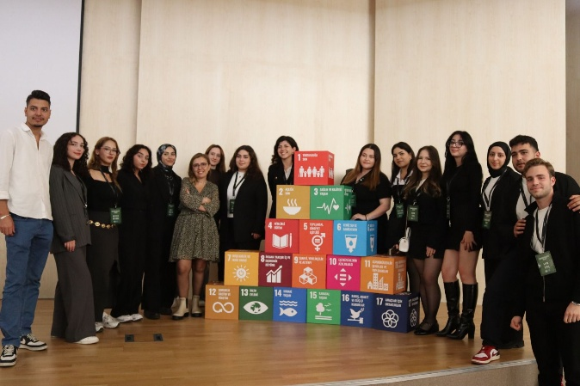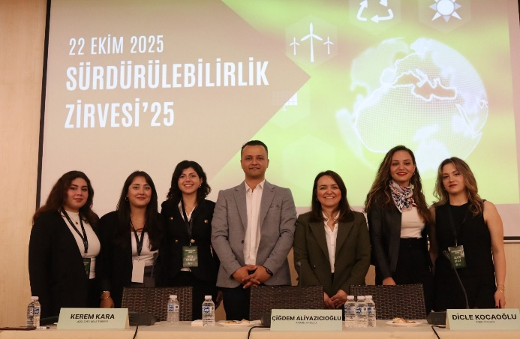
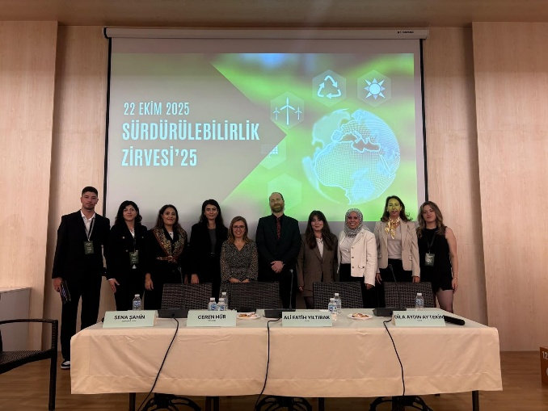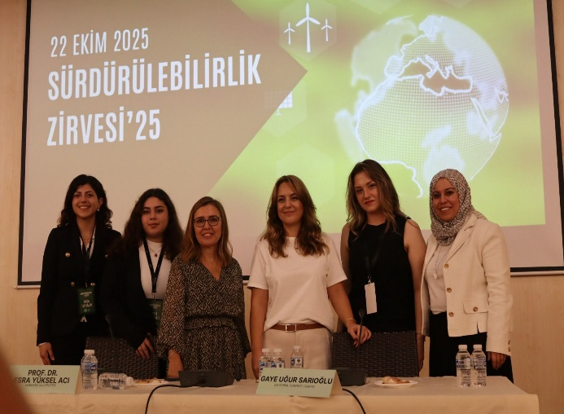
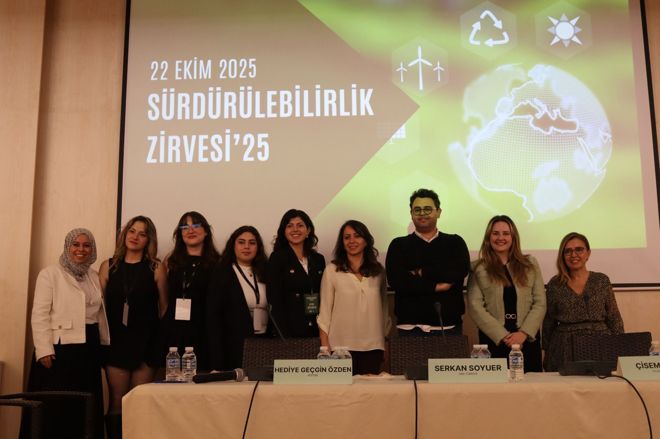
32- Koordinatörümüz Prof.Dr.Esra Yüksel Acı Green for Youth’un daveti üzerine Sürdürülebilirlik ve Geleceğin Mesleği: Yeşil Yakalılar konusunda çevrimiçi eğitim verdi.
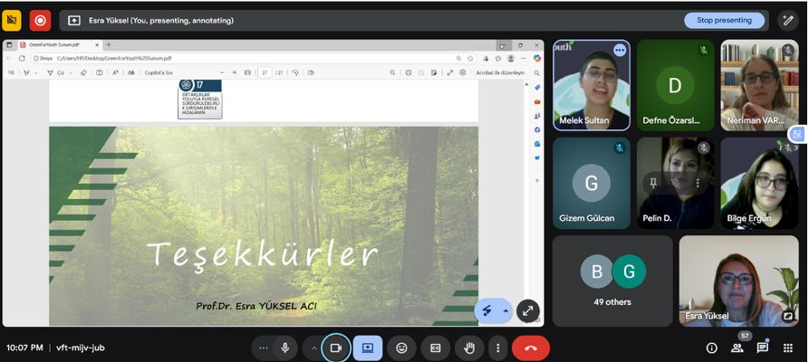
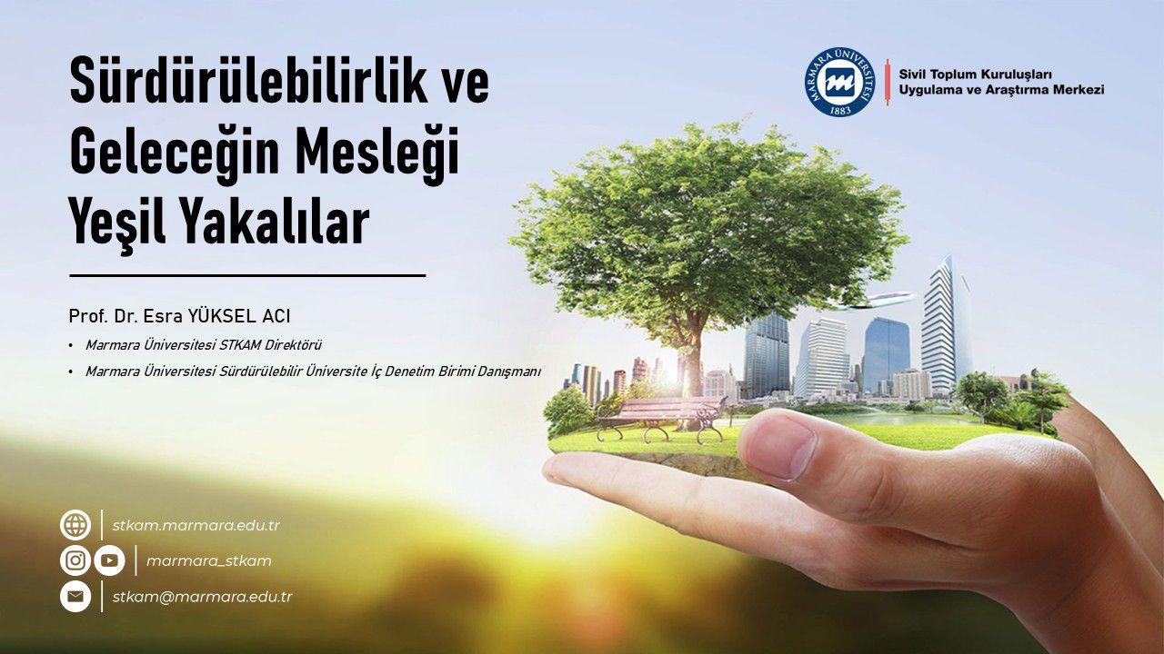

33- Koordinatörümüz Prof.Dr.Esra Yüksel Acı, İstanbul Aydın Üniversitesi İktisadi ve İdari Bilimler Fakültesi ve KURSAM iş birliğiyle 27 Ekim Pazartesi yapılan “İş Dünyası ve Akademik Açıdan Yenilikçilik ve Sürdürülebilir İşbirlikleri” başlıklı Webinar’da konuşmacı olarak yer aldı. Konuşmasında sanayi-üniversite işbirliklerine yönelik bilgiler aktaran Yüksel Acı, yeşil yakalılık ile ilgili son dönem gelişmelere değindi.
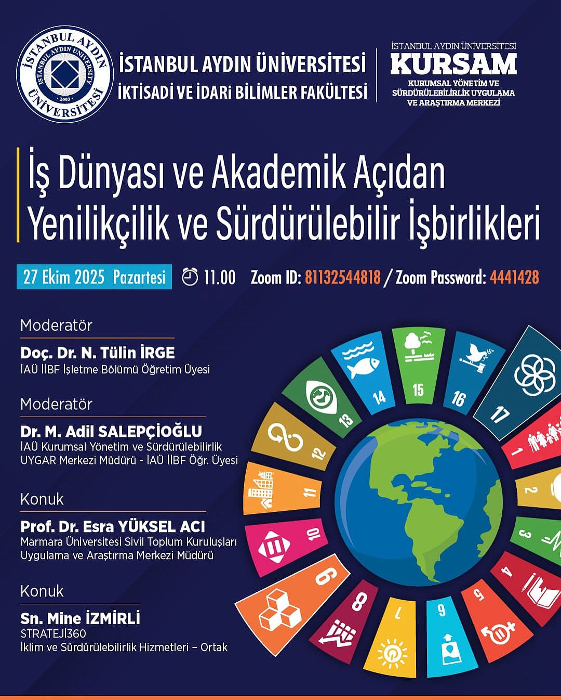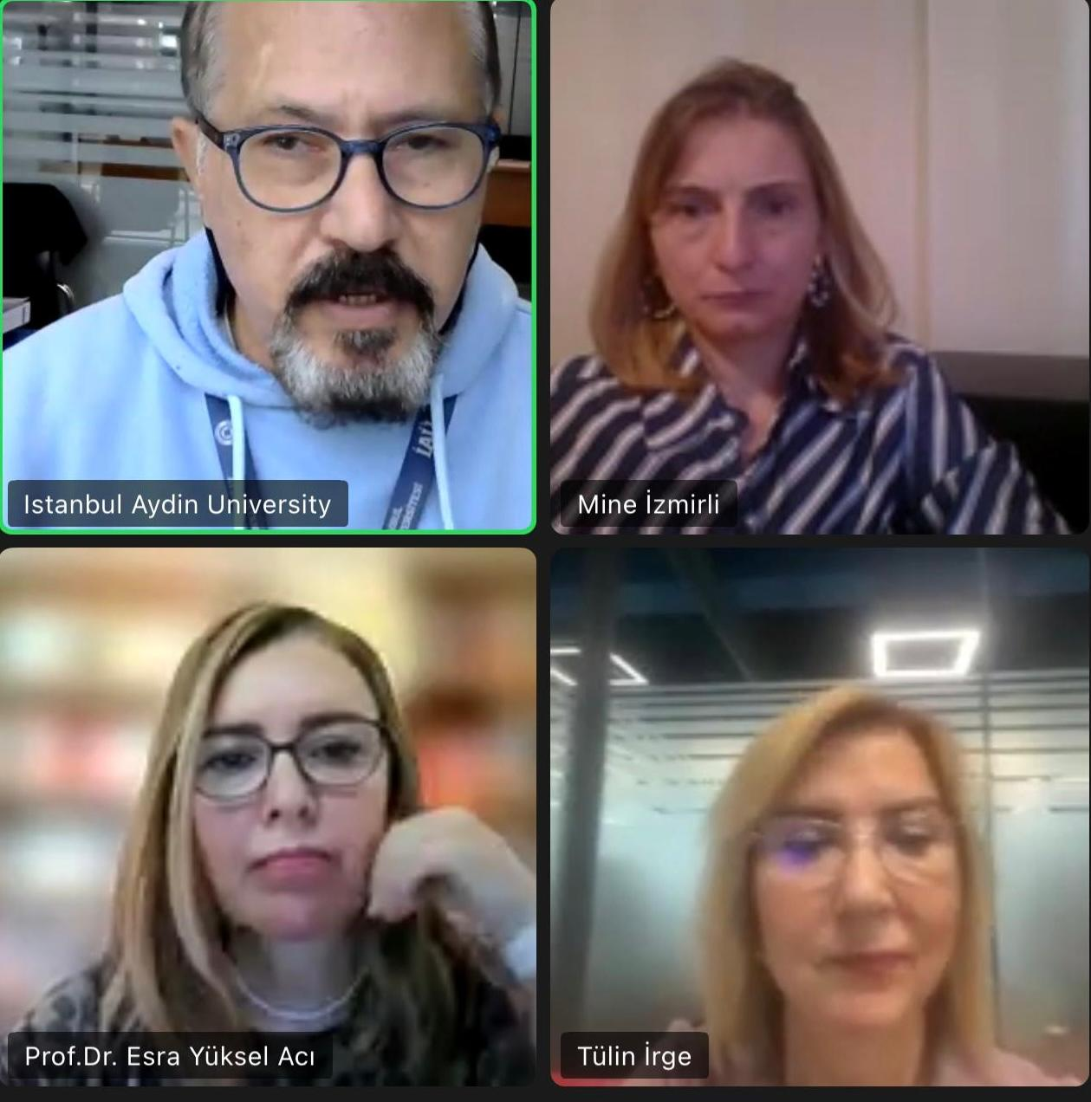

- 18 Kasım 2025 Salı günü Marmara Üniversitesi Yeşil Ekonomi ve Sürdürülebilirlik Kulübü öğrencileri ile beraber Sermaye Piyasası Kurulu’na teknik gezi düzenledik.
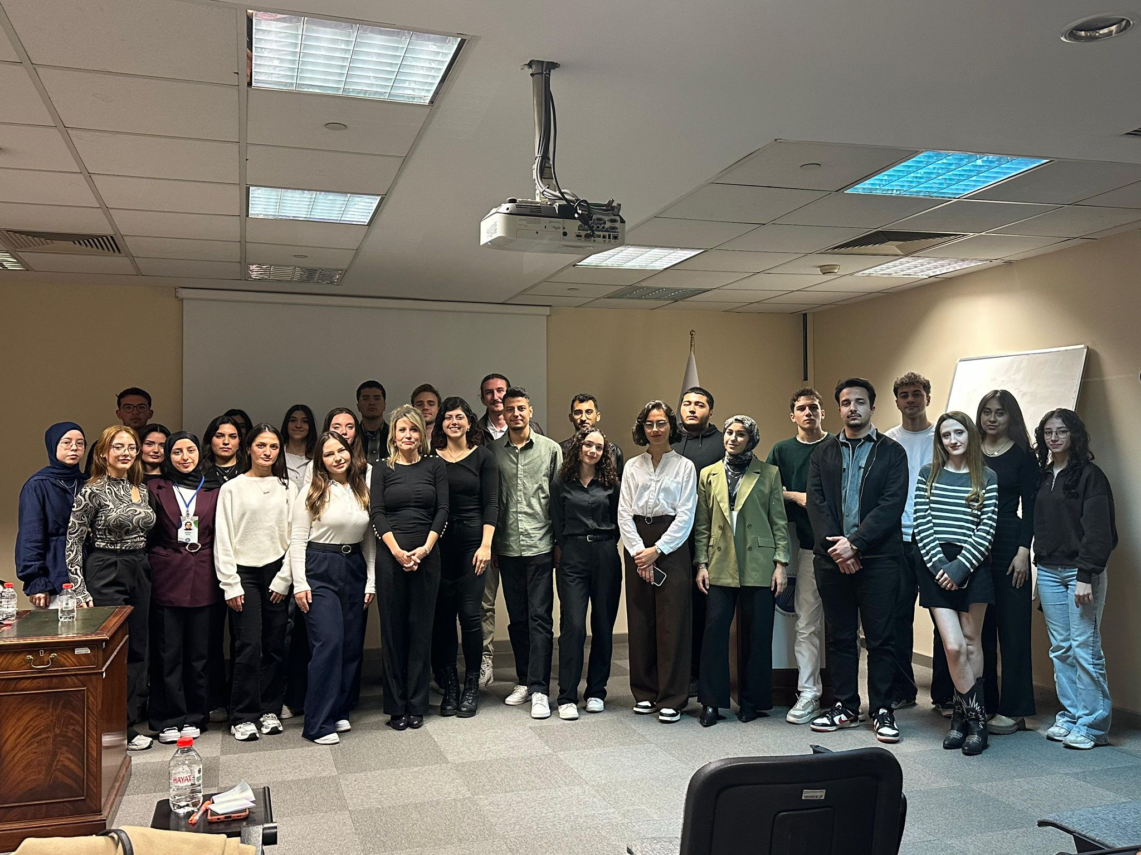

35- 19 Kasım Çarşamba günü Marmara Üniversitesi Yeşil Ekonomi ve Sürdürülebilirlik Kulübü öğrencileri ile beraber Borsa İstanbul A.Ş’ye teknik gezi düzenledik. Öğrencilerimiz Borsa’nın tarihi hakkında bilgi alıp müze alanında gezdiler, Türkiye’nin sermaye piyasasının ana aktörü olan Kurum’un işlevleri ile sürdürülebilirlik endeksi hakkında yapılan sunumu dinlediler.
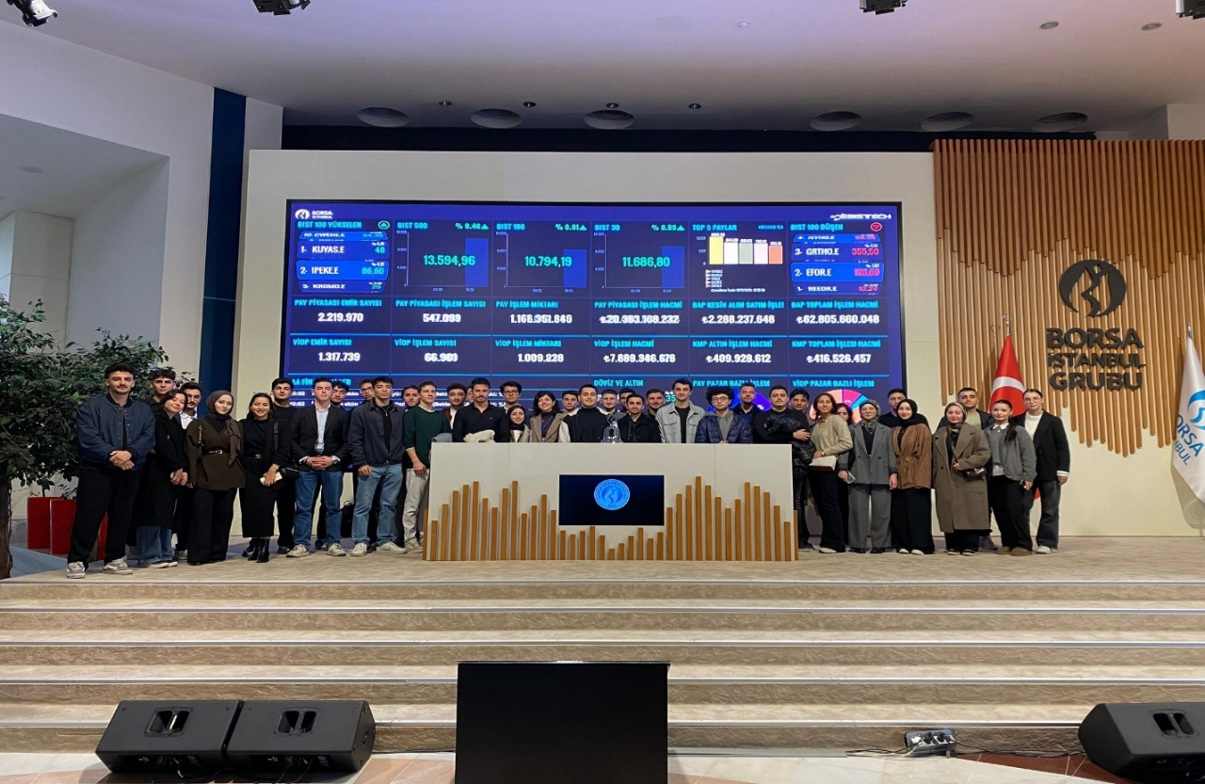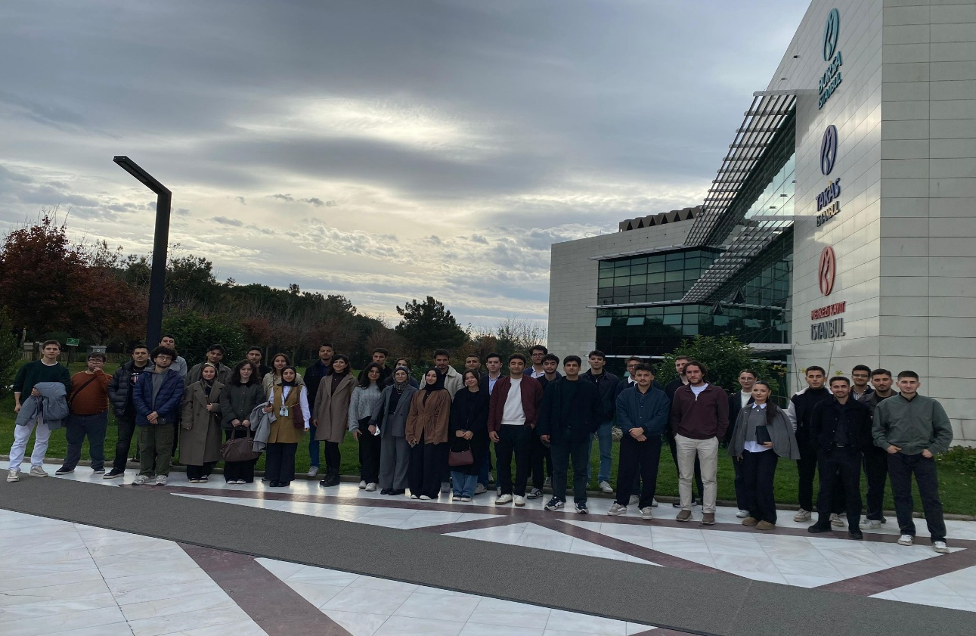
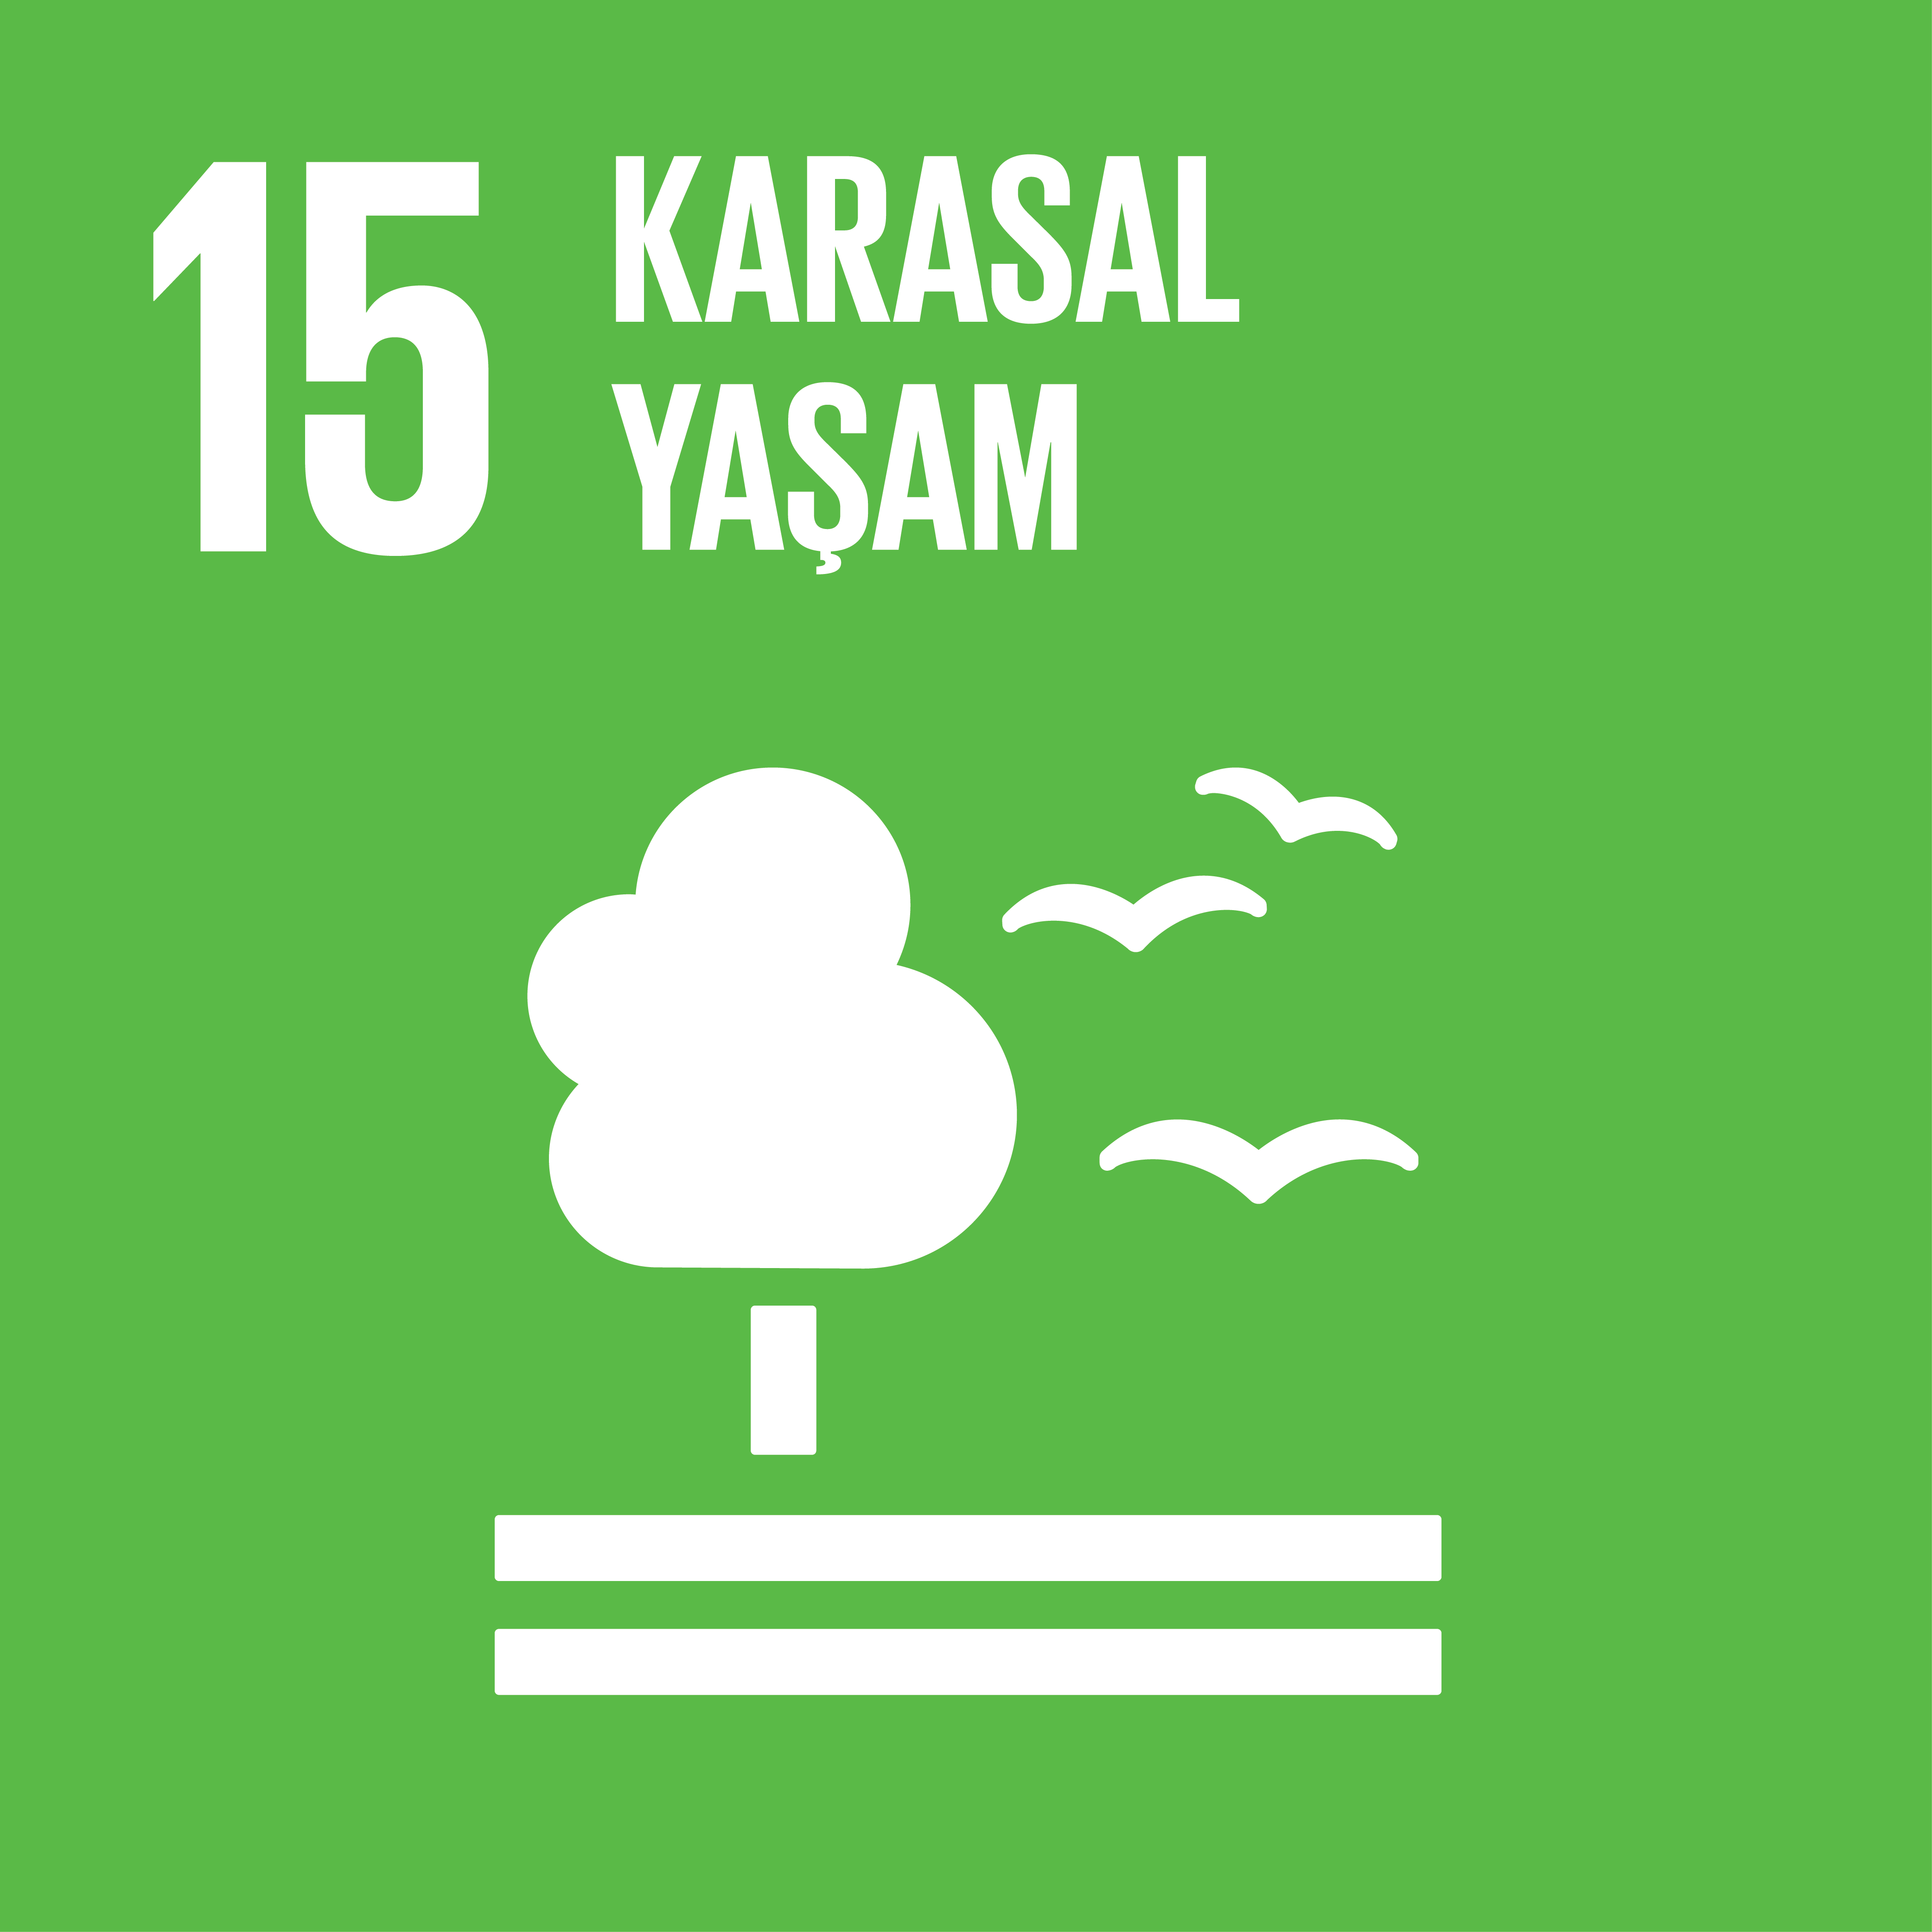
36- Gönüllü öğrencilerimiz, 18 Kasım 2025 tarihinde Permatürk Vakfı Beykoz Kent Ormanı’nda Bahçecilik Eğitimi aldılar, fidan dikimine ve çevre düzenlemesine yardımcı oldular.
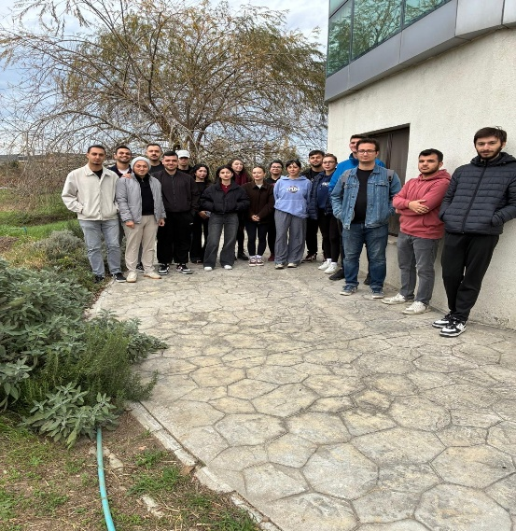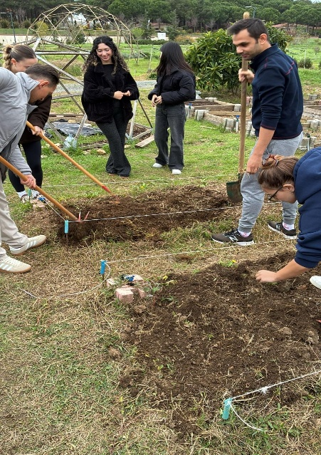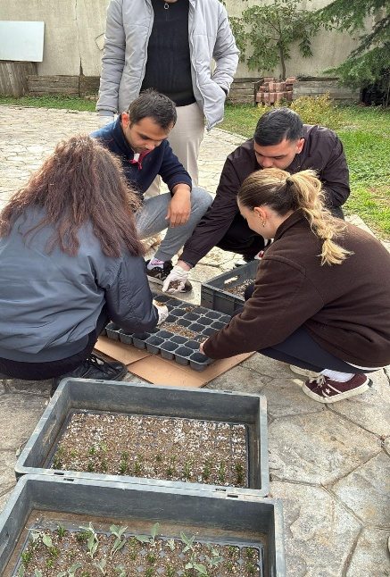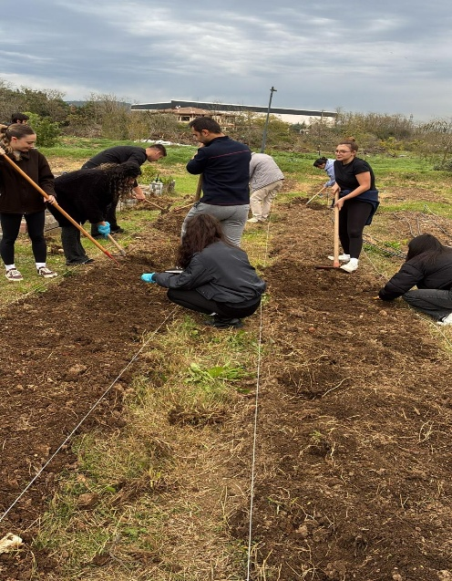
37- 28 Kasım 2025 Cuma günü Marmara Üniversitesi Yeşil Ekonomi ve Sürdürülebilirlik Kulübü öğrencileri ile beraber Türkiye Kalkınma ve Yatırım Bankası’na teknik gezi düzenledik. Kalkınma fonlarından yatırım bankacılığına, sürdürülebilirlik yatırımlarının finansmanından, yatırımların çevresel-sosyal ve biyoçeşitlilik üzerindeki etkisine kadar kalkınma bankacılığıyla ilgili güncel bilgilerin tamamını yönetici ve uzmanlarından detaylı bir şekilde dinleme fırsatı bulduk.
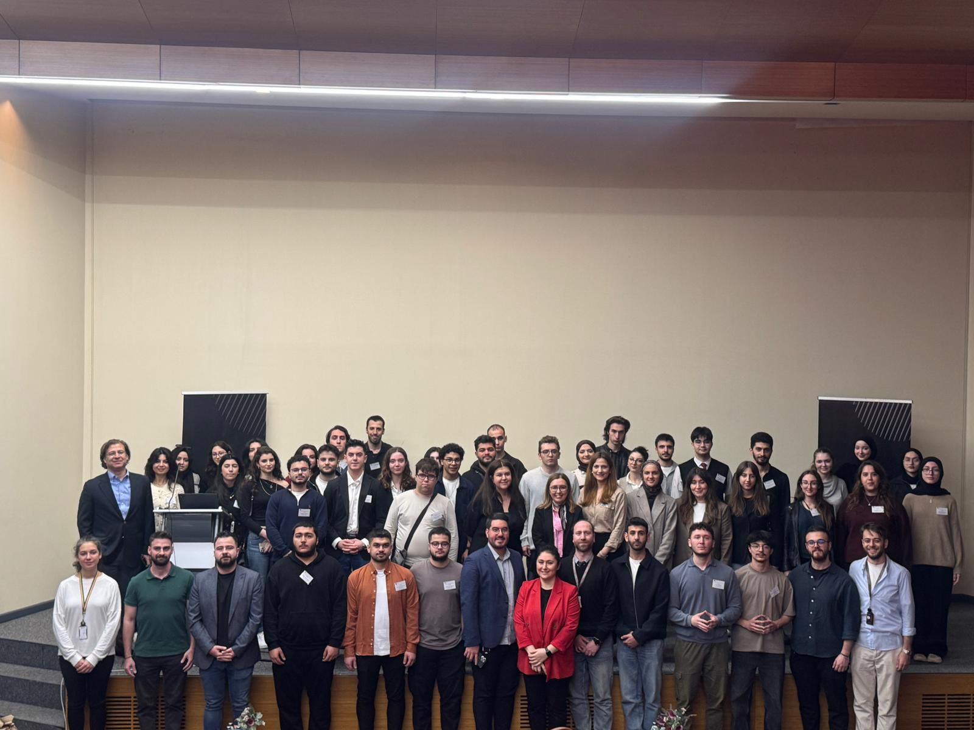

38- Avrupa Birliği Türkiye Delegasyonu tarafından "Yeşil Diplomasi Haftaları" kapsamında 26-29 Kasım tarihleri arasında Mardin’de düzenlenen, 18 farklı şehirden gençlerin bir araya geldiği AB Türkiye Gençlik Forumu’nda Üniversitemizi temsilen Finansal Bilimler Fakültesi 3.sınıf öğrencisi Ayça Türkmen katıldı.
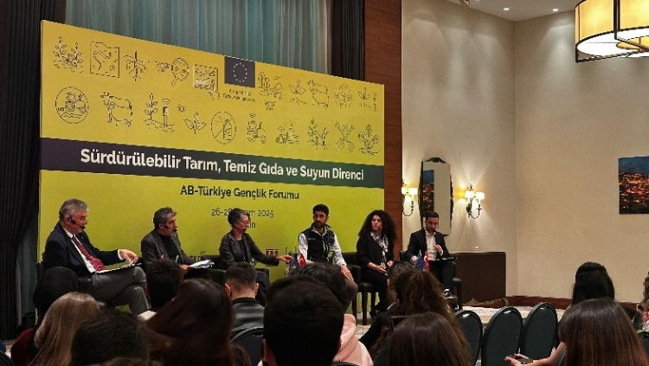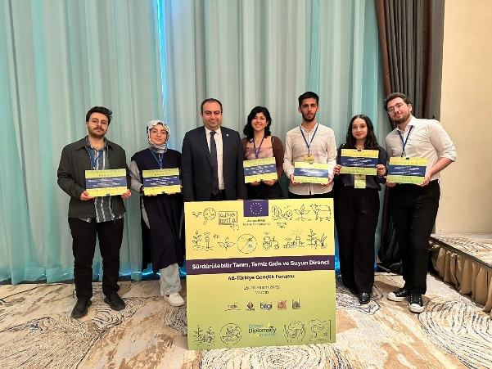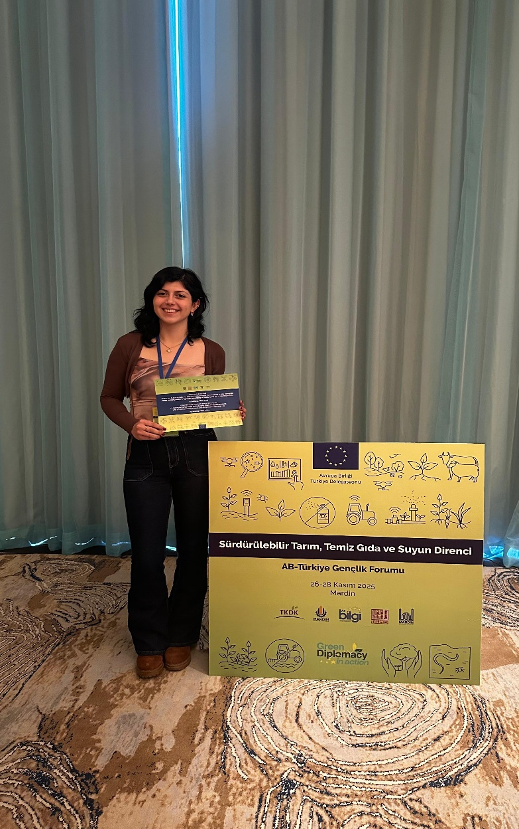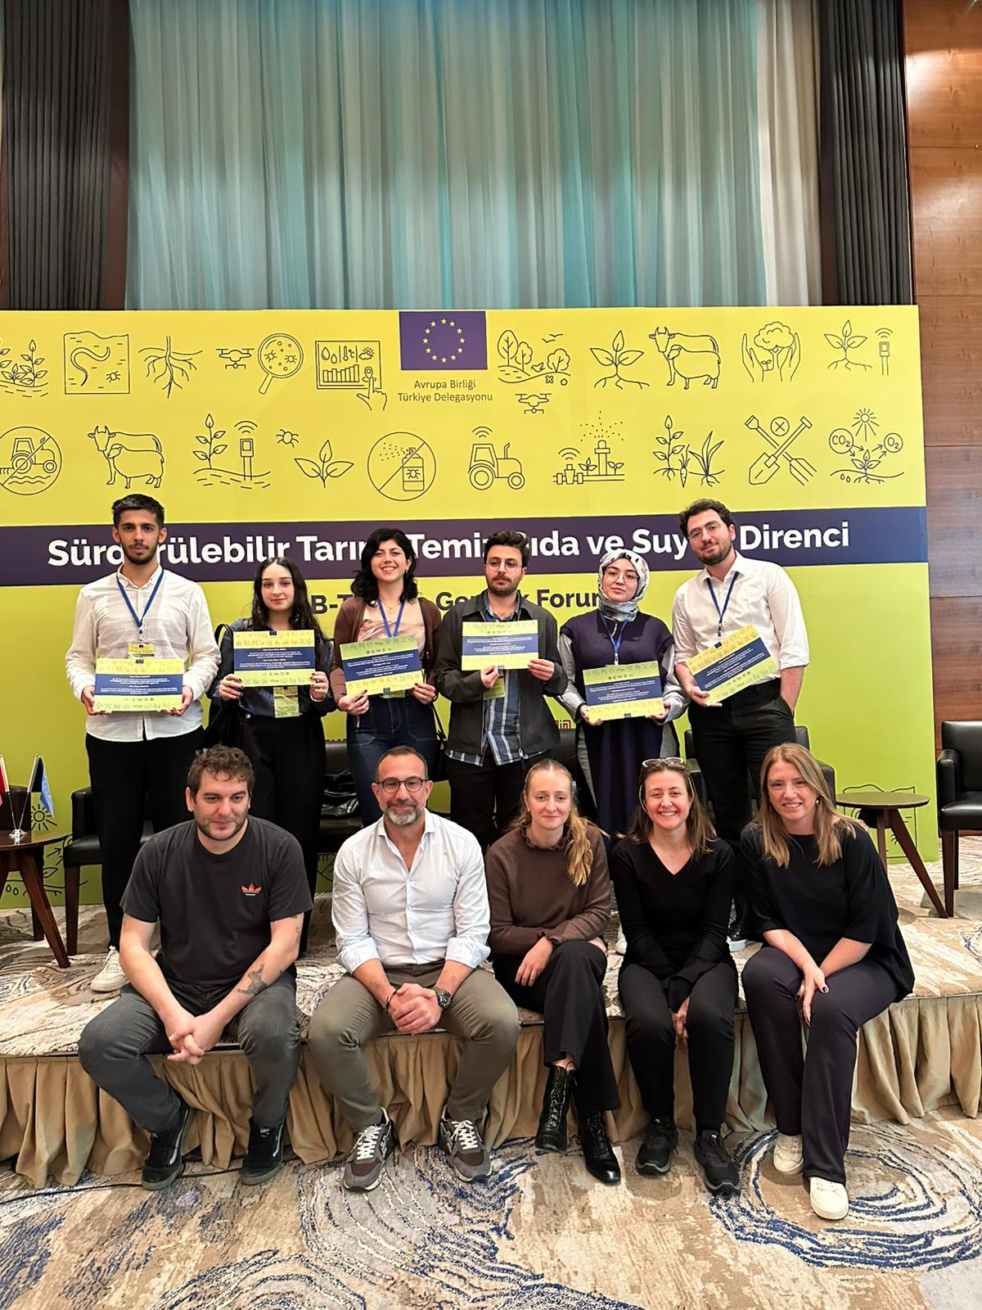
- 3 Aralık 2025 tarihinde, Koordinatörümüz Prof.Dr.Esra Yüksel Acı, Özel Çerkezköy Organize Sanayi Bölgesi Mesleki ve Teknik Anadolu Lisesi öğrencilerine Sürdürülebilirlik ve Yeşil Beceriler konusunda farkındalık eğitimi verdi.
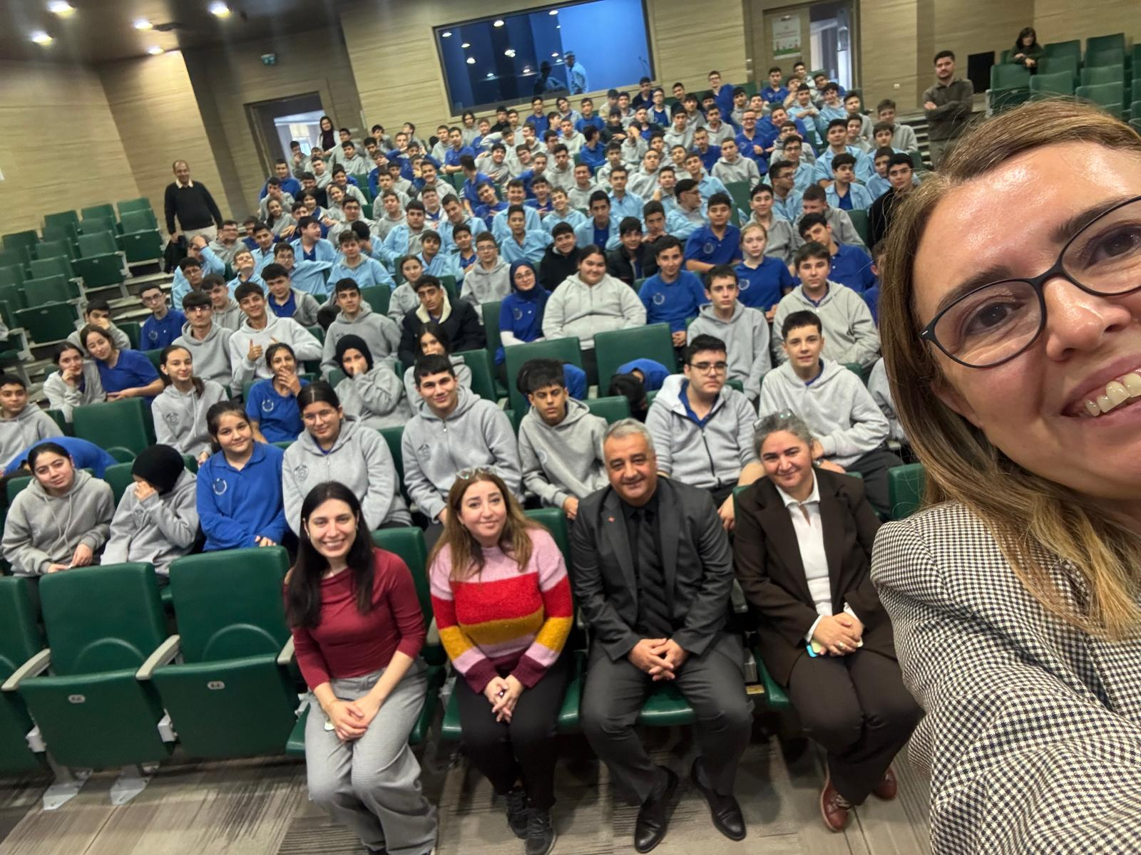
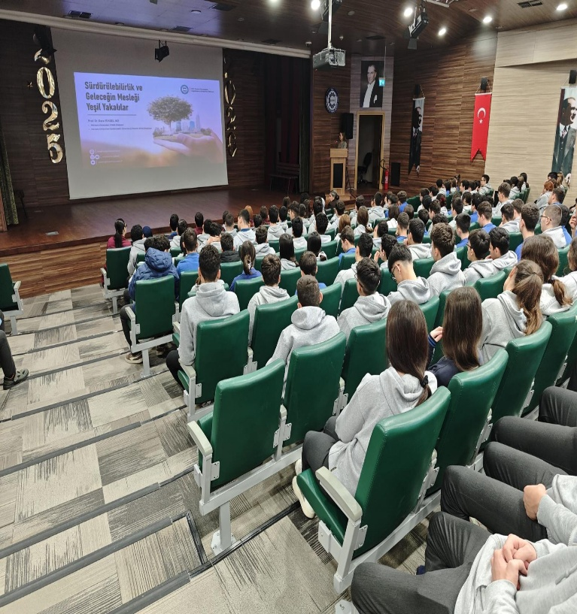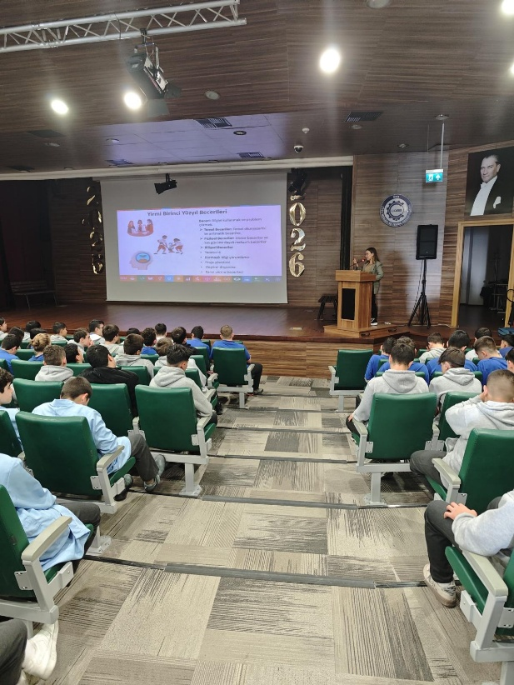

40- 4 Aralık 2025 Perşembe günü Marmara Üniversitesi Yeşil Ekonomi ve Sürdürülebilirlik Kulübü öğrencileri ile beraber Türkiye Sınai Kalkınma Bankası’na teknik gezi düzenledik. Ziyaretimizde, TSKB’nin kalkınma bankacılığındaki rolü, Sürdürülebilir finans ve ESG projeleri, İklim değişikliği ile ilgili azaltım ve uyum politikaları, geçiş risklerinin finansmanı konuları detaylı bir şekilde ele alındı.
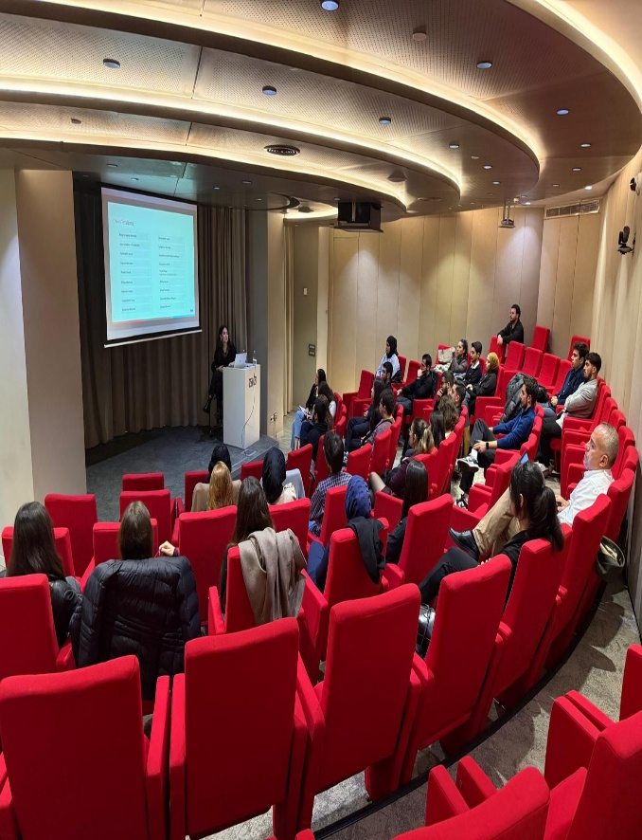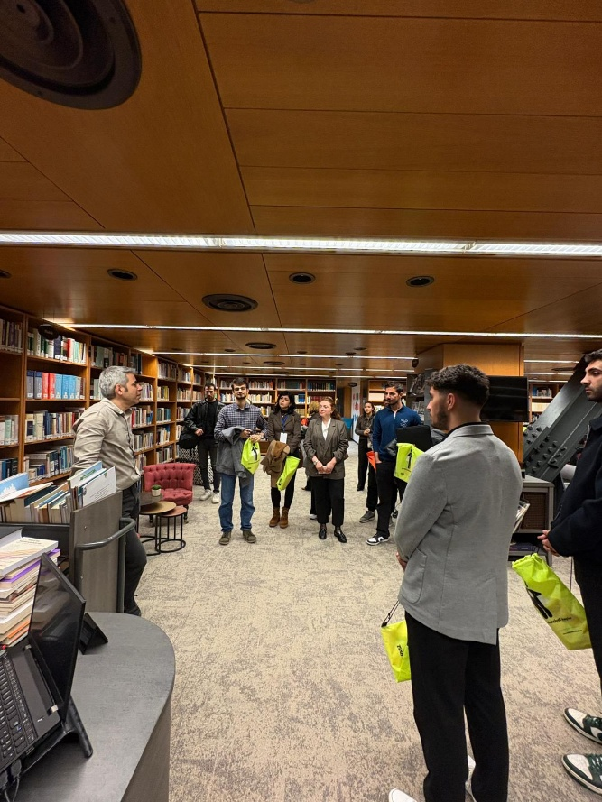
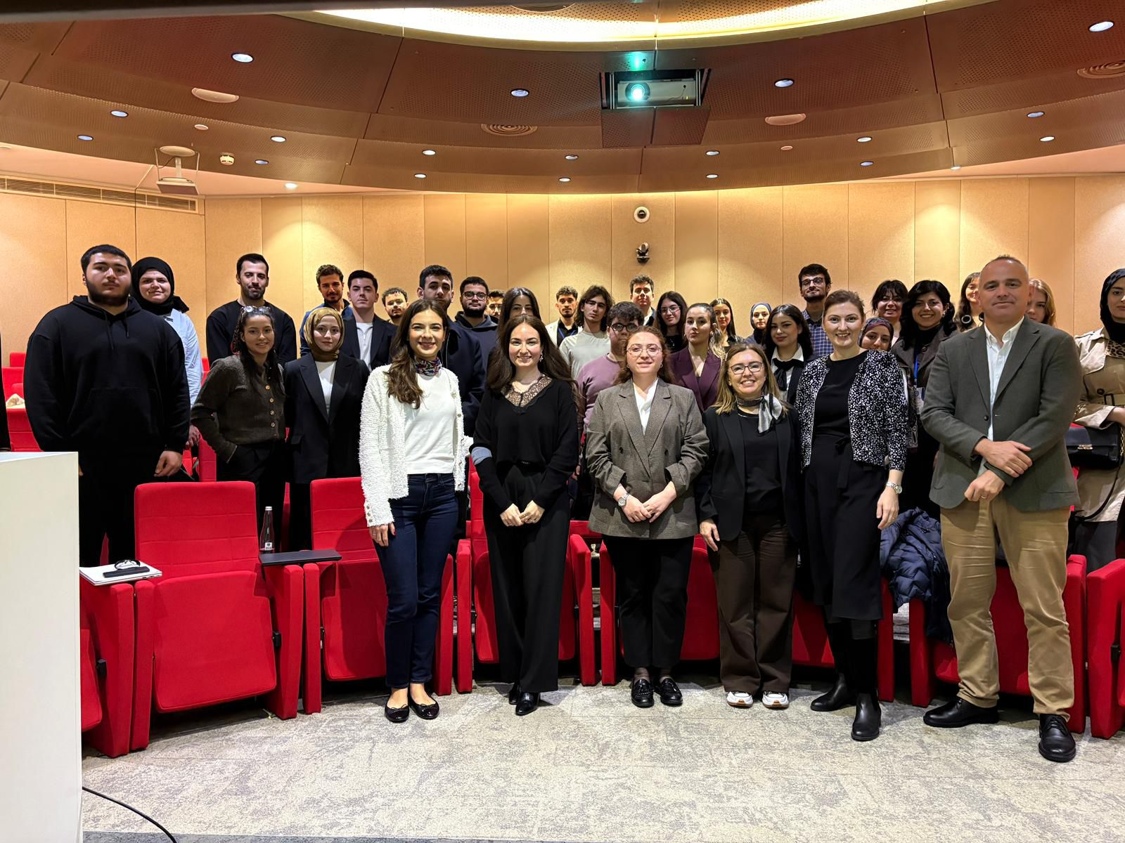
41- 4 Aralık 2025 tarihinde ECO Kulübü’nün “İktisat Nobel Ödülleri” paneli, Prof. Dr. Devrim Dumludağ moderatörlüğünde; Prof. Dr. Şevket Pamuk, Prof. Dr. Hamdi Genç ve Prof. Dr. Dündar Murat Demiröz’ün katılımıyla gerçekleşti.
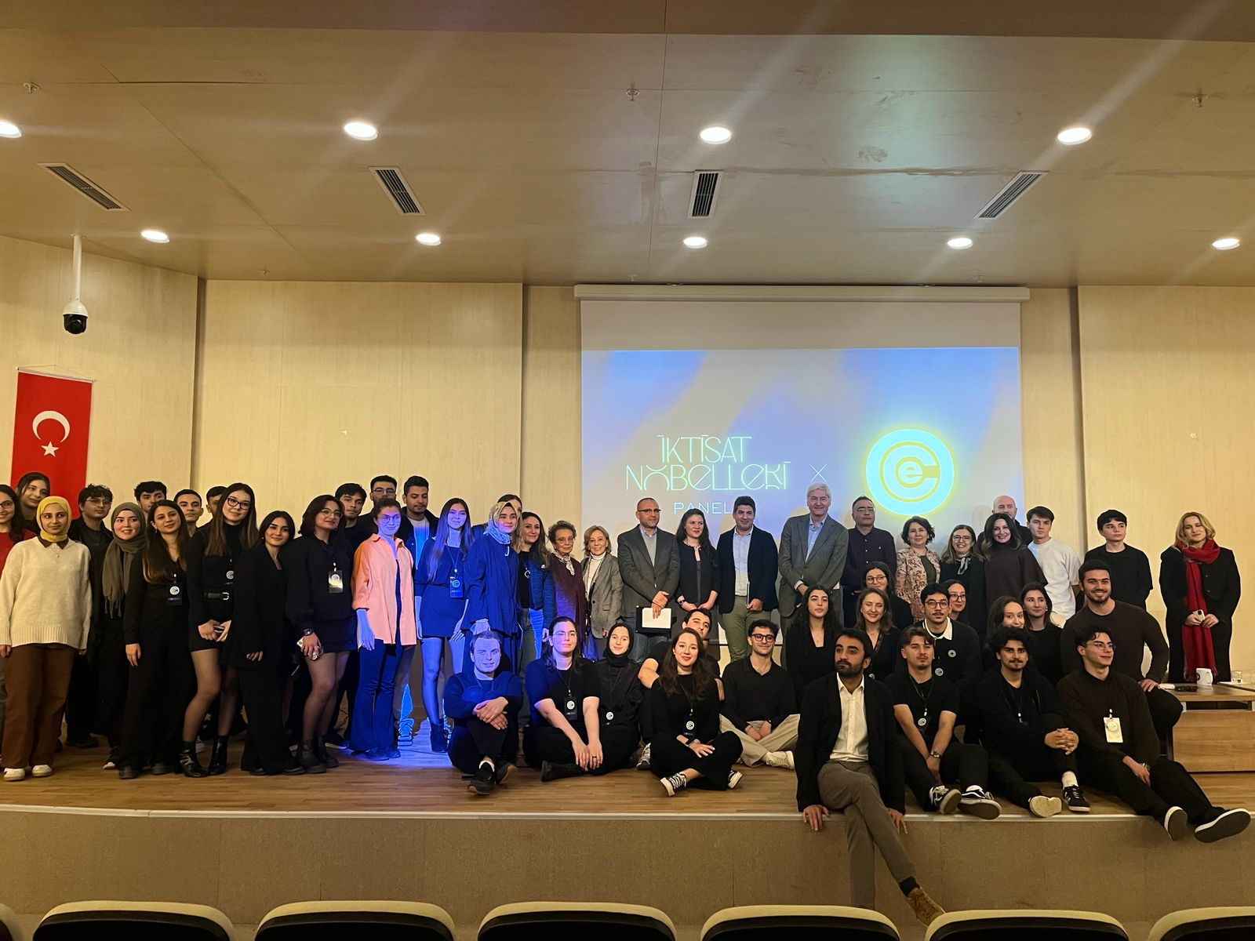
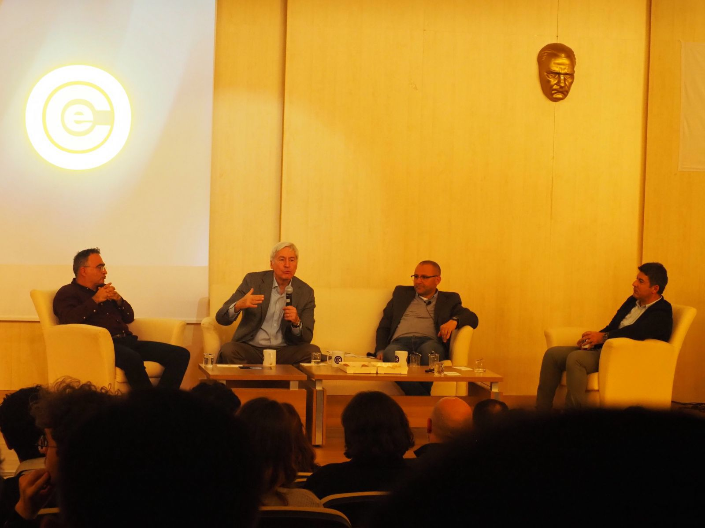
42- UN Global Compact Türkiye 2025 Zirvesi “Daha Hızlı Daha İleri” mottosu ile 5 Aralık’ta Hilton Istanbul Bosphorus’da gerçekleşti. Koordinatörümüz Prof.Dr. Esra Yüksel Acı, Zirve’de Green for Youth Derneği Başkanı Yıldız Tuana Karaca ve Sürdürülebilir Yaşam Okulu Kurucusu & Podcaster Aslı Dede ile bir araya geldi.
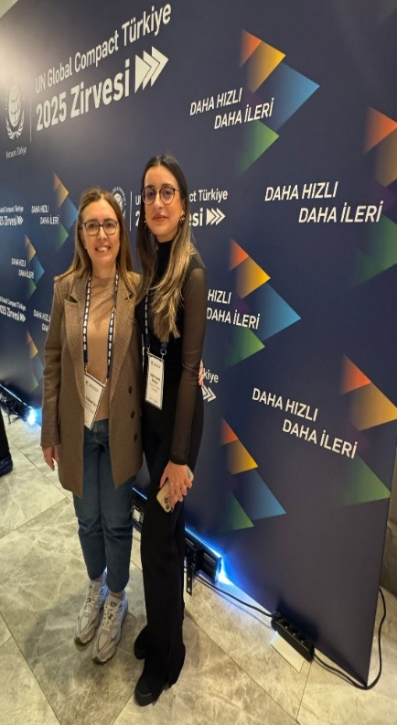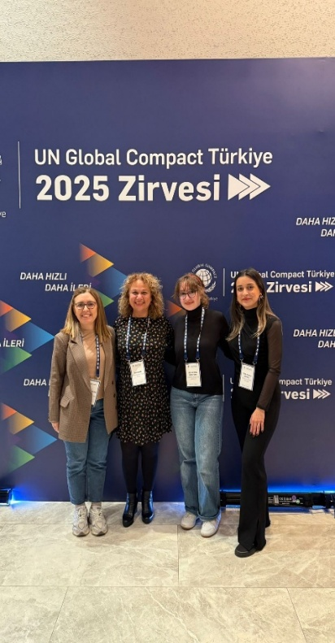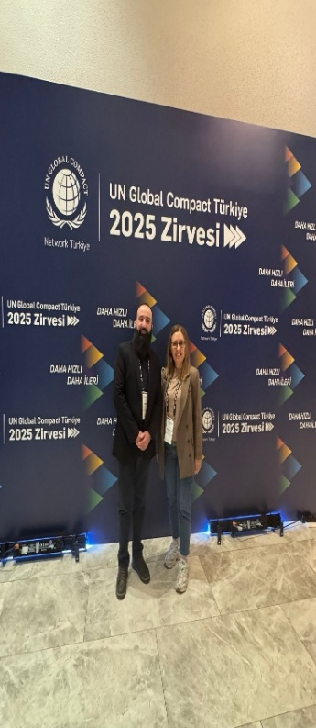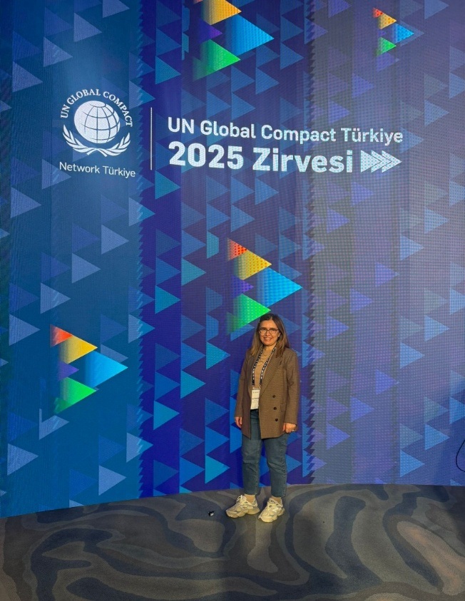
43- Koordinatörümüz Prof. Dr. Esra Yüksel Acı, Ulusal Gönüllülük Komitesi (UGK) işbirliğiyle gerçekleştirilen “Sürdürülebilir ve Kapsayıcı Kalkınma İçin Gönüllülük ve Sivil Toplum” konulu webinarda konuşmacı olarak yer aldı.
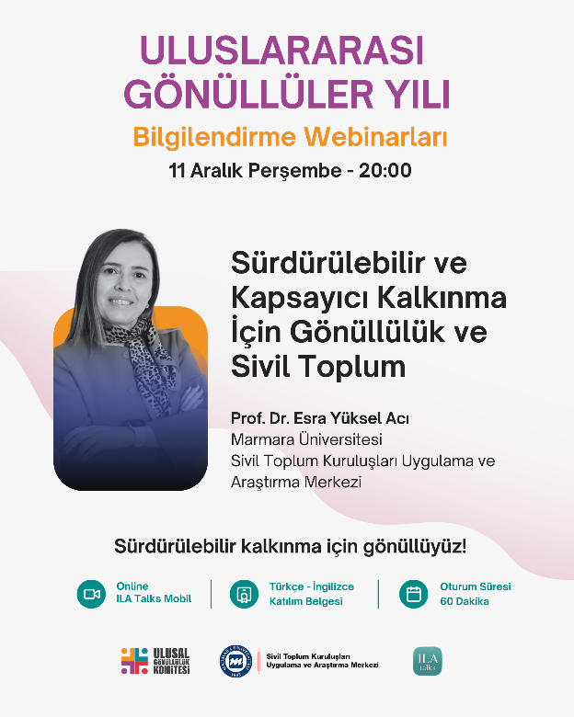
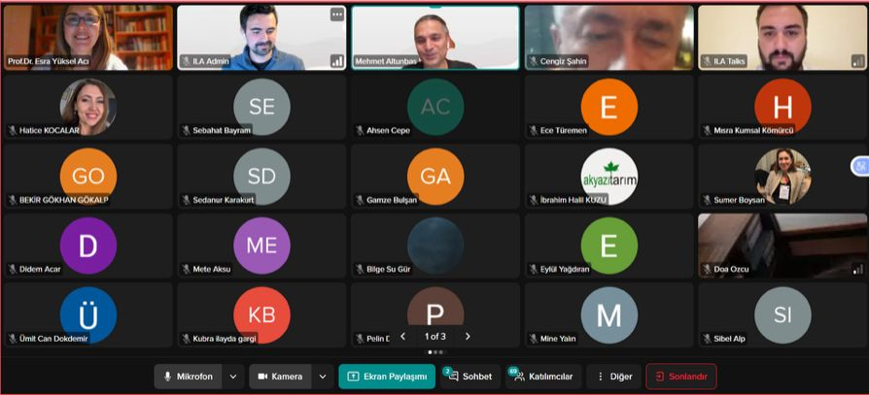

44- 10 Aralık 2025 Çarşamba günü Marmara Üniversitesi Yeşil Ekonomi ve Sürdürülebilirlik Kulübü ile Ekonomi ve Girişimcilik Kulübü öğrencileri ile beraber Türkiye Cumhuriyet Merkez Bankası’na teknik gezi düzenledik.
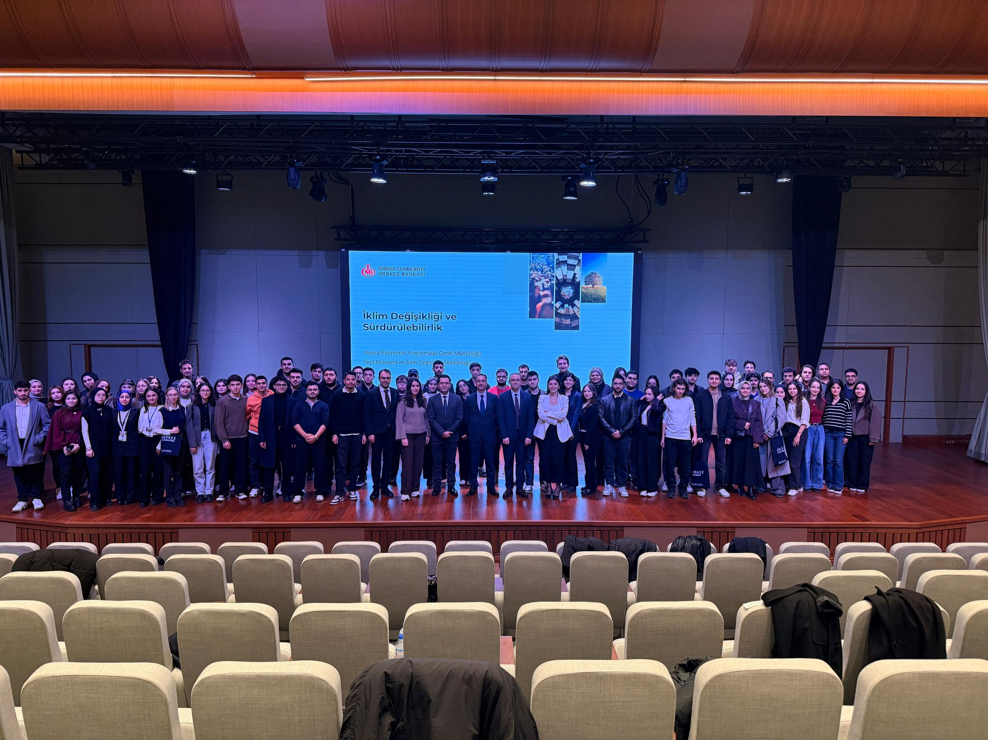

45- Marmara Üniversitesi STKAM, Marmara Üniversitesi Yeşil Ekonomi ve Sürdürülebilirlik Kulübü işbirliğiyle gerçekleştirilen EDUYESK Kış Okulu 24 Aralık 2025 tarihinde 252 kişinin katılımıyla başladı. Koordinatörlüğümüzün kararı ile “Sürdürülebilir Kalkınma Amaçları” üzerine gerçekleştirilecek Eğitimlerin ilki, SKA 13:İklim Eylemi’ydi. Adil Katılım Bankası Genel Müdür Yardımcısı, BDDK Eski Strateji Geliştirme Daire Başkanı Dr. İlker Koç tarafından verilen eğitimde küresel ısınma, iklim değişikliğinin etkileri, sürdürülebilir finans, Taksonomi, ETS, SKDM ile ilgili detaylı paylaşımlar yapıldı. Konu son derece sistemik ve bütüncül bir yaklaşımla aktarıldı.
Eğitimin kaydına STKAM Web’den ulaşılabilir:
https://youtu.be/nRsPPXsmxQU?si=UinTke12KP7W3nXx
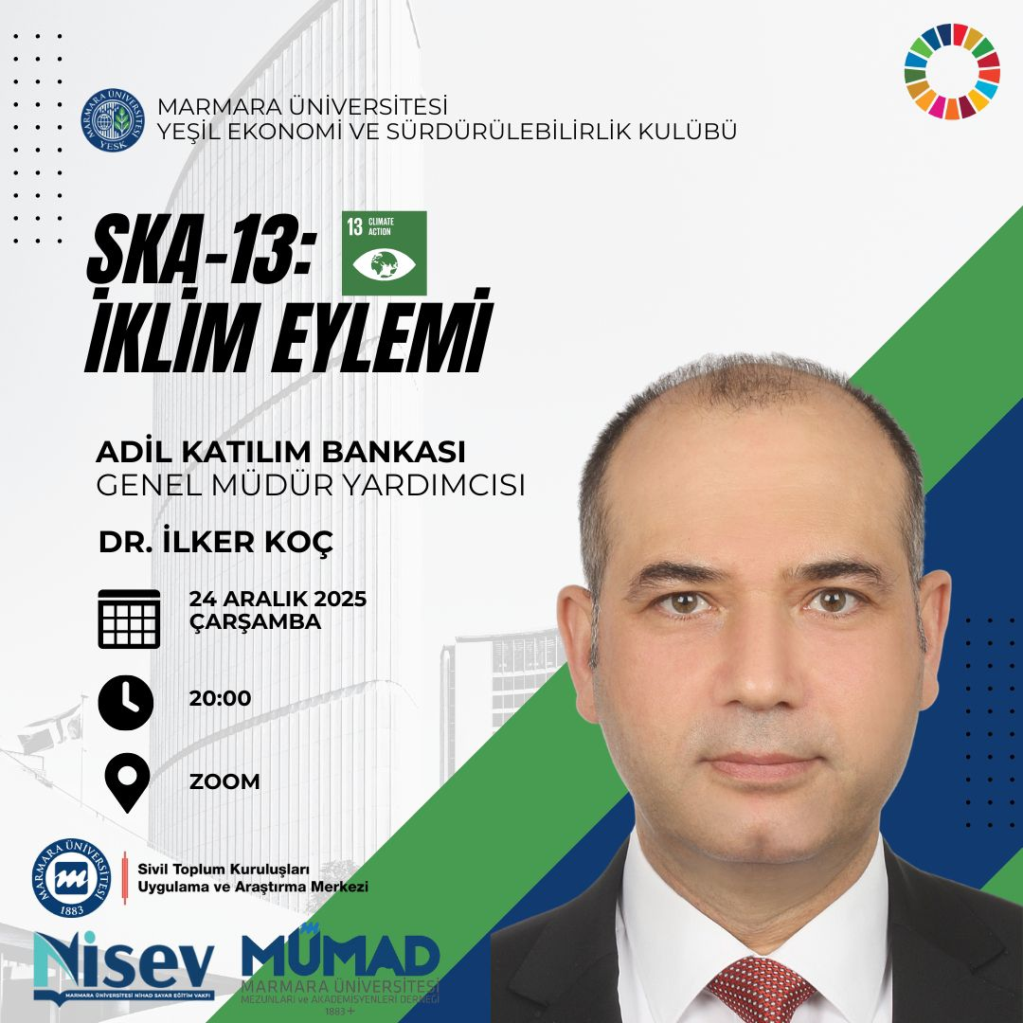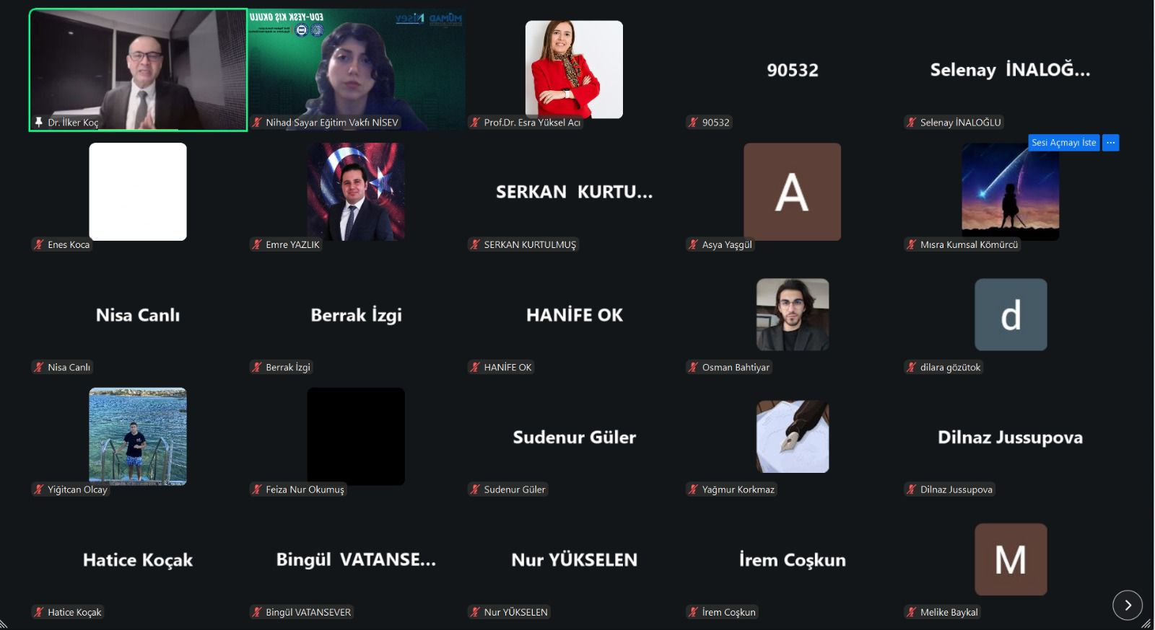
46- Marmara Üniversitesi Gönüllülük Faaliyetleri Koordinatörü Prof.Dr.Esra Yüksel Acı, Yeşil Ekonomi ve Sürdürülebilirlik Kulübü ve İktisat Bölümü öğrencileriyle birlikte, Turkuvaz Medya Grubu ve Inbusiness Dergisi tarafından 26 Aralık 2025 tarihinde yapılan Sürdürülebilir Yüzyıl Zirvesi’ne katılım gösterdi. Zirve’de öğrencilerimiz ülkemizin yeşil dönüşüm süreciyle ilgili son gelişmeleri ilgili kurum ve kuruluşların temsilcilerinden dinleme fırsatı buldular. İklim Değişikliği Başkanı Prof.Dr.Halil Hasar ile de görüşme fırsatı bulan öğrencilerimiz COP31’e katılım taleplerini bildirdiler.
Zirve İle İlgili Haber Linki;
https://www.sabah.com.tr/gundem/2025/12/24/iii-surdurulebilir-yuzyil-zirvesi-26-aralikta-istanbulda-duzenlenecek-turkuvaz-medya-ev-sahipliginde-gerceklestirilecek
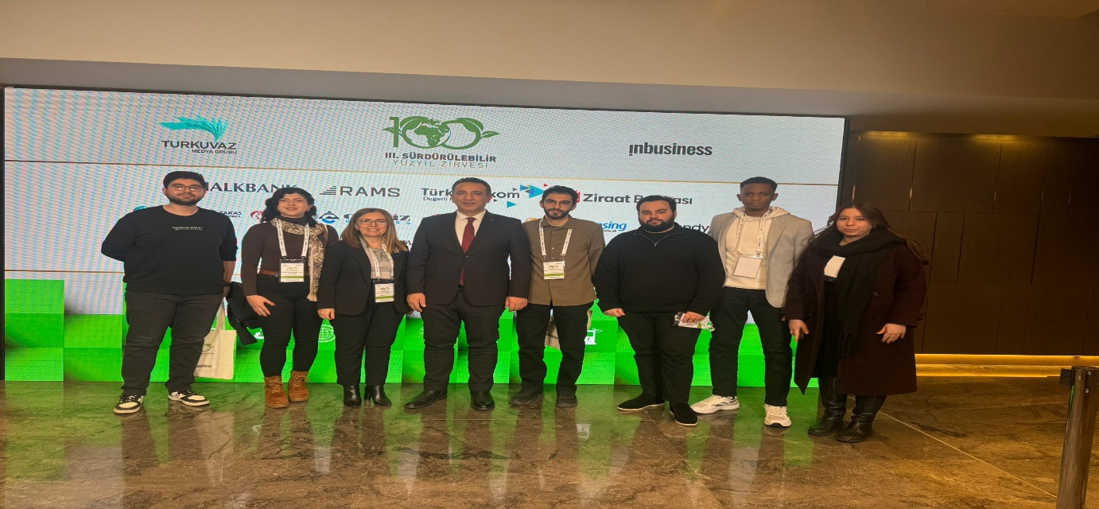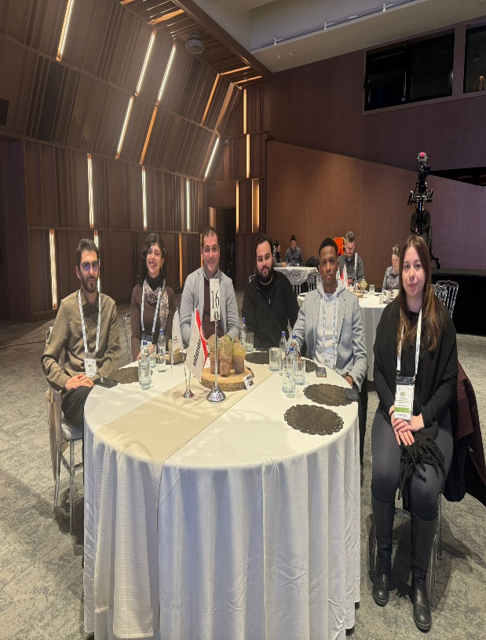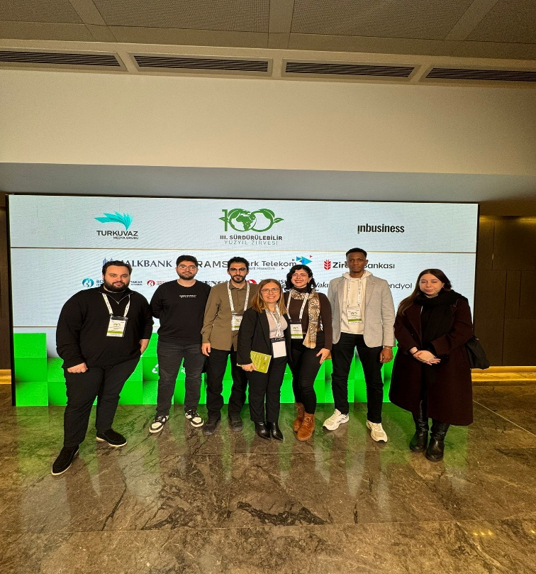
47- Marmara Üniversitesi STKAM olarak, Marmara Üniversitesi Yeşil Ekonomi ve Sürdürülebilirlik Kulübü işbirliğiyle gerçekleştirilen EDUYESK Kış Okulu, 29 Aralık 2025 tarihinde, SKA17: Amaçlar İçin Ortaklıklar Eğitimi ile yapıldı. Türkiye Katılım Bankaları Birliği Genel Sekreter Yardımcısı Fatma Eser Çınar tarafından verilen eğitimde; Sürdürülebilir Kalkınma, Etki Yatırımları, Sürdürülebilir Finans konuları SKA 17 gözünden ve gerçek hayat uygulamaları üzerinden anlatıldı. Ayrıca Dünyada ve Türkiye’de Katılım Finans Ekosistemi SKA 17 bağlamında örnek olarak işlendi.
